新能源汽车动力电池

及管理系统检修

项目一 高压电池包的检修

任务一 高压电池组的检修
学习目标
知识目标
1.了解蓄电池的类型与特点
2.掌握动力蓄电池模组的结构
能力目标
1.能使用万用表对动力蓄电池单体电压、模组电压、总电压的测量
2.能使用解码仪对动力蓄电池电压的测量
素质目标
1.在操作过程中树立高压安全意识
2.培养学生的团队协作意识
情景导入
学徒工小赵怀揣着转行投身新能源汽车维修行业的梦想，却因对动力电池结构一头雾水而面露难色。此时，小张主动上前，耐心地一边比划，一边详细讲解动力电池的结构，还手把手教他测量方法。
知识链接
动力蓄电池作为电动汽车的核心部件之一，通常被设计安装在电动汽车的底部位置，以优化车辆的重心和空间利用。这一点在图1-1-1中得到了清晰地展示，图中可以直观地看到动力蓄电池的安装位置。
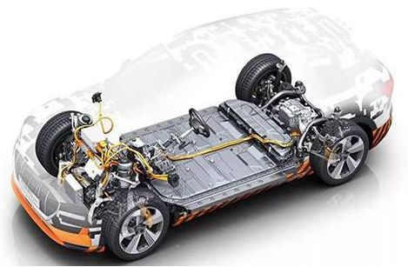
图1-1-1 动力蓄电池位置
动力蓄电池几百伏电压的输出是由很多块单体蓄电池累加形成的，如图1-1-2所示。每块单体蓄电池的电压还是比较低的，比如镍氢电池仅为1.2V。
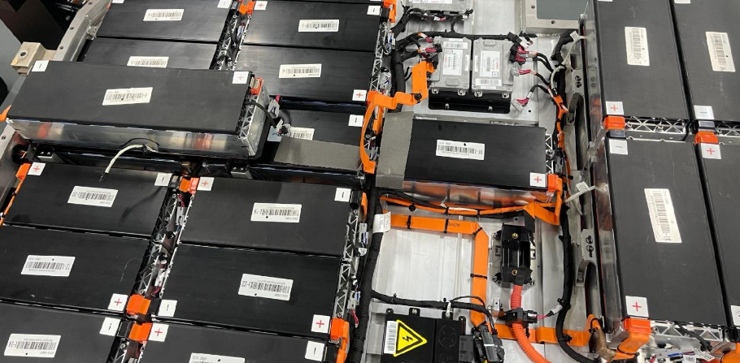
图1-1-2 动力蓄电池内部
一、动力蓄电池的类型
目前，电动汽车上使用的蓄电池多为锂离子蓄电池，如图1-1-3所示。锂离子蓄电池又分为三元锂离子蓄电池和磷酸铁锂离子蓄电池，如图1-1-4所示。
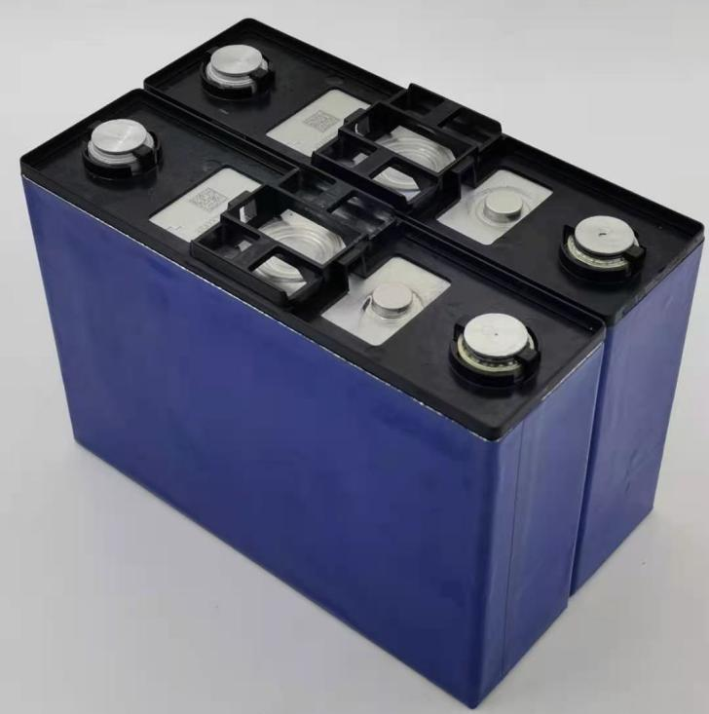
图1-1-3 锂离子蓄电池
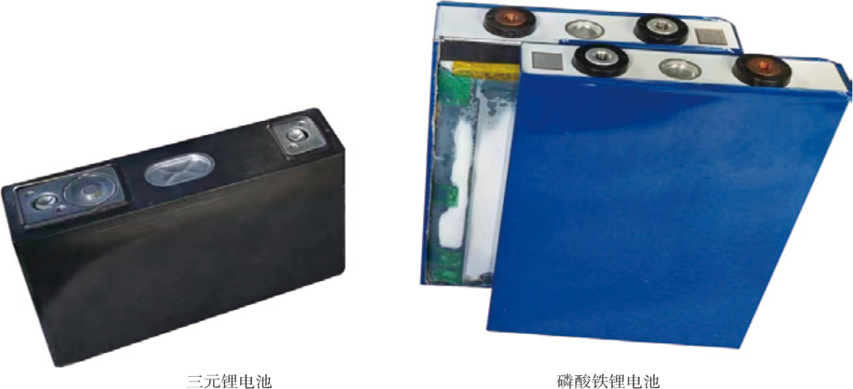
图1-1-4 三元锂离子蓄电池和磷酸铁锂离子蓄电池
1.三元锂离子蓄电池
是一种使用镍钴锰酸锂（Li(NiCoMn)O2）或镍钴铝酸锂（NCA）作为正极材料的锂离子电池。其正极材料包含镍、钴、锰（或铝）三种金属元素，负极材料通常是石墨。三元锂电池的标称电压可达3.6～3.8V，能量密度高，电压平台高，振实密度高，续航里程长，输出功率较大，低温性能优异，但高温稳定性较差，存在热失控和起火的风险。‌
特性
（1）‌高能量密度‌：在相同体积或重量下，三元锂电池能储存更多的电能，提供更长的续航里程。
（2）寿命长‌：经过多次充放电循环后，仍能保持较高的容量和效率。
（3）‌耐低温‌：在较低温度下性能损失较小，适合寒冷地区使用。
（4）‌快速充电‌：支持较快的充电速度，适用于需要快速补充电能的应用场景。
（5）‌小体积大容量‌：可以设计得更小、更轻，同时保持高容量。
2.磷酸铁锂电池
是一种使用磷酸铁锂（LiFePO4）作为正极材料，碳作为负极材料的锂离子电池。‌其单体额定电压为3.2V，充电截止电压为3.6V～3.65V。磷酸铁锂电池具有工作电压高、能量密度大、循环寿命长、安全性能好、自放电率小、无记忆效应等优点。‌
特性
（1）长寿命‌：磷酸铁锂电池的循环寿命可达2000次以上，远高于传统铅酸电池的300～500次循环寿命。
（2）‌安全性高‌：即使在强烈的碰撞下也不会产生爆炸，经过严格的安全测试，确保使用安全。
（3）‌快速充电‌：使用专用充电器，1.5C充电40分钟即可充满，启动电流可达2C。
（4）‌耐高温‌：电热峰值可达350℃～500℃，适合在高温环境下使用。
（5）‌绿色环保‌：无毒无味，符合欧洲RoHS规定，属于绿色环保电池。
（6）‌大容量‌：具有比普通电池更大的容量。
（7）‌无记忆效应‌：无论处于什么状态，可随充随用，无须先放完再充电。
二、动力蓄电池的结构
动力电池组一般由动力电池模组、电池管理系统（BMS）、动力电池托盘、辅助元器件、冷却系统等部分组成。动力蓄电池由单体蓄电池连接形成高电压。首先，多个单体蓄电池形成蓄电池模组，然后，再将多个蓄电池模组串联起来就形成了动力蓄电池。
1.单体蓄电池的连接
蓄电池模组是由单体蓄电池连接而成的，连接的方式可一般为单电池串联、先并后串两种情况。
（1）单电池串联 单电池串联是直接将多个单电池正极接负极串联起来的一种方式，它串联的总电压是各个单电池电压之和，如图1-1-5所示。
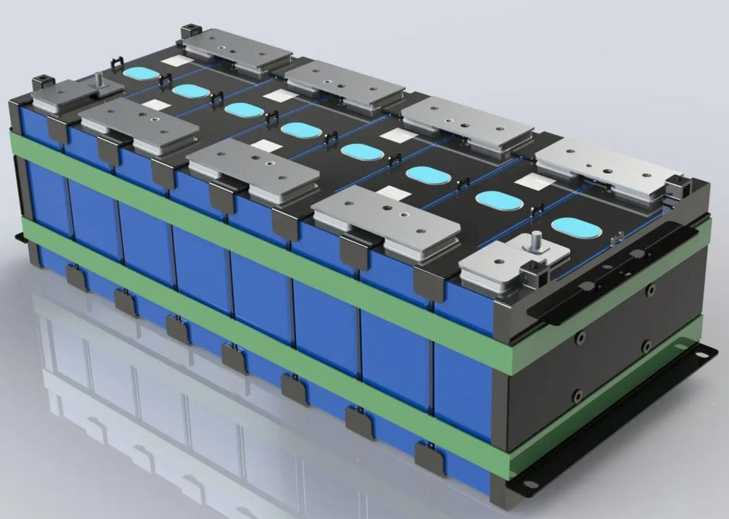
图1-1-5 单电池串联的蓄电池模组
（2）先并后串 先并后串是将两个或多个单体蓄电池先进行正极接正极、负极接负极的方式并联成一个单元，再将多个这样的单元进行串联形成电池组，每个并联单元的电压和一个单体蓄电池的电压相等，模组的总电压是各单元电压的总和。
吉利帝豪的蓄电池模组是将两个单体蓄电池先进行并联，再进行串联起来的，如图1-1-6所示。
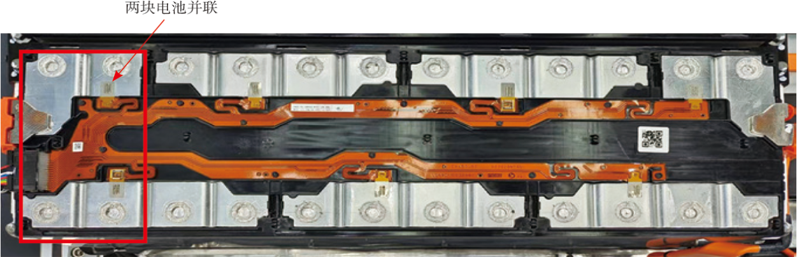
图1-1-6 吉利帝豪蓄电池模组
特斯拉ModeL S使用的是型号为18650圆柱体型的三元锂离子蓄电池，其直径18mm、高65mm，0代表圆柱体。它的连接方式是将74个18650蓄电池先行并联再进行串联，如图1-1-7所示。
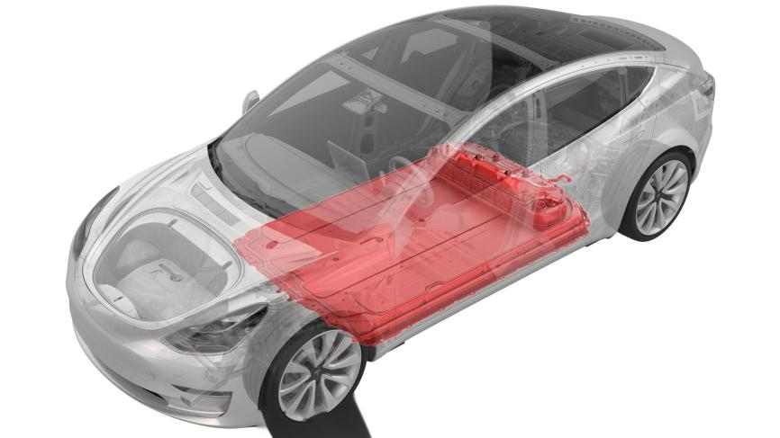
图1-1-7 特斯拉Model 3蓄电池模组
2.蓄电池模组的连接
若干个单体蓄电池先用电路相连成储能单元，称为蓄电池模组，若干蓄电池模组再串联形成动力蓄电池。
以秦EV HDE400km为例，每个单体蓄电池电压为3.65V，每8块单体蓄电池组成一个模组，如图1-1-8所示；每个模组电压为29.2V，整个动力蓄电池共有14个蓄电池模组串联而成，如图1-1-9所示，共408.8V。
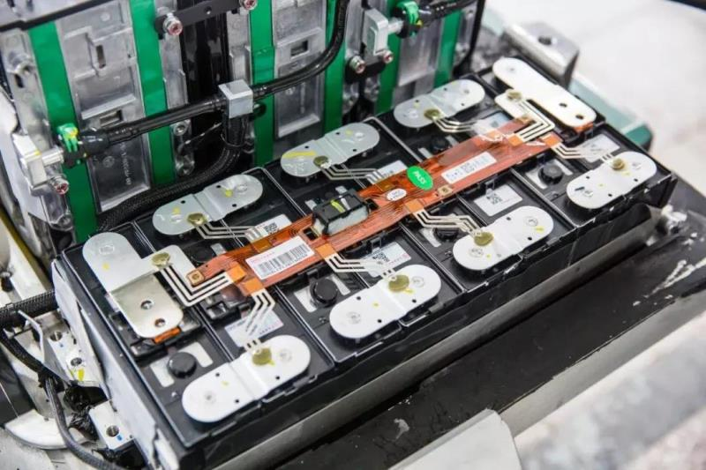
图1-1-8 秦EV蓄电池模组
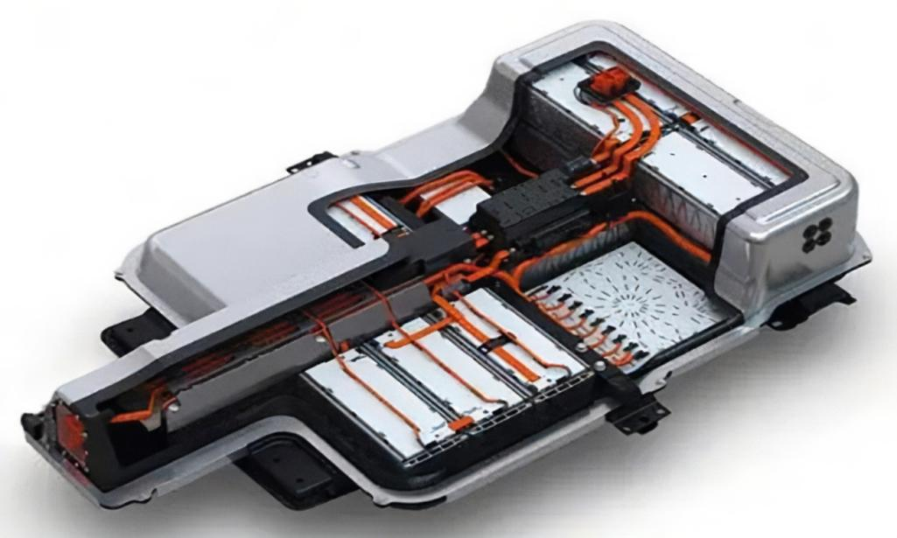
图1-1-9秦EV动力蓄电池
蓄电池的连接如图1-1-10所示，14号电池组的正极为总正极输出，14号的负极连接13号的正极，13号的负极连接12号的正极，12号的负极连接11号的正极，11号的负极连接10号的正极，10号的负极连接9号的正极，9号的负极连接8号的正极，8号的负极连接7号的正极，7号的负极连接6号的正极，6号的负极连接5号的正极，5号的负极连接4号的正极，4号的负极连接3号的正极，3号的负极连接2号的正极，2号的负极连接1号的正极，1号的负极为总负极输出。
14号输出总正极和1号输出的总负极连接到高压输出控制装置。
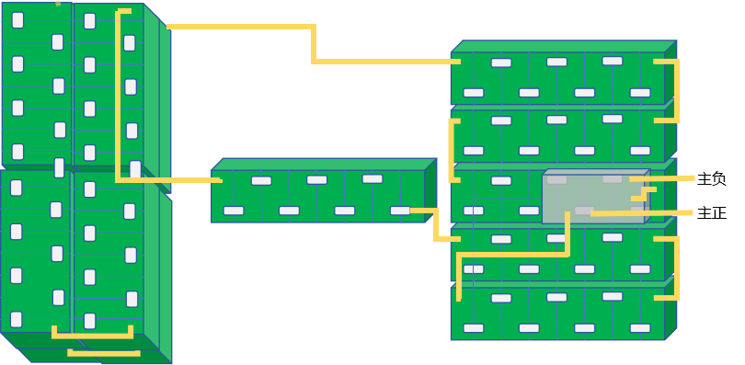
图1-1-10 秦EV动力蓄电池模组的连接
3.刀片电池
2020年3月29日，比亚迪正式发布刀片电池，该蓄电池采用磷酸铁锂技术，“刀片电池”通过结构创新，在成组时可以跳过“模组”，形成类似刀片的结构，大幅提高了体积利用率，最终达成在同样的空间内装入更多电芯的设计目标，如图1-1-11所示。
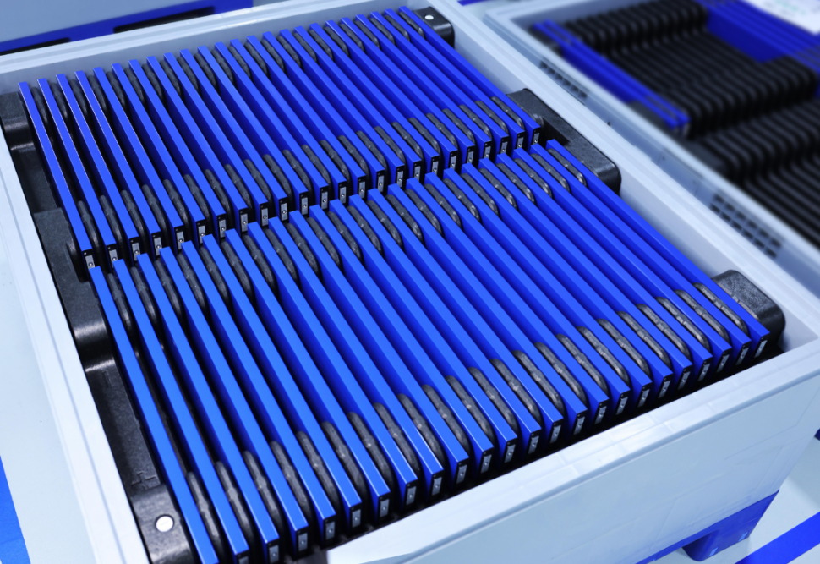
图1-1-11 刀片电池
相较传统动力蓄电池，“刀片电池”的体积利用率提升了50%以上，也就是说续航里程可提升50%以上，达到了高能量密度三元锂离子蓄电池的同等水平。
比亚迪秦PLUS EV使用的刀片电池如图1-1-12所示。
比亚迪秦PLUS EV动力蓄电池由 110块刀片电池组成，每块刀片电池为3.2V，在蓄电池两端由连接片将其串联连接，动力蓄电池总电压为360V，由动力蓄电池输出控制单元输出。
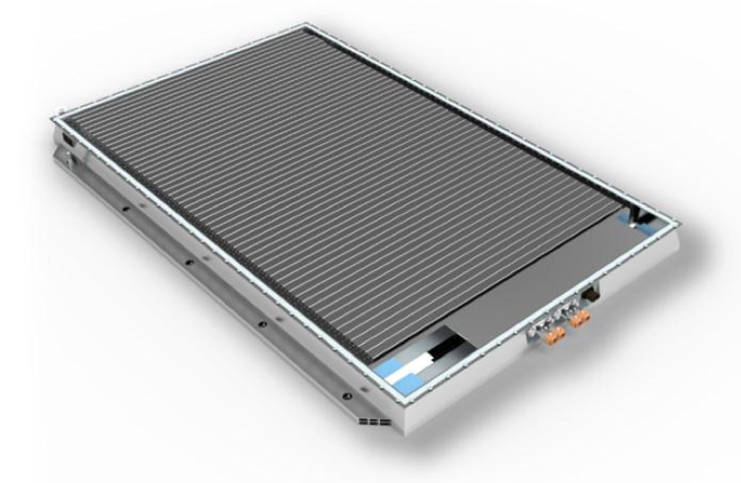
图1-1-12 比亚迪秦PLUS EV动力蓄电池
任务实施
实施电动汽车高压维修时，一定要遵守电动汽车维修的高压防护规范，设置车辆标识和安全工作区、按要求佩戴高压防护用具、严格遵守高压操作流程。
一、使用诊断仪检测蓄电池电压
使用诊断仪检测电池包的步骤可能因诊断仪的型号、品牌以及所检测电池包的类型而有所不同。以下是一个基于通用流程的检测步骤：
1.准备工作
准备工具：确保已准备好诊断仪、待检测的电池包、相应的检测软件及操作手册，以及必要的防护用品，如防护服、防护手套等。
检查设备：检查诊断仪的外观和功能是否完好，确保设备能够正常工作。
2.设备安装与调试
将诊断仪放置在平整的地面上，确保设备稳定。根据操作手册，将诊断仪与电池包正确连接。这可能涉及连接电源线、数据线等。打开诊断仪的软件界面，进行设备的初步调试，确保软件能够正常识别电池包并显示相关信息。
二、检测步骤
启动软件：打开诊断仪的检测软件，进入电池包检测模块。如图1-1-13所示。
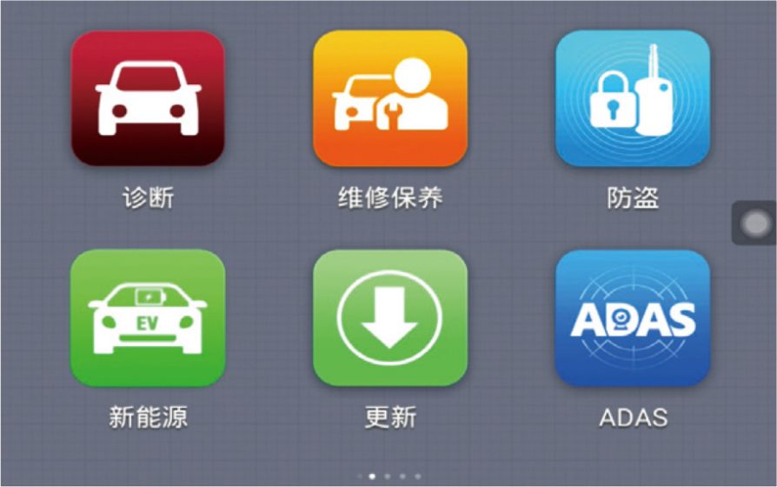
图1-1-13 进入诊断系统
选择车型与电池包信息：在软件中选择对应的车型和电池包信息，以便软件能够准确识别并匹配相应的检测参数。确保电池包与诊断仪的连接正常，软件能够读取到电池包的相关数据。如图1-1-14所示。
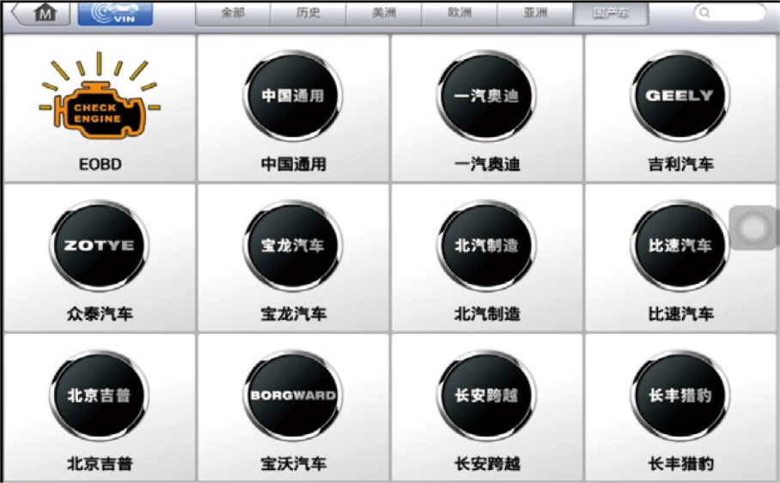
图1-1-14 选择相应车型和电池包
执行检测：根据软件提示，执行电池包的提示，du8qu电池数据流，诊断仪会自动读取各电池的电压数据。如图1-1-15所示。
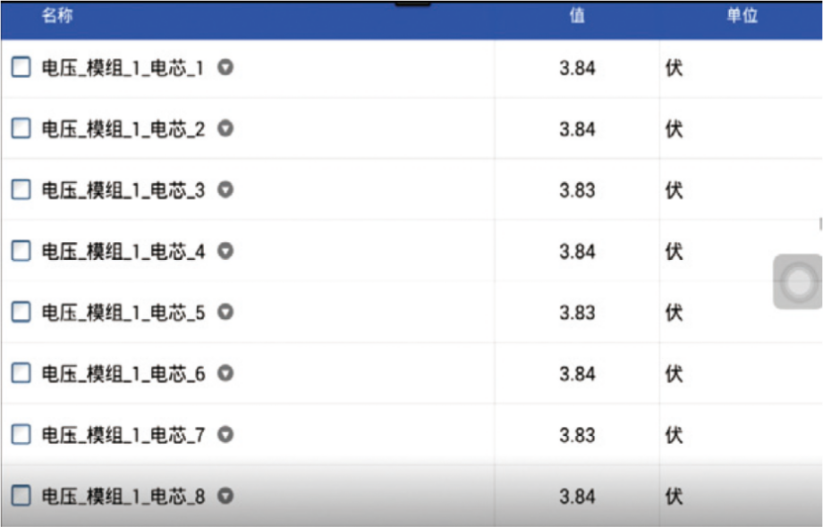
图1-1-15 读取数据流
查看结果：检测完成后，查看软件生成的检测报告，了解电池包的各项性能指标是否合格。
三、使用万用表检测电压
1.单体蓄电池电压的测量
使用万用表20V直流电压档，红表笔接触蓄电池模组单体蓄电池的正极，黑表笔接触负极，即可测出单体蓄电池电压。如果黑表笔和红表笔接反，所测电压显示负值。
2.蓄电池模组电压的测量
使用万用表200V直流电压档，红表笔接触动力蓄电池模组的正极，黑表笔接触负极，即可测出该动力蓄电池模组的电压。如果黑表笔和红表笔接反，所测电压显示负值。
3.动力蓄电池总电压的测量
以秦EV为例，使用万用表1000V直流电压档，红表笔接触14号蓄电池模组的正极输出，黑表笔接触1号蓄电池模组的负极输出，即可测出该蓄电池模组的电压。如果黑表笔和红表笔接反，所测电压显示负值。

练习题
一、填空题
1.新能源汽车常用的蓄电池类型有：镍氢蓄电池，单体蓄电池标称电压 V；
蓄电池，单体蓄电池标称电压3.6V， 蓄电池，单体蓄电池标称电压3.2V。
2.单体蓄电池串联是为了增加 ，并联是为了增加 。
3.动力蓄电池的结构通常是由多个 串联而成。
二、选择题
1.对于新能源蓄电池的要求有（ ）
A.单体电压高
B.耐高低温性能好
C.充放电速度快
D.充放电次数多
E.存储能量多
2.对于新能源汽车单体蓄电池的组合正确的方式有（ ）
A.先串联再并联
B.先并联再串联
C.单体蓄电池直接串联
D.单体蓄电池直接并联
3.目前，一些新能源汽车使用圆柱体型蓄电池，对他们描述正确的是（ ）
A.多节圆柱体型串联形成一个蓄电池模组
B.多节圆柱体型并联形成一个蓄电池模组
C.多节圆柱体型并联后形成类似于一个单体蓄电池，再串联形成一个蓄电池模组
D.多节圆柱体型串联后形成类似于一个单体蓄电池，再并联形成一个蓄电池模组
4.刀片的电池的优势在于（ ）
A.增加单体蓄电池电压
B.增加单体蓄电池能量密度
C.降低动力蓄电池体积
D.降低动力蓄电池质量
三、简答题
1.简述三元锂离子蓄电池的特点。

2.简述磷酸铁锂离子蓄电池的特点。

3.简述动力蓄电池单体蓄电池电压读取的方式。

任务二 单体电池的检测
学习目标
知识目标
1.掌握蓄电池基本指标含义
2.掌握蓄电池的充放电指标
3.理解SOC值的计算方法
能力目标
1.能够用内阻仪测量单体蓄电池的内阻
2.能够用电池均衡修复仪对动力蓄电池进行分容操作
素质目标
1.在操作过程中树立高压安全意识
2.培养学生的团队协作意识
情景导入
小张是某家汽车4S店技术经理，这天，王先生想购买一辆新能源汽车，想了解一些关于电池及车辆续航性能的一些知识，小张为其耐心地介绍。
知识链接
单体蓄电池也称作电芯，是将化学能与电能进行相互转换的基本单元装置。化学能转化成电能的过程称为放电，电能转化成化学能的过程称为充电。
一、动力电池的性能参数
电动汽车发展，是电池技术的发展。动力电池已经从传统的铅酸电池发展到镍氢、钴酸锂、锰酸锂、聚合物、磷酸铁锂等先进的绿色动力电池。动力电池在比能量、比功率、安全性、可靠性、循环寿命、成本等方面，都取得很大的进步。表1-2-1所示为电动汽车上使用的主流动力电池的性能特点。
表1-2-1 电动汽车上使用的主流动力电池的性能特点
电池类型 | 铅酸电池 | 镍镉电池 | 镍氢电池 | 锂离子电池
比能量/(W ·h/kg) | 35 | 55 | 60~70 | 150
比功率/(W/kg) | 130 | 170 | 170 | 1000以上
循环寿命/次 | 400~600 | 500以上 | 1000以上 | 1000以上
优点 | 技术成熟、廉价、可  靠性高 | 比能量较高、寿命长、  耐过充放性好 | 比能量高、寿命长 | 比能量高、寿命长
缺点 | 比能量低、耐过充放  性差 | 镉有毒、有记忆效应、  价格较高、高温充电性差 | 价格高、高温充电  性差 | 价格高，存在一定安  全性问题
电池的主要性能参数包括以下几个方面：
1.电池容量：通常以安时（Ah）或毫安时（mAh）为单位，表示电池在一定放电条件下可以获得的电量。具体可分为理论容量、标称容量、实际容量和额定容量等。
理论容量：当电池内部活性物质全部参加电池成流反应，所能释放出的总电量。
标称容量：在完全充满电后，电池在室温25℃下、以C/30放电倍率恒流放电至截止电压所能得到的最大电量。
实际容量：电池在一定的放电条件下实际可放出的电量，等于放电电流与放电时间的乘积，其值小于理论容量。
2.电池能量：通常以瓦时（Wh）为单位，表示电池在一定放电条件下所能给出的电能。电池的能量可以分为理论能量和实际能量。电池的比能量是综合性指标，它反映了电池的质量水平，也表明生产厂家的技术和管理水平。
3.充放电倍率：反映电池充放电能力倍率，充放电倍率=充放电电流/额定容量，表示放电快慢的一种量度。一般可以通过不同的放电电流来检测电池的容量。例如电池容量为100Ah的电池，用15A放电时，其放电倍率即为0.15C。
4.放电深度（DOD）：指在电池使用过程中，电池放出的容量占电池额定容量的百分比。同一电池，设置的DOD深度和电池循环寿命成反比。
5.荷电状态（SOC）：表示电池剩余电量占电池额定容量的百分比，常用百分数表示。其取值范围为0至1，当SOC=0时表示电池放电完全，当SOC=1时表示电池完全充满。如图1-2-1所示。
6.电池健康状态（SOH）：是电池从满充状态下以一定的倍率放电到截止电压所放出的容量与其所对应的标称容量的比值，通常以百分比表示。简单来说，就是电池使用一段时间后，性能参数与标称参数的比值。新出厂电池为100%，完全报废为0%。根据IEEE标准，电池使用一段时间后，电池充满电时的容量低于额定容量的80%，电池就应该被更换。
7.循环寿命：蓄电池经历一次充电和放电，称为一次循环。在一定放电条件下，电池工作至某一容量规定值之前，电池所能承受的循环次数，称为循环寿命。循环寿命越长，电池的使用寿命就越长。
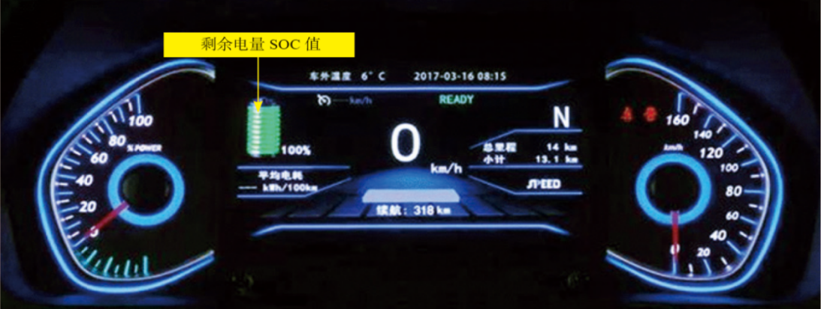
图1-2-1 SOC值
8.内阻：电池的内阻不是常数，在充放电过程中随时间不断变化，因为活性物质的组成、电解液浓度和温度都在不断地改变。欧姆电阻遵守欧姆定律，极化电阻随电流密度增加而增大，但不是线性关系，常随电流密度的对数增大而线性增大。
9.安全性：电池在使用过程中不会发生泄漏、短路、爆炸等安全问题。安全性是电池应用的重要保证。
11.充电速度：指电池充电的速度，快速充电可以提高电池的使用效率和方便性。
12.温度特性：指电池在不同温度下的性能表现，包括放电容量、循环寿命、内阻等。温度特性对于电池的使用环境和应用范围有着重要的影响。
13.能量密度：指电池单位体积或单位重量的储能能力，通常以Wh/kg或Wh/L为单位。高能量密度的电池可以提供更长的续航里程或使用时间。
二、单体蓄电池串并联的参数
单体蓄电池串并联的参数主要包括电压和容量两个方面，具体表现如下：
1.串联时的参数变化
总电压：电池组总电压等于单个电池电压之和。即V总=N×单体电芯电压V，其中N为串联的电池数量。如图1-2-2所示。
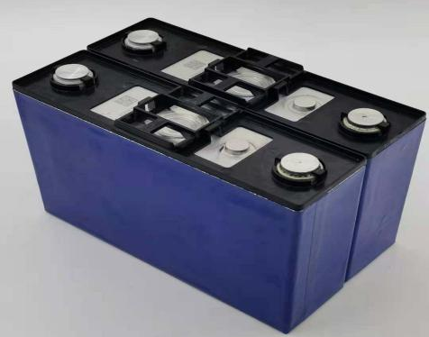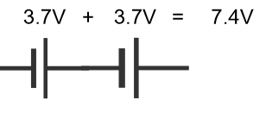
图1-2-2 电池串联
总容量：电池组总容量保持不变，等于单个电池的容量。
2.并联时的参数变化
总电压：电池组总电压保持不变，等于单个电池的电压。
总容量：电池组总容量等于各支路电池容量的总和。
此外，电池在串联或并联时，还需考虑内阻的变化。串联时，总内阻为各电池内阻之和；并联时，总内阻的计算相对复杂，为各单体电池内阻之积与各单体电池内阻之和的比值，但并联电池组的总内阻通常趋于减小。
单体蓄电池在串联时电压增加、容量不变，而在并联时电压不变、容量增加。在实际应用中，应根据具体需求选择合适的串并联方式。
3.能量
将多个型号参数相同的单体蓄电池串联，总能量是单体蓄电池能量与所串联蓄电池数量的乘积，如图1-2-3所示。
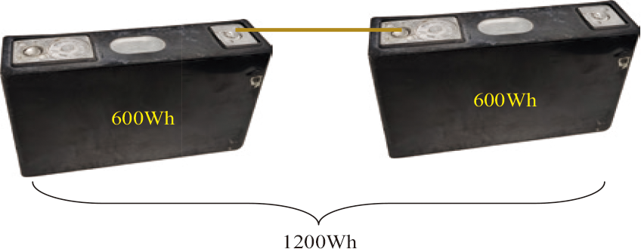
图1-2-3 单体蓄电池串联电量

将多个型号参数相同的单体蓄电池并联，总能量是单体蓄电池能量与所并联蓄电池数量的乘积，如图1-2-4所示。
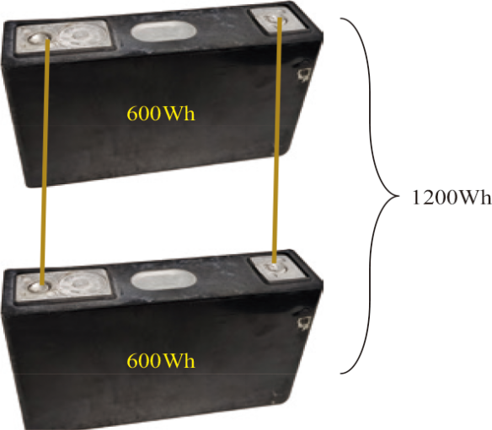
图1-2-4 单体蓄电池并联电量
任务实施
实施电动汽车高压维修时，一定要遵守电动汽车维修的高压防护规范，设置车辆标识和安全工作区、按要求佩戴高压防护用具、严格遵守高压操作流程。
一、单体蓄电池内阻的测量
单体电池内阻测量步骤（通用方法）
1.‌测量前准备‌
（1）‌安全防护‌ 佩戴绝缘手套和护目镜，确保电池无漏液、鼓包等异常现象；确认电池处于静置状态（静置1小时以上，避免充放电后直接测量）。
（2）‌设备选择‌ ‌专用内阻测试仪‌（精度高，推荐使用）见图1-2-5所示。
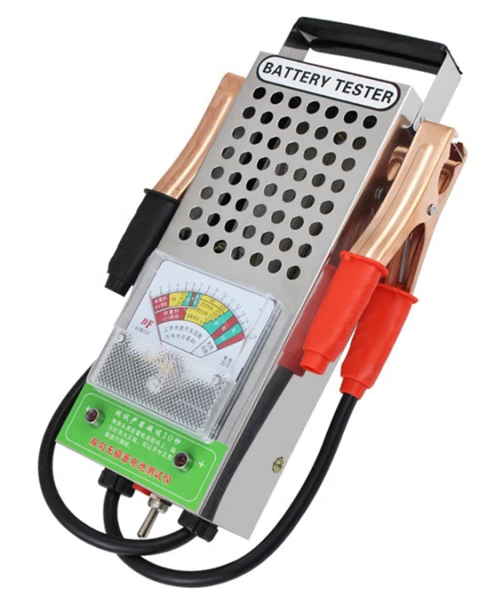
图1-2-5 直流放电测试仪
‌交流阻抗法设备‌（如LCR表）或 ‌直流内阻测试仪‌（需注意负载对电池的影响）。见图1-2-6所示。
（3）‌环境条件‌ 温度：20°C～25°C（避免极端温度影响测量结果）。
2.‌测量操作流程‌
‌方法1：交流阻抗法‌
（1）‌连接电池‌ 将测试仪正负极夹子分别连接电池的正、负极（确保接触良好，避免虚接）。
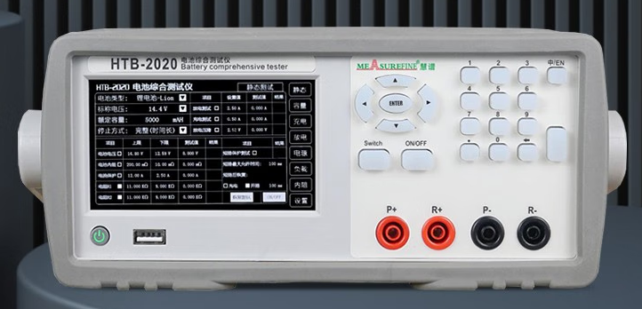
图1-2-6 LCR表
（2）‌设置参数‌ 选择交流测试模式，频率通常为1kHz。
（3）‌读取数据‌ 启动测试，记录内阻值（单位：mΩ）及电压值。
‌方法2：直流放电法‌
（1）‌测量初始电压 ‌使用万用表测量电池开路电压并记录。
（2）‌施加负载‌ 接入恒定电流负载（如10A，持续2～3秒），同时测量负载下电压（记为V2）。
（3）‌计算内阻‌ 内阻R= (V1-V2)/负载电流（需快速操作以减少误差）。
3.‌注意事项‌
（1）‌安全警示‌ 禁止测量破损或高温电池！ 避免测试仪电极短路！
（2）‌数据解读‌ 内阻值需与电池规格书对比（如锂离子电池通常＜100mΩ）。内阻异常升高可能预示老化、干涸或内部故障。
二、锂离子蓄电池的容量分析
在锂离子电池出厂后，由于制造的原因，其容量会有差异，需要对其进行容量分选、性能筛选分级。其方式是通过对蓄电池进行充电放电，来分析锂离子蓄电池的容量，依此进行分组使用，这个过程被称为分容。
对于使用一段时间的锂离子蓄电池，若频繁出现某单体蓄电池电压一直低的情况，可以对其进行容量分析，以确定其与蓄电池额定容量的差异，以判断此时锂离子蓄电池实际的健康状态。
1.容量分析过程
（1）测量电压 对于需要维修的蓄电池，一定要测量并记下维修时电压，以便维修后进行恢复，使其SOC值与BMS内部的存储基本一致。
（2）充电 充电可以使用恒流充电或恒压充电，这里要设置到充电截止电压和最大充电电流。
充电截止电压设置：三元锂离子蓄电池——其标称电压为3.6～3.7V，其充电截止电压为4.2V；磷酸铁锂离子蓄电池——其标称电压为3.2V，其充电截止电压为3.65V。
充电电流的设置：充电电流设置要考虑两个方面，一个是维修设备所允许的电流，一个是蓄电池的容量，一般按0.2C充电。
（3）静置 将蓄电池充到截止电压后静置30分钟以上，以确保蓄电池内部化学物质的稳定。
（4）放电 放电可以采用恒流放电或恒阻放电，这里要设置到放电截止电压和放电电流。
放电截止电压设置：三元锂离子蓄电池——其标称电压为3.6～3.7V，其放电截止电压为3.1V；磷酸铁锂离子蓄电池——其标称电压为3.2V，其放电截止电压为2.5V。
放电电流的设置：放电电流设置要考虑两个方面，一个是维修设备所允许的电流，一个是蓄电池的容量，一般按0.2C充电。
（5）读取数据 放电结束后即可读取蓄电池的实际容量。
（6）恢复电压 读取蓄电池数据后，要恢复到原来电压，这样就可以确保与BMS内存储的SOC值一致。恢复电压我们一般采取统一恢复到原电压的平均值即可。
2.容量分析操作
在蓄电池维修中，电池均衡修复仪（如图1-2-7所示）均有容量分析功能。
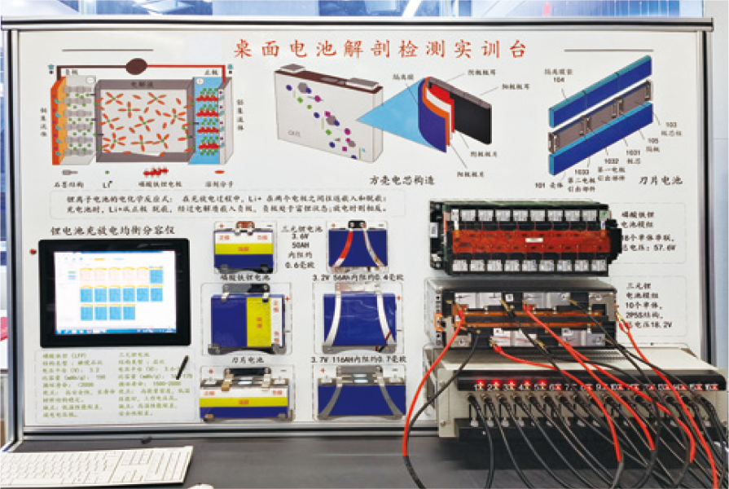
图1-2-7 电池均衡修复仪
其过程如下：
（1）将电池夹与蓄电池相连接。
（2）测量单体电压 对于需要维修的蓄电池，一定要测量并记下维修时电压，以便维修后进行恢复，使其SOC值与BMS基本一致。
（3）编辑工步 编辑充电工步，以150Ah三元锂离子蓄电池为例，其充电截止电压设置到4200mV，充电电流可以设置到30000mA，考虑到设备实际允许电流，设置到10000mA，如图所示1-2-8所示。
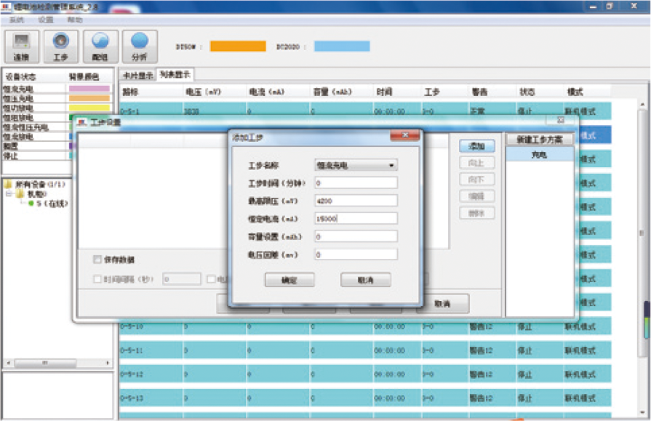
图1-2-8 编辑充电工序
编辑放电工步，以150Ah三元锂离子蓄电池为例，其充电截止电压设置到3100mV，充电电流可以设置到30000mA，考虑到设备实际允许电流，设置到10000mA，如图1-2-9所示。
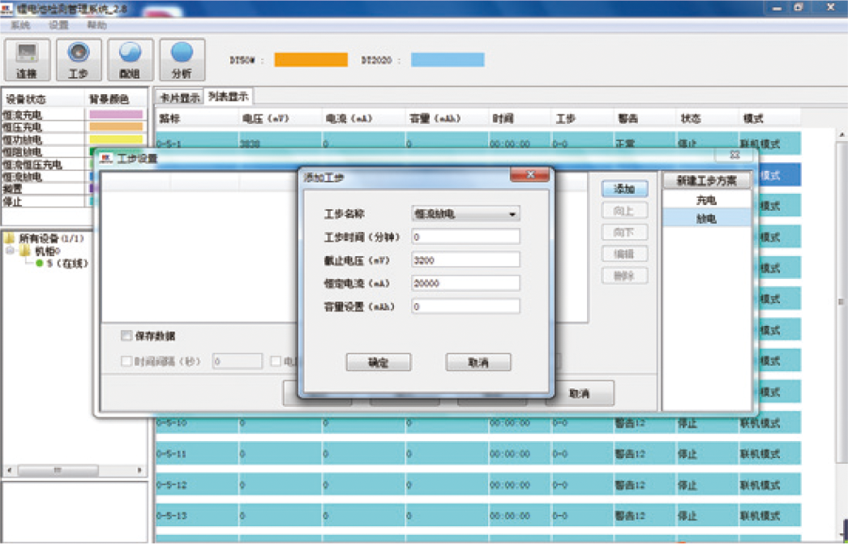
图1-2-9 编辑放电工序
恢复电压同步，进行充电，充电至其平均电压值3900mV。其充电截止电压设置到3900mV，充电电流可以设置到30000mA，考虑到设备实际允许电流，设置到10000mA，如图1-2-10所示。
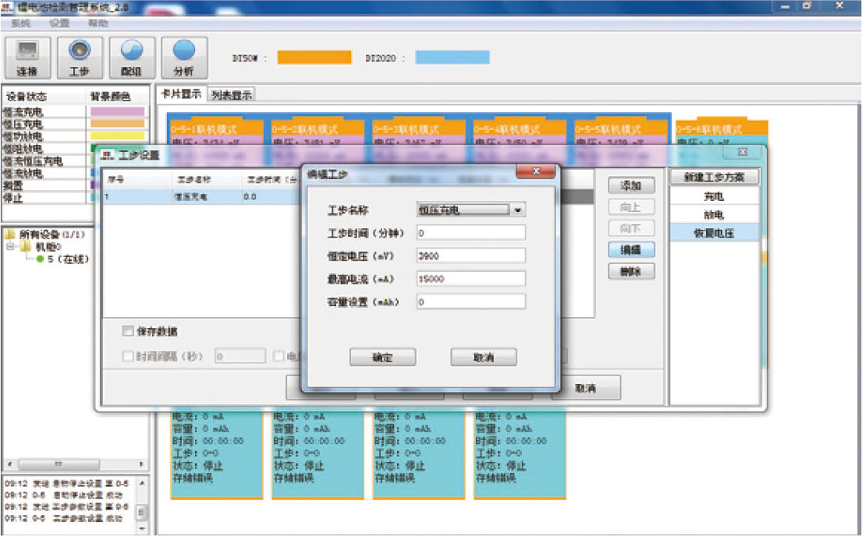
图1-2-10 编辑恢复电压工步
（4）充电 选择充电同步（如图1-2-11所示）进行充电，充电运行中，屏幕显示充电时的电压变化和充电电流，如图1-2-12所示。充电过程中的蓄电池充电指示灯点亮，当蓄电池充到截止电压时，该蓄电池对应的充电指示灯熄灭。图1-2-13显示的为1、3号蓄电池处于充电状态，2、4、5号蓄电池处于充满状态的仪器指示灯指示状态。
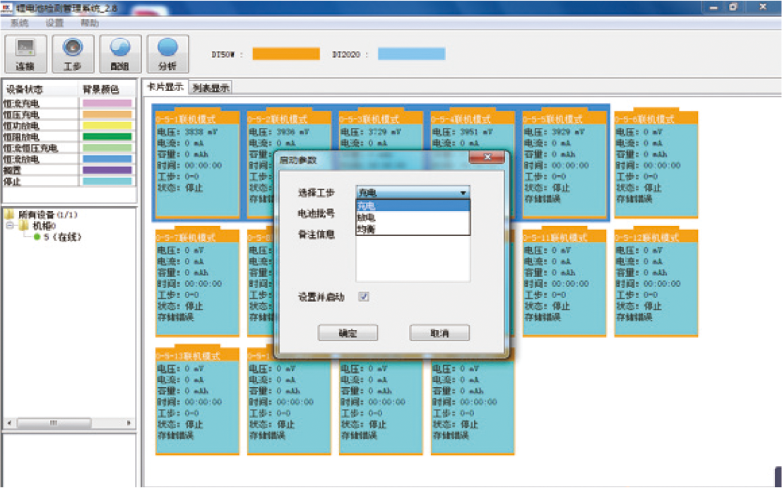
图1-2-11 选择充电工序
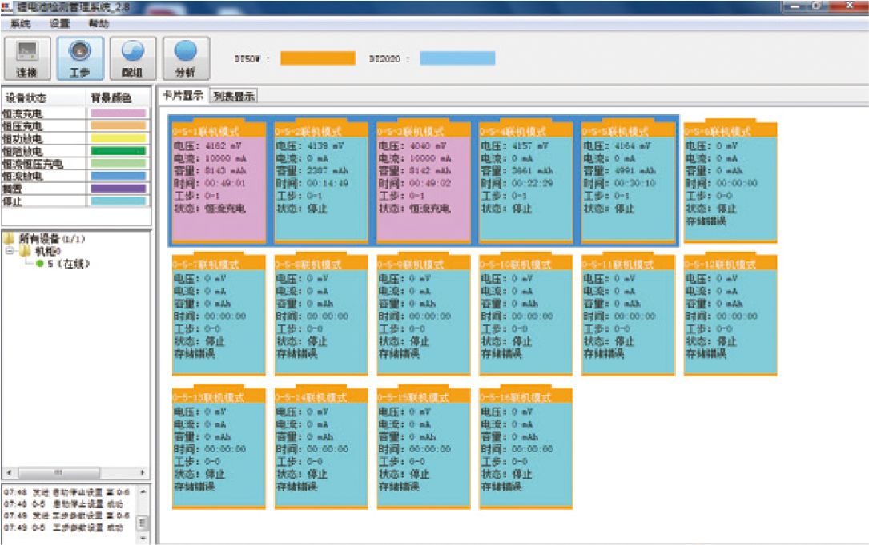
图1-2-12 充电和截止屏幕显示
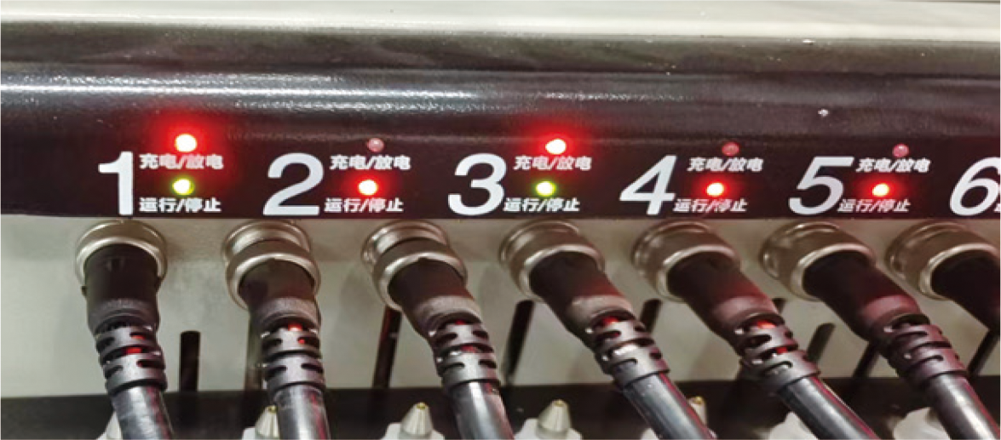
图1-2-13 充电和截止屏幕显示指示灯显示
（5）静置 当所有蓄电池充电完毕后，静置30分钟以上。
（6）放电 选择放电同步（如图1-2-14所示）进行放电，充电运行中，屏幕显示放电时的电压变化和放电电流，如图1-2-15所示。放电过程中的蓄电池充电指示灯点亮，当蓄电池放到截止电压时，该蓄电池对应的放电指示灯熄灭。图1-2-16显示的为1、3、5号蓄电池处于放电状态，2、4号蓄电池处于放完状态的屏幕显示状态和仪器指示灯指示状态。
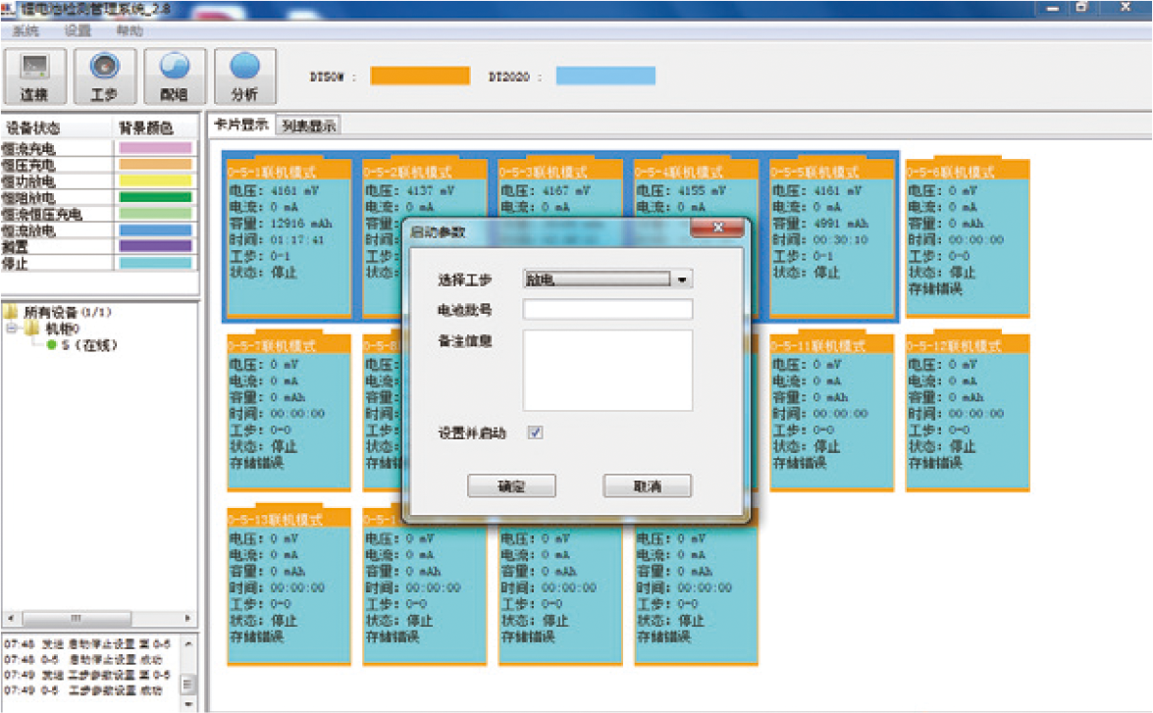
图1-2-14 选择放电工步
（7）读数 当蓄电池放电结束后，即可读出蓄电池的实际容量。从图1-2-15中我们可以读出2号和4号的蓄电池的容量读数为123.49Ah和126.781Ah，相对于其额定150Ah，其检测容量约为核定容量的80%和84%，已经接近蓄电池的寿命终结状态。

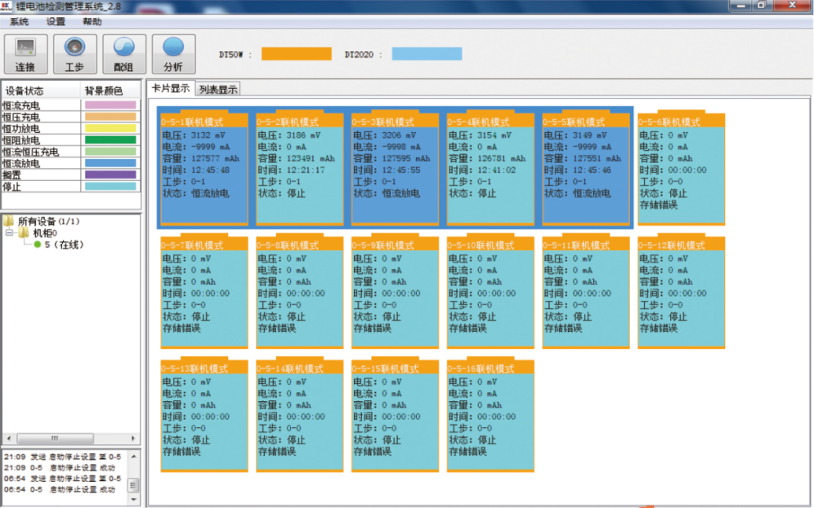
图1-2-15 放电和截止屏幕显示
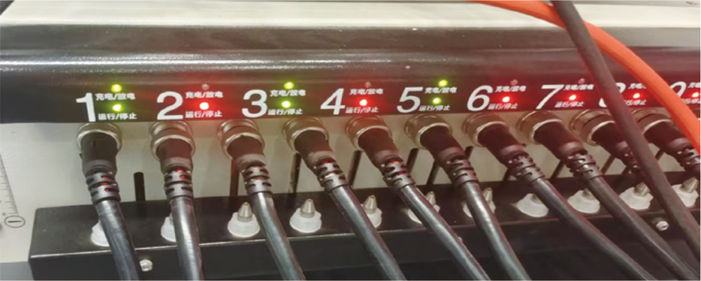
图1-2-16 放电和截止时指示灯显示
（8）充电至原电压的平均电压值 选择恢复电压工步进行充电，如图1-2-17所示。当蓄电池充到所设定的平均电压时，该蓄电池对应的充电指示灯熄灭，充电完成。
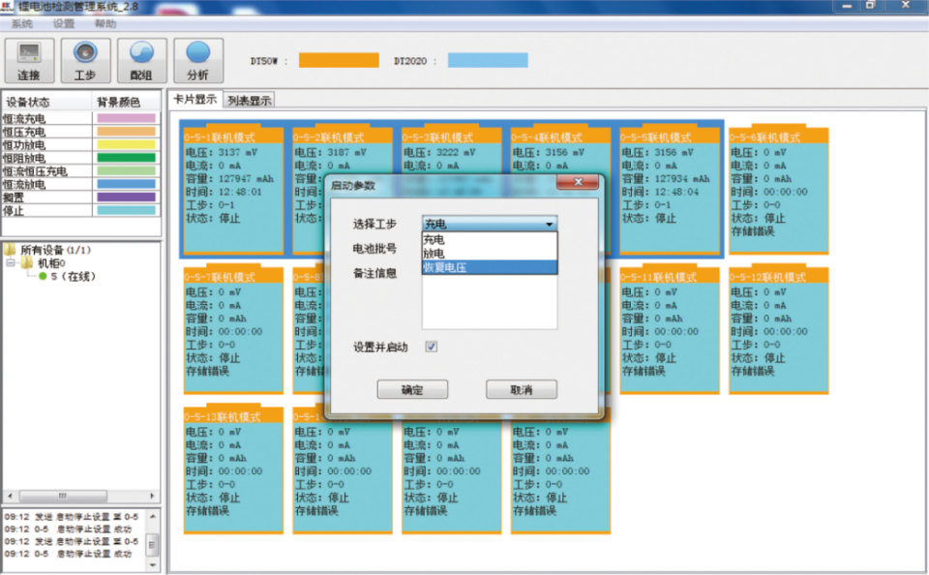
图1-2-17 选择恢复电压工步
练习题
一、填空题
1.蓄电池容量的单位是 ，可分为额定容量和当前容量， 用来表示当前容量与额定容量的关系，用 （单位）来衡量，在仪表盘上，用来指示电量。
2.容量密度分为 和 ，分别从质量和体积两个方面进行衡量，其单位分别为 、 。
3.动力蓄电池储存的电能用 单位衡量。
4.充放电倍率用来表示充放电电流的大小，单位为 。
5.蓄电池的寿命用 衡量。
6.当蓄电池串联时，电压 ，容量 ，能量 ；当蓄电池并联时，电压 ，容量 ，能量 ；
二、选择题
1.标称电压是在（ ）条件下，电池正极和负极之间的电位差。
A.一定的、特定的
B.充满电
C.放电结束
D.特定充电
2.蓄电池的内阻对（ ）有着一定的影响
A.充放电时发热
B.蓄电池的输出功率
C.蓄电池的输出电压
D.蓄电池的输出电流
3.充电截止电压是（ ）
A.为了防止蓄电池过充而设置的
B.是单体蓄电池充电时所能承受的上限，一旦超过此电压，蓄电池将损坏
C.是车辆内部对蓄电池充电限制的一个值
D.是蓄电池内部对充电限制的一个值
4.对SOC值的说法正确的是（ ）
A.表示当下电池容量在额定容量的百分比
B.可以直接测量出来
C.在蓄电池容量消耗过程中，累计计算蓄电池的温度、电压的变化、电流的大小的变化和持续的时间，估算而成
D.不同的蓄电池类型，SOC值的大小也不同
三、简答题
1.简述蓄电池容量和蓄电池能量的区别。

2.简述蓄电池内阻的含义及测量方法。

3.简述锂离子蓄电池分容的几个关键步骤。

4.简述SOC值的计算过程。

任务三 高压电池的输出控制
学习目标
知识目标
1.掌握动力蓄电池的内部高压配电单元的结构原理
2.掌握直流接触器的结构
3.掌握直流内部高压配电单元电路
4.掌握新能源汽车上电、下电控制过程
能力目标
1.能够诊断预充失败的故障
2.能够诊断主正接触器烧结的故障
3.能够诊断主接触器接触失败故障
素质目标
1.在操作过程中树立高压安全意识
2.培养学生的团队协作意识
情景导入
一辆电动汽车，早晨用车是不能上电，将车辆拖到4S店，经检查，为BMS控制接触器的线路出现了断路故障，维修线路后，故障排除。
知识链接
在动力蓄电池系统中，蓄电池模组串联形成正负极，连接至高压配电单元（BDU）。以比亚迪车型为例，BDU在动力系统中至关重要。它包括高压直流接触器、预充接触器与预充电阻以及高压保险等关键部件，这些部件协同工作，确保电路安全，防止冲击电流，保护电路系统。电流传感器监测电流，为电池管理系统提供数据，精准控制电池充放电。比亚迪的BDU通过这些部件的配合，确保动力蓄电池高效、稳定、安全运行，是新能源汽车动力系统稳定运行的核心。
一、高压直流接触器
高压电的输出由高压直流接触器控制，高压直流接触器如图1-3-1所示。
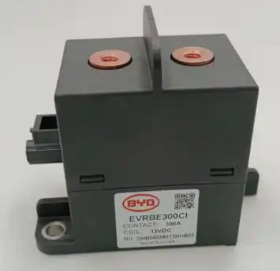
图1-3-1 高压直流接触器
高压直流接触器由两部分组成，一个是线圈部分，一个是触点部分，线圈由低压电进行控制，其电路如图1-3-2所示。高压直流接触器主要通过电磁力的作用来实现电路的闭合与断开。当控制信号输入，电磁线圈通电产生磁场，吸引动触点动作，使其与静触点紧密接触，从而导通高压直流电路；当控制信号消失，电磁力消失，动触点在复位弹簧的作用下与静触点分离，切断电路。
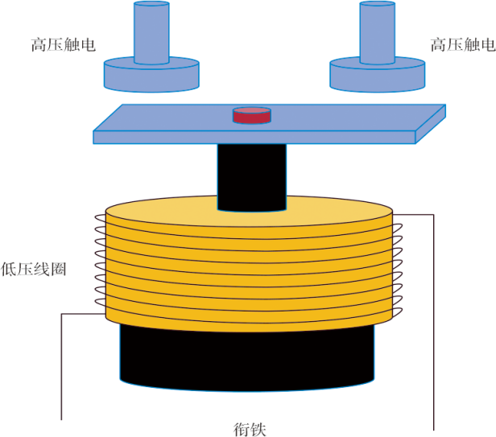
图1-3-2 高压直流接触器电路
二、预充电阻
预充电阻主要限流，防止高压系统上电时电流过大，保护电容和开关器件，确保充电系统稳定可靠。预充电阻避免高压电直接作用于电路，防止短路电流损坏电气元件，保障电路安全。如图1-3-3所示。
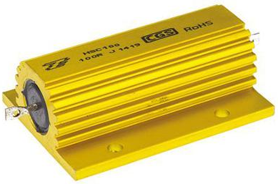
图1-3-3 预充电阻
三、高压保险丝
高压保险丝安装在动力蓄电池和总负接触器之间，如图1-3-4所示，起到高压电路保护作用。
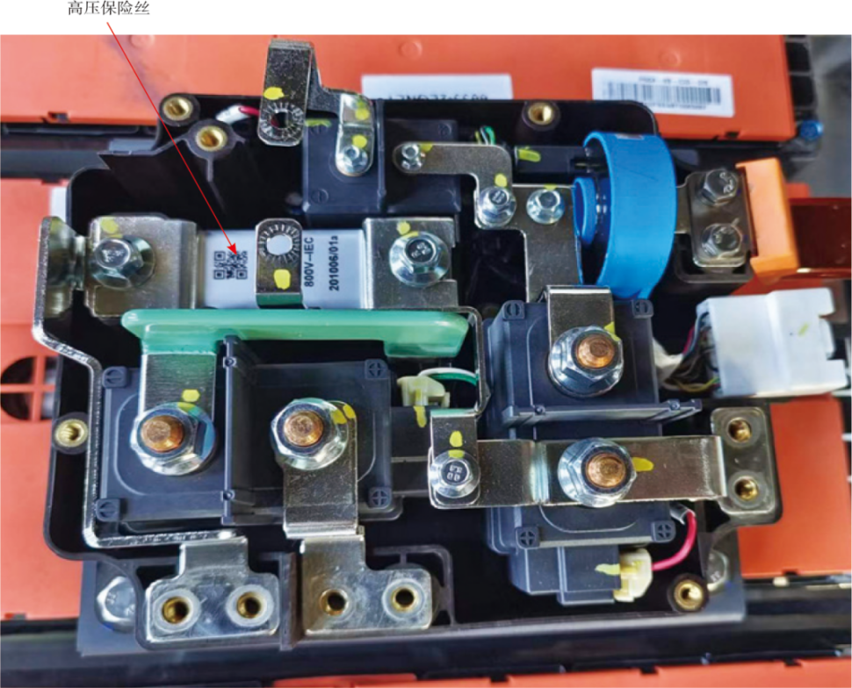
图1-3-4 高压保险丝
四、动力蓄电池高压配电单元（BDU电路）
如图1-3-5所示，为秦EV接触器控制电路，动力蓄电池内部高压配电单元装置的控制通过高压包上低压端子BK51输出，并与BMS的BK45A相连接并于BMS的BK45A相连接。
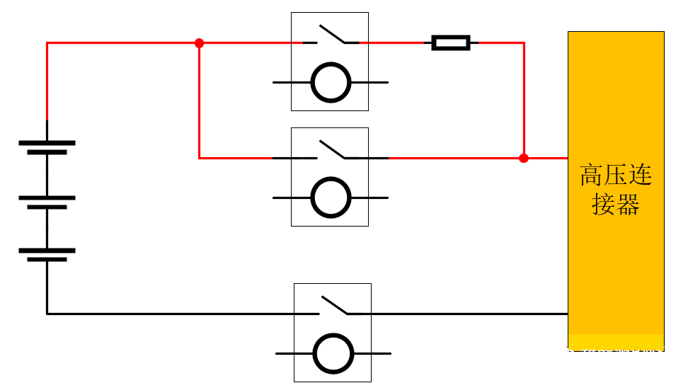
图1-3-5 秦EV接触器控制电路
1.上电过程
控制单元通过给负接触器的线圈供12V电源，负接触器的线圈产生磁场，将触点吸合，负接触器接通。随后，给预充接触器的线圈和正极接触器供给12V电源，预充接触器的线圈产生磁场，将触点吸合，预充接触器接通。当控制单元检测到预充接触器接通后，正接触器的线圈接地，正接触器的线圈产生磁场，将触点吸合，正接触器接通。当控制单元检测到正接触器接通后，切断预充接触器线圈的接地，预充接触器的线圈磁场消失，将触点断开，至此上电过程结束。
2.下电过程
控制单元通过控制预充接触器的线圈接地，预充接触器的线圈产生磁场，将触点吸合，预充接触器接通。随后，当控制单元控制正极接触器的接地，正接触器的线圈磁场消失，将触点断开。当控制单元检测到正接触器断开后，切断预充接触器的接地，预充接触器的线圈磁场消失，触点断开。随后切断负接触器的接地，负接触器的线圈磁场消失，触点断开，下电过程结束。

任务实施
实施电动汽车高压维修时，一定要遵守电动汽车维修的高压防护规范，设置车辆标识和安全工作区、按要求佩戴高压防护用具、严格遵守高压操作流程。
以下以秦EV为例讲解故障诊断的方法。
一、预充失败故障的诊断
1.故障原因
低压电源故障：电池电源过低会导致各控制器无法启动，导致无法实行预充。
预充接触器故障：预充接触器长期使用，触点可能会出现烧蚀、粘连或接触不良的问题。烧蚀会使接触电阻增大，电流无法正常通过；粘连会导致预充接触器无法按正常逻辑断开；接触不良则会造成电流不稳定，这些都可能引发预充失败。​
预充电阻损坏：预充电阻在预充过程中承受较大的电流和功率，如果其质量不佳或长期处于高负荷工作状态，可能会发生阻值变大甚至开路的情况。一旦预充电阻损坏，电流无法按照预定的限流值流向负载，预充过程就会中断。​
高压线束问题：高压线束负责连接动力蓄电池、BDU和高压负载，如果线束出现破损、老化、断路或短路等情况，会影响电流传输。例如，线束破损可能导致漏电，使预充电流异常；断路则直接切断了电流通路，导致预充无法进行。​
软件故障：​BMS程序异常：BMS作为整个上电过程的控制核心，如果其程序出现错误、漏洞或受到电磁干扰，可能会发出错误的控制指令。比如，BMS误判预充完成条件，提前发出断开预充接触器的指令，就会导致预充失败。
通信故障：BMS与BDU之间依靠通信线路进行数据交互和指令传输。当通信线路出现故障，如CAN总线故障，BMS无法准确地向BDU发送预充指令，或者BDU无法将预充状态反馈给BMS，都可能造成预充过程无法正常进行。​
其他故障：​动力蓄电池故障：如果动力蓄电池的部分电芯出现故障，导致电池组电压不均衡，可能会使预充过程中的电压变化异常，触发BMS的保护机制，终止预充。此外，电池组的整体容量下降、内阻增大，也会影响预充效果。​
外部环境因素：在极端温度条件下，例如高温或低温环境，电子元件的性能可能会发生变化。预充接触器、预充电阻等在低温下可能出现动作迟缓、阻值漂移等问题，影响预充正常进行；而在高温环境中，元件的散热不良可能导致过热损坏，进而引发预充失败。​
2.故障码
比亚迪秦可能出现P1A3400预充失败故障码。不同车辆会出现不同的故障码，可根据维修资料查询。
3.检测
1）检查辅助蓄电池电压应在11～14V，否则进行充电或更换低压电池，并检查DC-DC变换器系统。
2）观察仪表SOC值，如果辅助蓄电池亏电，则充电。
3）诊断仪查看有无相关的故障码。读取数据流观察动力蓄电池是否温度过高，和单体电池电压数据。
5）如以上均无问题，则检查相关的控制器和控制单元。
二、主接触器烧结故障的诊断
1.故障现象
无法上电，出现接触器烧结故障码。
2.检测
（1）接触器检测 车辆下电，用万用表2000V直流电压档，负表笔测1号动力蓄电池模组负极输出端，正表笔测正接触器两个触点输出柱，如果均为动力蓄电池电压，则为该接触器烧连。
三、主接触器接通失败故障的诊断
1.故障现象
如果未出现预充失败的故障，但动力蓄电池没有高压输出，诊断仪诊断出现主接触器回检故障。
2.检测
（1）接触器测量 电动汽车上电后，用万用表2000V直流档，负表笔测1号蓄电池模组负极输出端，正表笔测正接触器两个触点输出柱，应均为动力蓄电池电压，如果有一个输出柱不是动力蓄电池电压，则为该接触器不通电，如果两个均不是动力蓄电池电压，则为动力蓄电池内部有断路现象或维修开关未接触。
（2）主负接触器接通失败 上电后，检测BMC BK45A插头16号端子电压应为12V，否则为BMS故障。随后测29号端子电压，若为12V，则为BMC故障；若小于1V，则为主负接触器故障。可拔下BMC BK45A插头，测16号端子和29号端子阻值，如图1-70所示，若阻值正常，则为主正接触器触点故障；若阻值无穷大，则为主正接触器线圈故障。
四、高压保险丝熔断
高压保险丝熔断后，整车不能提供高压电，应当给予更换。

练习题
一、填空题
1.目前新能源汽车上，在动力蓄电池上均装有高压内部高压配电单元装置，内部安装的高压接触器有 、 、 。
2.高压接触器内部由两部分组成，分别为 、 ，其工作是由 压电控制 压电。
3.在高压内部高压配电单元装置中， 起到对高压电路的保护作用。
二、选择题
1.新能源汽车高压接触器的线圈是由（ ）控制的。
A.动力蓄电池
B.动力蓄电池管理器
C.低压电池
D.电流传感器
2.当主正接触器烧结时，（ ）。
A.主正接触器输入和输出端对主负接触器输入端电压为电源电压
B.主正接触器输入和输出端对主负接触器输出端电压为电源电压
A.主负接触器输入和输出端对主正接触器输入端电压为电源电压
B.主负接触器输入和输出端对主正接触器输出端电压为电源电压
三、简答题
1.简述高压的电池预充的作用。

2.简述电动汽车的上电、下电的过程。

3.简述高压接触器烧结的检测方法。

4.简述高压接触器接通失败的检测方法。

项目小结
动力蓄电池的检修课程包括动力蓄电池模组的检修、单体蓄电池的检测、动力蓄电池的内部高压配电单元三个学习任务。通过对该项目的学习，学员可以掌握蓄电池类型、动力蓄电池结构、蓄电池常用指标参数、秦EV动力蓄电池模组内部高压配电单元的结构与高压上下电工作流程等知识。具备使用诊断仪和万用表检测蓄电池性能、对锂离子蓄电池进行分容、完成动力蓄电池模组常见故障检修等工作技能。

、

项目二 配电系统的维修

任务一 高压配电盘及高压配电的认识
学习目标
知识目标
1.掌握电动汽车高压部件的组成
2.掌握高压配电箱的结构
3.理解配电电缆的结构
能力目标
1.按照高压安全操作规范拆取高压连接器
2.按照高压安全操作规范拆取高压线束
3.按照高压安全更换高压保险丝
素质目标
1.在操作过程中树立高压安全意识
2.培养学生的团队协作意识

情景导入
学徒工小赵对新能源汽车的动力电池进行了细致的了解，随后，他想知道车辆上哪些部件使用了高压电，向技术经理小张请教，小张耐心地进行了介绍，并给他讲解了高压线路的连接方式。
知识链接
一、电动汽车高压部件的组成
电动汽车高压部件包括动力电池、驱动电机、高压配电箱（PDU）、电机控制器、车载充电机（OBC）、电动压缩机、DC-DC转换器、PTC加热器和高压线缆等。
核心部件为动力电池、驱动电机和高压配电箱，它们分别提供动力、转换能量和分配电能，保障充电安全。
其他部件如电机控制器、车载充电机、电动压缩机和PTC加热器，以及连接元件，共同确保电动汽车的正常运行和高效性能。
1.动力蓄电池
动力蓄电池在现代电动汽车中扮演着至关重要的角色，它负责存储和提供车辆运行所需的电能。正如图2-1-1所展示的那样，这种蓄电池的电压通常介于200～600V之间，其作用与传统燃油车上的燃油箱相当。
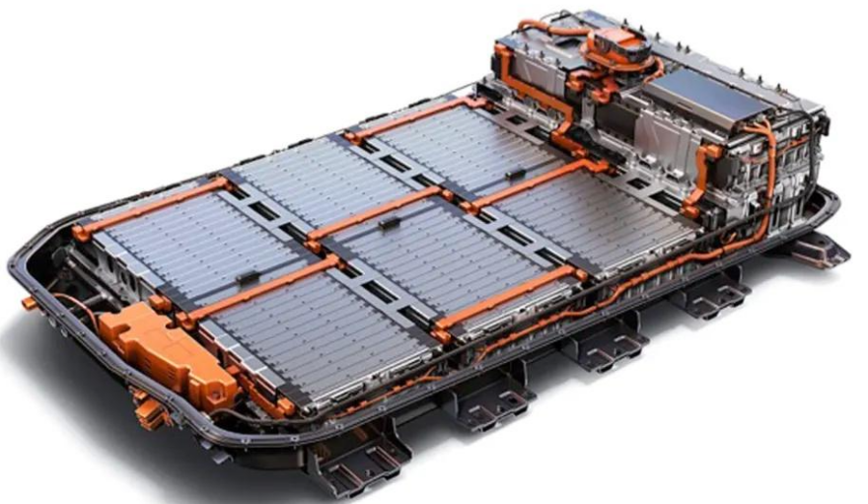
图2-1-1 动力蓄电池
2.车载充电机OBC
当电动汽车的动力蓄电池中的电量被消耗之后，它需要通过充电来补充能量。为了实现这一过程，现代电动汽车上通常会配备一个车载充电机，也被称作OBC（On-Board Charger）。这个设备负责将外部电源的电能转换并传输给电动汽车的动力蓄电池，以确保车辆能够持续运行。如图2-1-2所示。
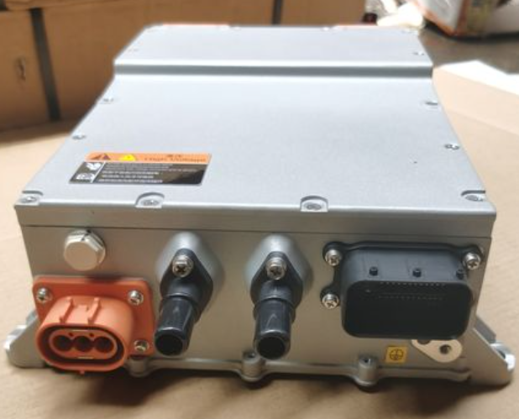
图2-1-2 车载充电机
OBC是一个将交流电转为直流电的装置，当使用交流电进行充电的时候，OBC将从车外引进来的交流电转为高压直流电，从而给动力蓄电池进行充电。
3.电机控制器（MCU）
驱动电机的主要功能是在电力的驱动下，负责带动车轮的运转，从而推动整个汽车前进。为了确保驱动电机能够更加容易地进行控制，并且能够延长其使用寿命，现代汽车普遍采用三相交流电机作为其动力源。这种电机的设计和构造使得它在运行过程中具有较高的效率和可靠性。如图2-1-3所示。
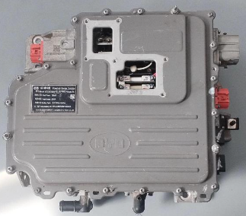
图2-1-3 电机控制器
4.DC/DC
在新能源汽车领域，并非所有电气系统均采用高压电，实际上，多数车载电器仍依赖于12伏的低压电。因此，新能源汽车同样配备了12伏的低压蓄电池。DC/DC转换器正是负责将高压直流电转换为低压直流电的关键装置，充当了传统汽车的发电机，如图2-1-4所示。
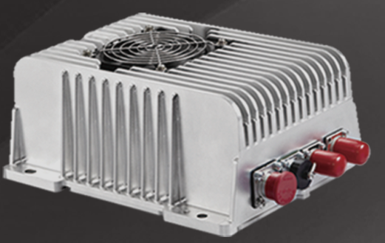
图2-1-4 DC/DC
5.电动压缩机
压缩机是空调制冷系统的动力部件，在电动汽车上，压缩机由高压电来驱动，其将控制器、电机、压缩装置集成在一起，称为电动压缩机，如图2-1-5所示。
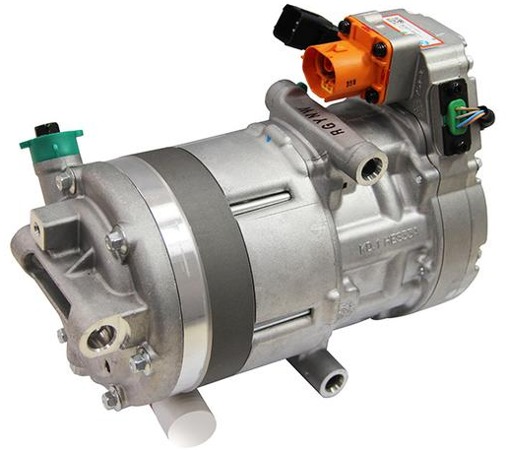
图2-1-5 电动压缩机
6.PTC加热器
电动汽车的制暖（热源）系统也是由电力来提供，这个装置被称为PTC，如图2-1-6所示。
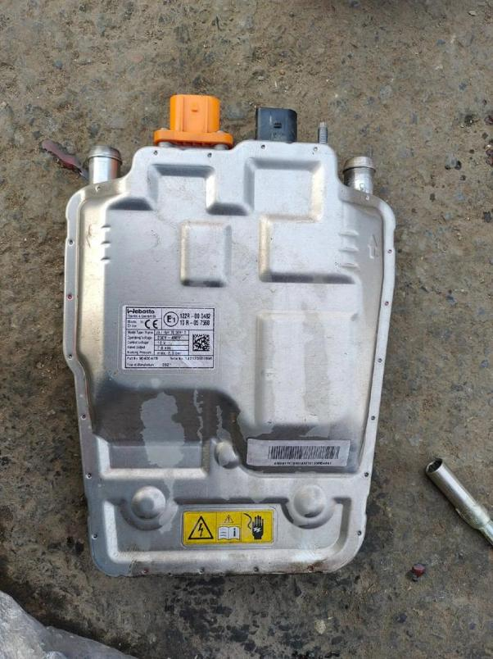
图2-1-6 PTC加热器
二、高压配电（PDU）
汽车上电，动力电池高压电进入高压配电盒（PDU），然后高压配电盒根据驾驶员指令，对高压电进行分配给需要的系统，如图2-1-7所示。
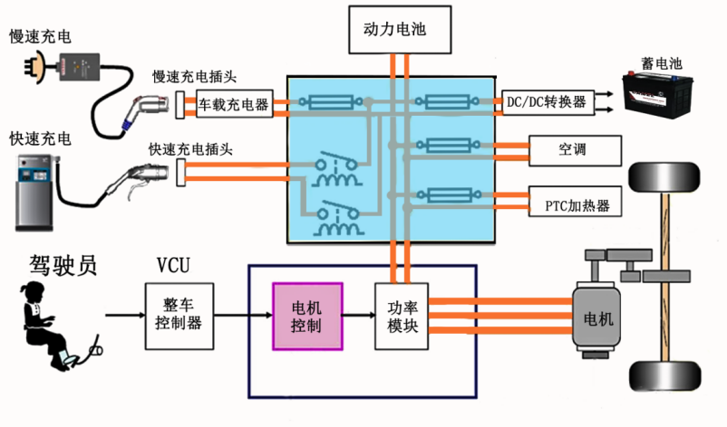
图2-1-7 高压电传输线路
高压配电盒是整车高压电的一个电源分配的装置，类似于低压电路系统中的电器保险盒。高压配电盒PDU是由一些高压接触器，高压保险丝以及高压铜排组成，如图2-1-8所示。
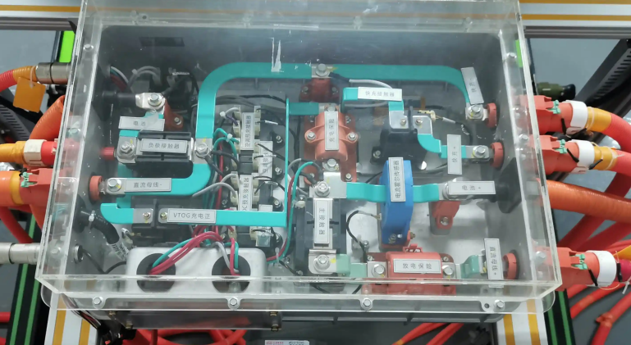
图2-1-8 PDU内部构造
当动力蓄电池管理系统闭合动力蓄电池内部高压直流接触器后，高压电沿着动力蓄电池线束传输至高压配电盒，在高压配电盒内部通过并联的方式进行分配。
三、高压电缆
高压正极与高压附件各自使用单独的高压电缆。高压正极和高压负极通过各自单独的导线与高压部件相连接，车身不用搭铁。高压电缆结构如图2-1-9所示。
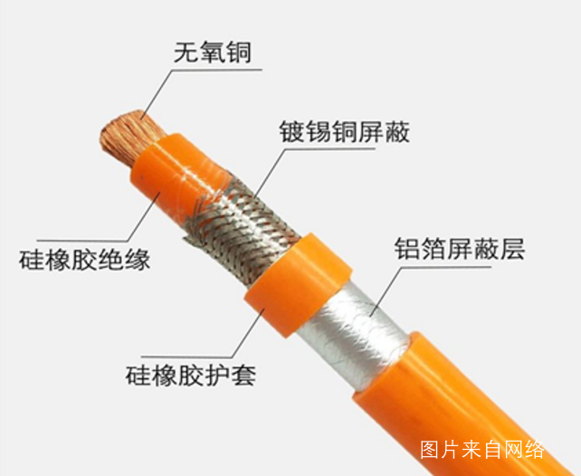
图2-1-9 电缆结构
在高压电缆的外层装有屏蔽铁丝网，避免外界信号干扰，屏蔽铁丝网一般与高压插头的金属外壳相连接，如此，将插头连接上高压电器件后，使屏蔽铁丝网与高压电器件相连。
由于纯电动汽车线束包括低压线束与高压线束，为提示和警示用户和维修人员，高压线束应采用橙色线缆并用橙色波纹管对其进行防护，同时高压连接器也应标识为橙色，起到警示作用。

任务实施
实施电动汽车高压维修时，一定要遵守电动汽车维修的高压防护规范，设置车辆标识和安全工作区、按要求佩戴高压防护用具、严格遵守高压操作流程。
一、高压插接器的拆装
电动汽车高压插头和插座，要求具有特殊的结构形式，应满足电气性能、机械性能、环境性能要求。如图2-1-10所示。
由于高压插头和插座连接的是高电压，为了安全起见，其拔插需要遵循一定的步骤，见下表。
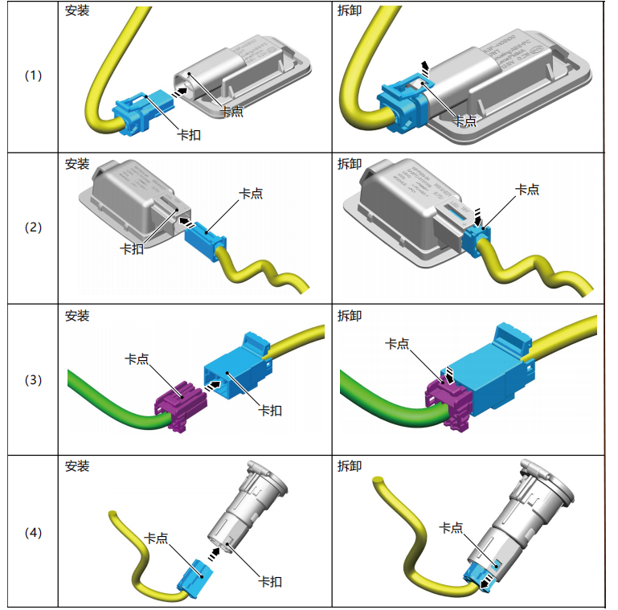
图2-1-10 高压插接件
对于一些重点的高压系统电缆往往采用螺栓将其与高压电器固定连接，如图2-1-11所示，此时需要严格按照高压维修程序进行拆卸，拆卸过程如下：
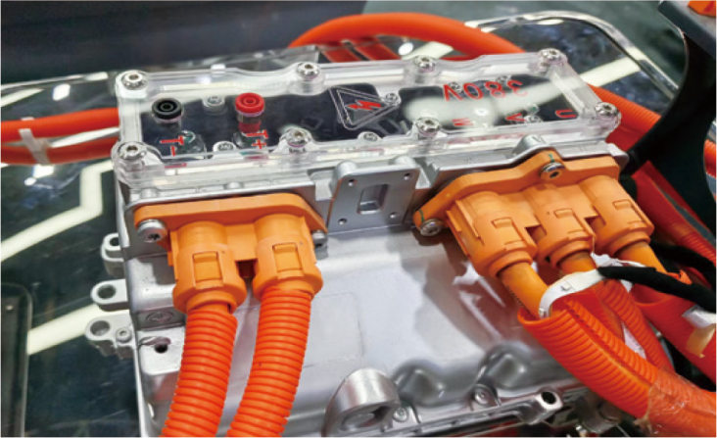
图2-1-11 螺栓固定插头
二、高压保险丝的更换
1）穿戴好高压防护设备。
2）关闭点火开关，并断开低压蓄电池电源。
3）拆下线束端子。
4）拆下高压连接件，拆下端盖。
5）拆下保险。
6）用电阻档检测高压保险丝阻值不应超过1Ω。
7）若保险丝损坏，则更换新保险丝，固定好螺栓，装上高压配电盒。

练习题
一、填空题
1.在电动汽车上的高压部件有： 、 、 、 、 、 、 。
2.高压配电盒是一个 装置，内部由 和 组成。
二、选择题
1.比亚迪秦EV将（ ）集成为一体，形成充配电总成。
A.配电盒
B.车载充电机
C.直流充电接触器
D.DC/DC
2.在新能源汽车上，高压的传输（ ）
A.动力蓄电池负极接车身搭铁
B.动力蓄电池输出由专用线路，不允许与车身相连。
C.在高压电缆的外层装有屏蔽铁丝网，避免外界信号干扰。
D.高压线束应采用橙色线缆并用橙色波纹管对其进行防护，同时高压连接器标识为橙色。
三、简答题
1.简述高压电传输的基本路线。

2.简述拆拔高压插头应注意的事项。

任务二 互锁控制的检修
学习目标
知识目标
1.掌握高压互锁的定义
2.掌握高压互锁的结构
3.掌握高压互锁的控制
能力目标
1.高压互锁的结构认知
2.高压互锁的故障检修
素质目标
1.在操作过程中树立高压安全意识
2.培养学生的团队协作意识
情景导入
新能源汽车维修工小黄更换高压配电盘后，不能上电，也不能充电，配电盘都是新的，来自动力电池的高压线连接也正常，BMS也正常，控制接触器的线路也是好的，对此，小黄很困惑，找到了技术经理小张，小张查看了一下高压插头，发现连接电动压缩机的插头出现的松动，导致触发了高压互锁系统。
知识链接
一、高压互锁定义
高压互锁是一种通过低压信号实时监测高压回路连接状态的安全机制，旨在确保新能源汽车高压系统的完整性和安全性。
高压互锁的作用有以下几个方面：
1.实时监测高压回路完整性：通过低压信号检测高压连接器、线束等部件的松动或脱落，提前预警并采取保护措施，避免因虚接或断路导致的高压断电事故。
2.防止电弧危害：在插拔高压连接器时，通过设计互锁端子与高压端子的物理长度差异（互锁端子后接、先断），避免高压电直接暴露产生拉弧现象，降低人员触电或设备损坏风险。
3.人为误操作防护：若在高压系统运行中人为断开连接，系统会立即切断高压电源并报警，防止因操作失误引发安全事故。
二、高压互锁结构
1.连接器互锁
高压插头中，高压电源端子的物理长度长于互锁端子，确保连接时高压先导通、互锁后导通；断开时互锁先断开、高压后断开，如图2-2-1所示。若插接器不能完好的插接或断开，则完好后高压电器一侧的互锁端子处于断开状态。
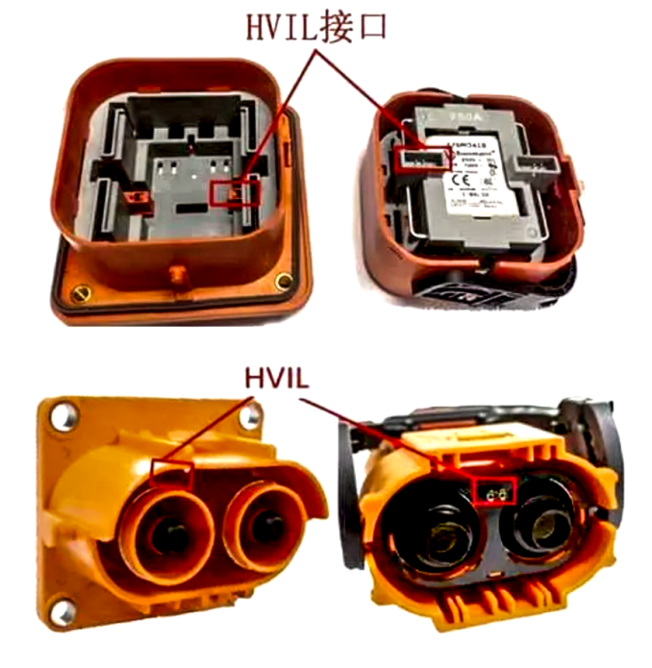
图2-2-1 高压互锁插头
2.高压电器护盖保护开关
为了保证高压电器维修的安全，在高压电器上装有互锁开关，如图2-2-2所示。
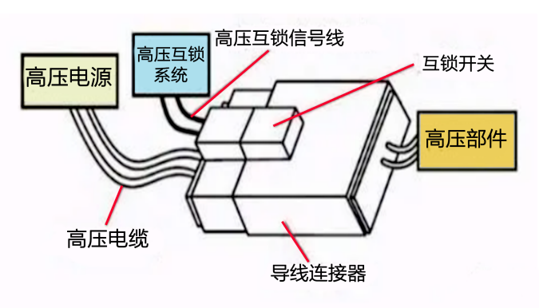
图2-2-2 互锁开关
在高压电器的护盖安装正常时，开关处于闭合状态，高压电器的护盖拿开后，此开关断开。此开关是高压互锁的一部分，此开关断开时，断开高压电，保证高压电器维修时的安全。
三、高压互锁原理
新能源汽车高压互锁原理是一种安全机制，旨在确保高压系统中任何潜在的电气连接问题能够被迅速且安全地检测并处理。其工作原理简述如下：
动力电池包是高压回路的动力来源，同样给低压回路提供一个检测用电源，低压信号沿着闭合的低压回路进行传递。低压信号传递过程中一旦信号中断，图2-2-3就可以说明某一个高压连接器出现松动或者脱落。电动汽车高压互锁回路端子和高压互锁回路端子互锁与断开原理。
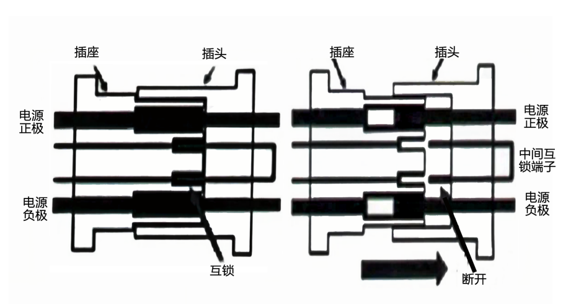
图2-2-3 互锁端子原理

任务实施
实施电动汽车高压维修时，一定要遵守电动汽车维修的高压防护规范，设置车辆标识和安全工作区、按要求佩戴高压防护用具、严格遵守高压操作流程。
一、高压互锁故障
1.故障现象
车辆动力丢失，系统故障灯亮，无法上电，仪表无READY显示，诊断仪读码有关于高压互锁的故障码。
1.故障原因
（1）高压互锁开关失效、端子退针开路 、互锁端子对地短路、高压插接件未插到位、
另外连接不良、温度过高、线路短路等均可能导致高压互锁故障。碰撞可能引发高压线路短路或脱落，触发碰撞开关，导致故障。
2.故障诊断
（1）故障码读取与初步分析 使用诊断仪读取故障码（如VCU或BMS报出的P0A0A11、高压互锁超时等），优先根据代码定位故障模块（如动力电池、电机控制器、充电机等）。
若无故障码，需考虑偶发故障或线路接触不良，需结合物理检查与动态测试。
- 物理检查与排除法
高压插件检查：依次检查所有高压连接器（如PTC、DC/DC、充电机、电池包等）是否插接牢固，确认互锁端子无弯曲、断裂或退针。
线束状态：观察高压线束（橙色）外观是否破损、变形，重点排查底盘磕碰或安装不当导致的线束损伤。
盖板与开关：检查高压控制盒盖板是否关闭到位，互锁开关是否因设计或安装问题无法闭合。
（3）电路检测
电压/电阻测试：使用万用表测量互锁回路电压。正常状态下，插接时互锁端子应输出低电位（如0V），断开时显示高电位（如12V）。
分段测量回路电阻，若某段电阻异常（如无穷大或对地短路），可定位故障点（如端子退针或线束破损）。
波形检测（PWM检测）：通过示波器检测控制器发送的方波信号是否完整，判断回路中是否存在断路或干扰。
（4）部件与内部检测
若外部线路正常，需排查高压部件内部故障（如动力电池内部互锁回路异常、电机控制器PEU线路损坏）。使用绝缘检测仪验证高压部件绝缘性能，避免因漏电引发误报。

练习题
一、填空题
1.车辆控制装置检测到高压插头拔下后，会控制高压接触器 高压电路。
2.将所有的高压互锁端子相 联成一条导线，车辆控制装置向此导线输出 信号并检测输回信息，一旦检测到线路中断，即可判断为有高压插头拔出。
二、选择题
1.高压互锁装置安装在（ ）
A.高压插接器上
B.所有高压部件
C.动力蓄电池
D.所有高压线束
2.拔下高压插头过程中，下列动作次序正确的为（ ）
A.高压插头低压互锁端子断开→高压插头高压端子断开→全车高压电断开
B.高压插头高压端子断开→高压插头低压互锁端子断开→全车高压电断开
C.高压插头低压互锁端子断开→全车高压电断开→高压插头高压端子断开
D.全车高压电断开→高压插头高压端子断开→高压插头低压互锁端子断开
3.高压部件的互锁信息是通过（ ）向车辆控制器传输信息的。
A.低压插头
B.高压插头互锁端子
C.高压插头高压端子
D.高压线束
三、简答题
1.简述高压互锁的定义

2.简述电动汽车高压互锁的作用

任务三 绝缘安全的检修
学习目标

知识目标
1.新能源汽车绝缘检测的要求
2.新能源汽车绝缘检测的方式和等级

能力目标
1.兆欧表的使用
2.新能源汽车绝缘故障的检测

素质目标
1.在操作过程中树立高压安全意识
2.培养学生的团队协作意识
情景导入
新能源汽车维修工小黄学习到了高压互锁出现故障导致了新能源车辆不能上电后，小黄又向技术经理小张请教，还有什么故障导致车辆不能上电。小张耐心地告诉小黄，高压系统漏电后，也不能上电，并对他进行了详细的讲解。
知识链接
一、高压绝缘要求
新能源汽车高压绝缘要求涉及多个方面，包括绝缘电阻、接触防护、漏电流/电压限制、绝缘监控等。
二、绝缘监测原理
为了防止纯电动汽车高压漏电，保护乘客、维修人员等不受高压电的伤害，BMS需要实时检测高压电路的绝缘性能。
BMS设计有高压漏电监测设备，如图2-3-1所示。高压漏电检测设备的电路来检测动力蓄电池内部总正接触器、总负接触器与底盘的绝缘电阻，如图2-3-2所示。
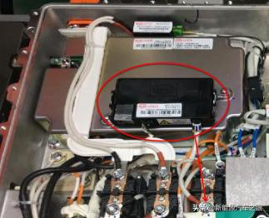
图2-3-1 漏电传感器
若检测高压绝缘电阻低于安全值，BMS会通过降低动力蓄电池输出功率、切断高压电路等措施避免漏电引起的触电事故，并通过VCU使仪表点亮警告灯或文字提示，漏电数据判定见表2-3-1。
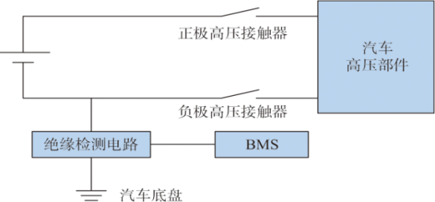
图2-3-2 绝缘检测电路

表2-3-1 漏电状态等级
R：高压回路正极或负极对车身地等效绝缘电阻值 | 漏电状态 | 措施
R>500Ω/V | 正常 | 无
100Ω/V<R≤500Ω/V | 一般漏电报警 | 仪表灯亮，报动力系统故障
R<100Ω/V | 严重漏电报警 | 行车中 | 仪表灯亮，断开主接触器、分压接触器、动力蓄电池内正极接触器和负极接触器
R<100Ω/V | 严重漏电报警 | 停车中 | 1、禁止上电；  2、仪表灯亮，报动力系统故障
R<100Ω/V | 严重漏电报警 | 充电中 | 1、断开交流充电接触器、分压接触器、动力蓄电池内正极接触器和负极接触器；  2、仪表灯亮，报动力系统故障

三、绝缘检测电路
以秦EV漏电检测为例，介绍漏电检测。
秦EV漏电传感器安装在充配电总成内，通过动力总线与连接整车控制器、仪表、BMC、电机控制器、网关等，电路如图2-3-3所示。当漏电传感器检测到漏电故障后，仪表指示灯点亮、BMC控制正、负极接触器高压断电。
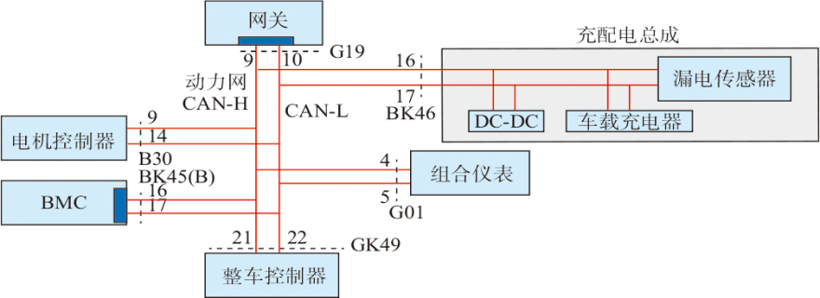
图2-3-3 秦EV漏电传感器电路

任务实施
实施电动汽车高压维修时，一定要遵守电动汽车维修的高压防护规范，设置车辆标识和安全工作区、按要求佩戴高压防护用具、严格遵守高压操作流程。
在实际操作中，常用绝缘万用表或绝缘测试仪测量绝缘情况，正极、负极对车身的绝缘阻值均不小于500Ω/V为合格。测量高压绝缘性能一般用摇表或兆欧表检测。
一、兆欧表
兆欧表（如图2-3-4所示）也称手持式绝缘电阻测试仪，是专门用来检测电气设备或电气线路等对地绝缘阻值的工具，用于保证这些设备、电器和线路工作在正常状态，避免发生触电伤亡及设备损坏等事故。
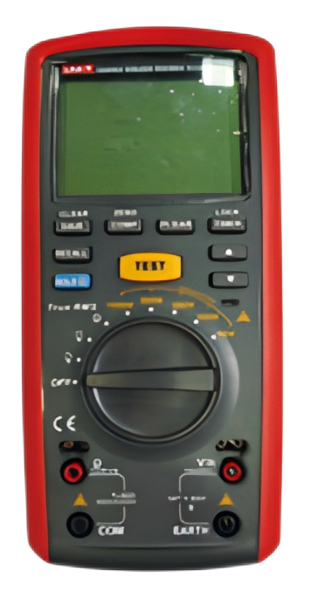
图2-3-4 兆欧表
1.结构
兆欧表外表结构如图2-3-5所示。
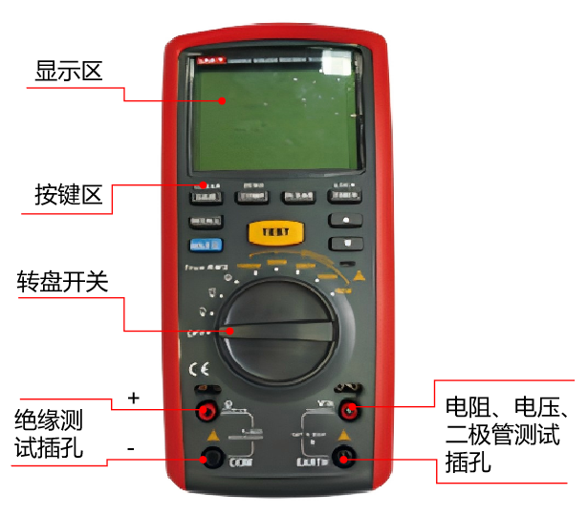
图2-3-5 兆欧标结构

2.兆欧表的原理
兆欧表通过施加电压于被测组件，以测量其相对于外壳的绝缘电阻。在测量过程中，根据选定的电压等级，向被测组件和外壳施加相应级别的电压。例如，若选定1000V直流档位，兆欧表将对被测组件和外壳施加1000V直流电压，进而通过检测流经的电流大小来评估其绝缘性能。
对于兆欧表施加的是高压电，使用时必须格外小心，切勿直接用手触摸表笔，以避免触电风险。
3.兆欧表的使用方法
（1）插表笔 将红色表笔插入“V”插孔（红色孔），黑色表笔插入“EARTH”插孔（黑色孔）。
（2）选档位 将转盘开关旋转至INSUATION（绝缘电阻区）然后选择您需要的测试电压。
测试电压的选择按照动力蓄电池的实际电压选择合适的量程，所选择的量程要高于动力蓄电池的实际电压。以吉利帝豪0为例，其动力蓄电池电压为450V，所以选择500V的测试电压。
（3）验表 将红表笔和黑表笔相接，按下“TEST”按钮，读数应为“0”，若不为零，证明兆欧表读数不准确。
（4）将表笔并联到待测电路 一般将黑表笔接所测部件的外壳，红表笔接所测部件高压连接部分。
（5）测量 按下“TEST”按钮，然后从显示屏主显示区读出当前电阻值，如图2-3-6所示。
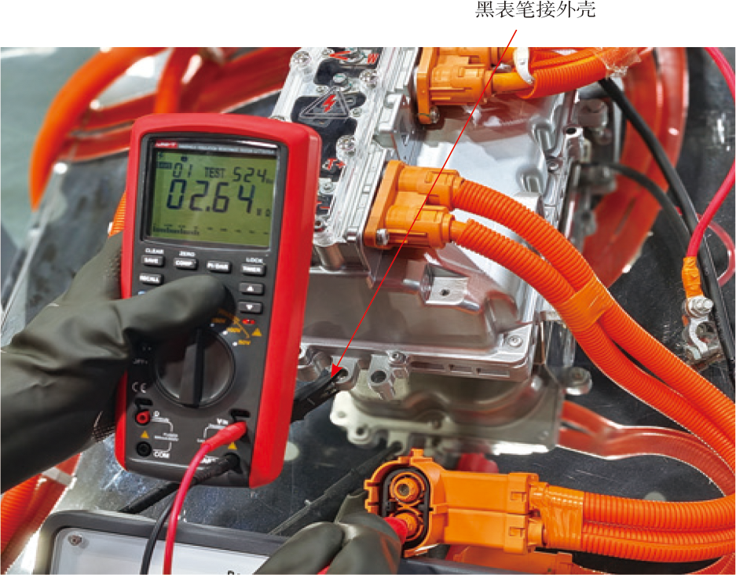
图2-3-6 测量
二、高压部件的绝缘检测
一旦高压漏电，会导致高压不能上电的现象，此时会出现漏电的故障码。
高压漏电的位置包括动力蓄电池组漏电、动力蓄电池输出控制单元漏电、电缆漏电、配电盒漏电、车载充电机漏电、DC/DC漏电、电动压缩机漏电、PTC漏电、电机控制器及电机漏电。
一般情况下，电动压缩机和PTC是最容易漏电的地方，我们一般先对他们进行检查。
检查同一部件的漏电我们要对正极和负极同时检测。
对电缆的检查可以检测其电芯与屏蔽线之间的绝缘数值，如图2-3-7所示。
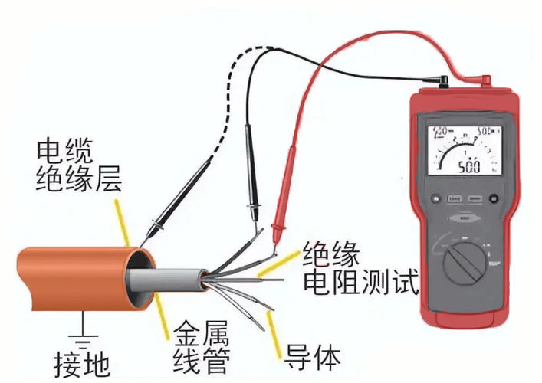
图2-3-7 电缆的测量

练习题
一、填空题
1.对电动汽车的绝缘要求是直流电路不小于 Ω/V。
2.漏电保护器或绝缘检测装置用于测量 和 之间的阻值，一旦小于一定值，将采取相应措施。
二、选择题
1.一旦漏电保护器或绝缘检测检测到高压电路和车身阻值在100Ω/V＜R≤500Ω/V属于（ ）。
A.正常
B.一般漏电
C.严重漏电
2.新能源汽车一旦检测到一般漏电，将采取的措施包括（ ）。
A.仪表灯亮
B.断开主接触器、分压接触器、动力蓄电池内接触器和负极接触器
C.报动力系统故障
3.新能源汽车一旦检测到严重漏电，将采取的措施包括（ ）。
A.仪表灯亮
B.断开主接触器、分压接触器、动力蓄电池内接触器和负极接触器
C.报动力系统故障
三、简答题
1.简述漏电等级及采取的相应措施

2.简述高压部件漏电的检测方法

项目小结
配电系统的检修课程包括高压配电盒及高压配电的认识、互锁控制的检修、绝缘安全的检测三个学习任务。通过对该项目的学习，学员可以掌握电动汽车高压部件的组成、高压配电盒的结构、高压互锁的结构与控制、新能源汽车绝缘监测的要求等知识。具备高压连接器拆取、高压互锁的检修、使用兆欧表检测绝缘故障等工作技能。

项目三 高压电池管理系统的检修

任务一 高压电池管理器的检修
学习目标
知识目标
1.高压蓄电池管理系统的功能
2.高压蓄电池管理的控制原理
3.高压蓄电池管理系统的信息传递方式
能力目标
1.SOC值的设定
2.蓄电池管理器的故障诊断
素质目标
1.在操作过程中树立高压安全意识
2.培养学生的团队协作意识
情景导入
学徒工小赵想了解新能源汽车BMS的功能，向技术经理小张请教，小张耐心地进行了讲解。
知识链接
一、动力蓄电池管理器功能
动力电池的能量储存与输出都需要模块来进行管理，即动力电池能量管理模块，也称为动力电池管理系统或动力电池能量管理系统，简称BMS。如图3-1-1所示。
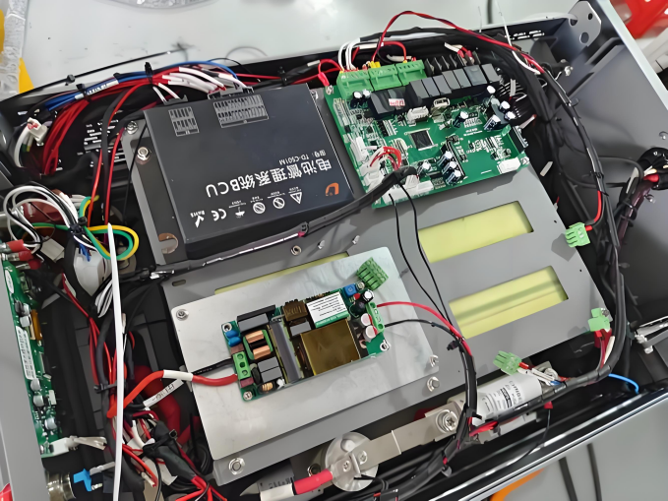
图3-1-1 电池管理器
1.信息采集
蓄电池状态的检测即为蓄电池单体电压、总电压、电阻、电流等信息的采集。这些信息为BMS中其他功能的基础与前提，要求数据采集具有较高的速度和精度。
2.状态分析
对蓄电池状态分析主要是蓄电池剩余电量（SOC）及蓄电池老化程度（SOH）这两个方面。
SOC能够让驾驶员通过仪表获得直接的信息，可时刻了解剩余电量对续航里程的影响。SOC的分析会受到SOH的影响，蓄电池的SOH在使用的过程中受到温度和电流等持续影响而需要不断进行分析，以确保SOC分析的准确性。
蓄电池的剩余电量（SOC）无法通过直接测量的方法来得到，因此采用间接测量蓄电池其他参数，如蓄电池电流、电压、温度等及时间的积累来估算蓄电池的SOC。
3.蓄电池安全保护
（1）过流保护
由于蓄电池都具备一定的内阻， 当蓄电池在工作时（充电或放电）电流过大会造成蓄电池内部发热，热量积累增加造成蓄电池温度上升，从而导致蓄电池的热稳定性下降、实际容量减小，影响蓄电池的使用寿命，严重时会影响蓄电池的安全性。BMS会判断电流值是否超过安全范围，一旦超过则会采取相应的安全保护措施。
（2）过充过放保护
在充电过程中，充电电压超过蓄电池截止充电电压时，将会引起正极晶格结构被破坏，导致蓄电池容量变小，并且电压过高会造成正负极短路而引发爆炸。过充是被严格禁止的。BMS会检测系统中单体蓄电池的电压，当电压超过充电限制电压时，BMS会断开充电回路从而保护动力蓄电池系统。
在放电过程中，放电电压低于蓄电池放电截止电压时，蓄电池负极上的金属集流体将被溶解，给蓄电池造成不可逆的损害。过度放电的蓄电池充电时会有内部短路或者漏液的可能。当电压超过放电限制电压时，BMS会断开放电回路从而保护动力蓄电池系统。
（3）过温保护
蓄电池活性在不同温度下有所不同，长时间处在高温环境下，蓄电池材料的结构稳定性会变差，从而缩短蓄电池的使用寿命。低温下蓄电池活性受限会造成可用容量减小，尤其是充电容量将变得很低，同时可能产生安全隐患。BMS能够在蓄电池温度超过高温限制值或是低于低温限制值时，禁止进行充放电。
4.能量管理
（1）蓄电池的充电控制管理
蓄电池的充电控制管理是指蓄电池管理系统在蓄电池充电过程中对充电电压、充电电流等参数进行实时的优化控制，优化的目标包括充电时长、充电效率以及充电的饱满程度等。
（2）蓄电池的放电控制管理
蓄电池的放电控制管理是指在蓄电池的放电过程中根据蓄电池的状态对放电电流大小进行控制。
（3）蓄电池的均衡控制管理
蓄电池均衡控制能够在充电的过程中保证每一个（组）电芯充放电的效果一致，可以避免部分蓄电池过度损耗，同时保证了蓄电池充沛的电力和更好的续航效果。
5.蓄电池热平衡管理
动力蓄电池系统在不同运行工况下由于其自身有一定的内阻，在输出功率、电能的同时产生一定的热量，产生的热量累积使蓄电池温度升高。一般来说我们期望动力蓄电池系统能在15～35℃的区间内运行，从而实现最佳的功率输出和输入、最大的可用能量，以及最长的循环寿命。
动力蓄电池热管理系统在动力蓄电池组温度过高时进行有效散热和通风，在低温的条件下，能够进行快速加热，从而使动力蓄电池组达到能够正常工作的环境。
6.车辆碰撞保护
当汽车发生碰撞后，为了安全，BMS需要断开高压供给。汽车发生碰撞信息来自SRS ECU，为确保信息传递的可靠性，一般采用硬线传递，而不是单单依靠总线传递。比亚迪秦EV碰撞信息传递电路如图3-1-2所示，SRS ECU和BMC之间连线通过PWM信号来传递碰撞信息。
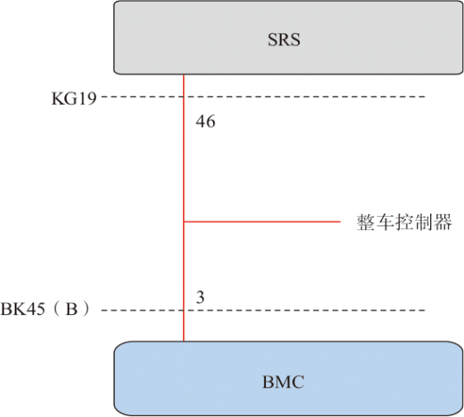
图3-1-2 碰撞信息传递电路
7.接触器控制
动力蓄电池管理器控制对主正接触器、主负接触器、预充接触器、加热控制器等进行控制，从而控制着电动汽车的上下电动作，以及在特殊状况下断开接触器，并控制着蓄电池温度低时的加热工作。
8.蓄电池信息显示
蓄电池管理系统通常通过仪表把蓄电池状态信息出来，告知驾驶员。需要显示的信息通常包括实时电压、电流、温度信息、蓄电池剩余电量信息和告警信息。
（1）实时电压、电流、温度信息、蓄电池剩余电量信息显示 实时电压、电流、温度信息、蓄电池剩余电量信息通过仪表显示，如图3-1-3所示。
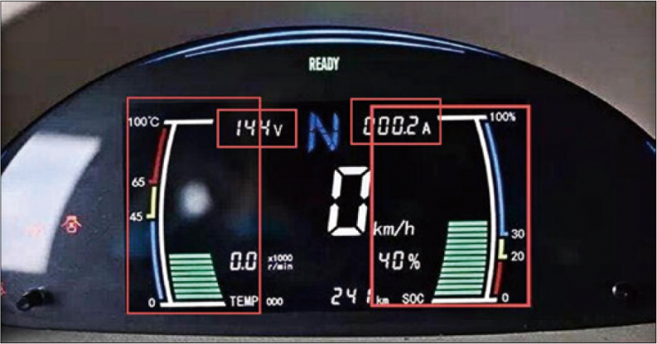
图3-1-3 实时电压、电流、温度信息、蓄电池剩余电量信息的显示
（2）动力蓄电池电量不足指示灯 动力蓄电池电量不足指示灯如图3-1-4所示，当动力蓄电池电量低于30%时候，该指示灯亮起。表示动力蓄电池电量不足，可能不能满足驾驶里程的需求，类似于汽油车的加油指示灯。这个时候，就需要及时充电了，当动力蓄电池电量高于35%时，故障灯就会熄灭。
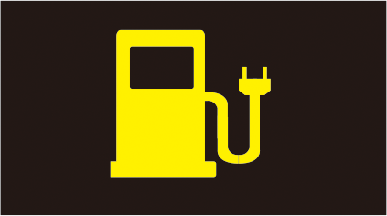
图3-1-4 动力蓄电池电量不足指示灯
（3）高压断开故障灯 高压断开故障灯如图3-1-5所示，出现这个故障灯时，车已经不能上高压了，车也不能动弹了。故障原因是动力蓄电池内部的接触器或者配电盒内的接触器已经自动断开，高压系统发生了严重故障。比如动力蓄电池被撞，动力蓄电池内的保险丝熔断，电机控制器严重故障都会导致这个故障灯点亮，老司机郑重提示：非专业人员千万不要擅自维修，呼叫维修站救援就行了。
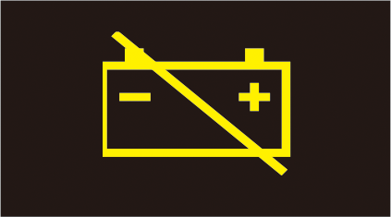
图3-1-5 高压断开故障灯
（4）动力蓄电池内部故障指示灯 动力蓄电池内部故障指示灯如图3-1-6所示，这个故障灯说明了故障点是动力蓄电池，这种故障灯亮起时，大部分情况下整车高压电断开，车辆无法行驶。少数情况车辆可以缓慢行驶，但不能加速。导致这个故障的原因一般是动力蓄电池内部单体故障，动力蓄电池被撞，动力蓄电池内部线路接触不良。同样地，非专业人员呼叫维修站救援即可。
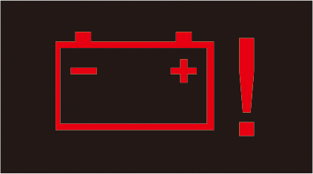
图3-1-6 动力蓄电池内部故障指示灯
（5）动力蓄电池过热指示灯 动力蓄电池过热指示灯如图3-1-7所示，这个故障灯夏天喜欢报，国内大部分品牌的电动汽车的动力蓄电池都是风冷的，很多散热保温做得不好，导致动力蓄电池“冬冷夏热”。因为充电时动力蓄电池发热较大，尤其是在夏季，热量散不出去就会出现动力蓄电池高温，导致车辆不能充电或者不能行驶。如果动力蓄电池本身没问题的话，一般等车凉快了就正常了。如果是液冷型电池，就极有可能是动力蓄电池冷却水泵不工作。老司机再次郑重提示：不要用泼水等方式给动力蓄电池降温。
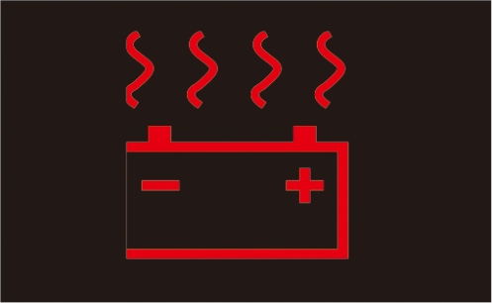
图3-1-7 动力蓄电池过热指示灯
（6）动力蓄电池绝缘电阻低指示灯 动力蓄电池绝缘电阻低指示灯（如图3-1-8所示）表示动力蓄电池绝缘性能降低，由于整车高压部分都是和动力蓄电池并联的结构，所以全车的高压部件的绝缘都是动力蓄电池负责检测，当故障灯亮起时有可能是动力蓄电池内部绝缘过低，也有可能是外部高压部件绝缘过低引起的，很多时候都是长时间淋雨造成的，静放几天等车辆干燥了或许能好，如不能，只能去维修店。
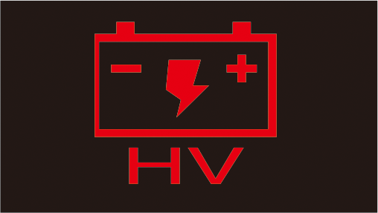
图3-1-8 动力蓄电池绝缘电阻低指示灯
（7）蓄电池历电信息储存 蓄电池历电信息是指蓄电池过去一定时间内的电压、温度、充电、放电、SOC值等信息，历电信息储存并非蓄电池管理系统所必需的功能，但在先进的动力蓄电池管理系统中往往考虑这项功能。历史信息储存可以提高分析估算的精度，有助于蓄电池状态分析，有助于故障分析和排除。
9.故障检测
BMS具备故障诊断功能，可以使用仪器读取其故障码、数据流。
二、动力蓄电池管理器信息的传输
对于蓄电池管理系统，往往同时具有内网和外网两级网络。其中内网用于传递蓄电池管理系统的内部信息如单体蓄电池电压、蓄电池温度、均衡控制等；外网用于蓄电池管理系统与整车车控制器、电机控制器、仪表充电器等其他部件交互信息。
集中式是将蓄电池电压、温度、电流等信息的搜集、蓄电池均衡控制等其他功能都集中在蓄电池管理器上。
分布式是将蓄电池电压、温度信息的搜集、蓄电池均衡控制由各个CSC或BIC负责、电流信息搜集及其他功能由蓄电池管理器实现，蓄电池管理器与各个CSC或BIC之间通过蓄电池内网连接。
任务实施
实施电动汽车高压维修时，一定要遵守电动汽车维修的高压防护规范，设置车辆标识和安全工作区、按要求佩戴高压防护用具、严格遵守高压操作流程。
一、SOC值的标定
动力蓄电池的SOC值是一个关键的数据，BMS根据此值确定充电量，汽车的行驶也会受到SOC值的影响。
SOC值是BMS内部计算的数据，如果BMS内部计算的结果和动力蓄电池实际的SOC值不符，就会导致不良的后果。比如，BMS内部计算的SOC数据小于动力蓄电池实际SOC值时，就会导致充电时BMS过早计算出电量充满状态，以切断充电，以至于动力蓄电池始终不能够充满；如果BMS内部计算的SOC数据大于动力蓄电池实际SOC值时，就会导致即便是动力蓄电池电量实际充满了，但BMS依然认为未充满，从而控制继续充电，从而导致动力蓄电池过充的现象。
动力蓄电池的SOC值是由BMS根据长期采集蓄电池电压、温度、电流等数据累计计算得到的。对于一个新蓄电池来说，BMS不能够其SOC值进行判断。这就需要把这个蓄电池的SOC值写入BMS，此后，BMS依照此值进行计算。把一个新的蓄电池SOC数据写入BMS的过程称为SOC标定，这个工作使用诊断仪完成。SOC标定方法如下：
1）打开诊断仪，并选择车型进入模块界面，选择“电池管理系统”。
2）选择“特殊功能”，如图3-1-9所示。
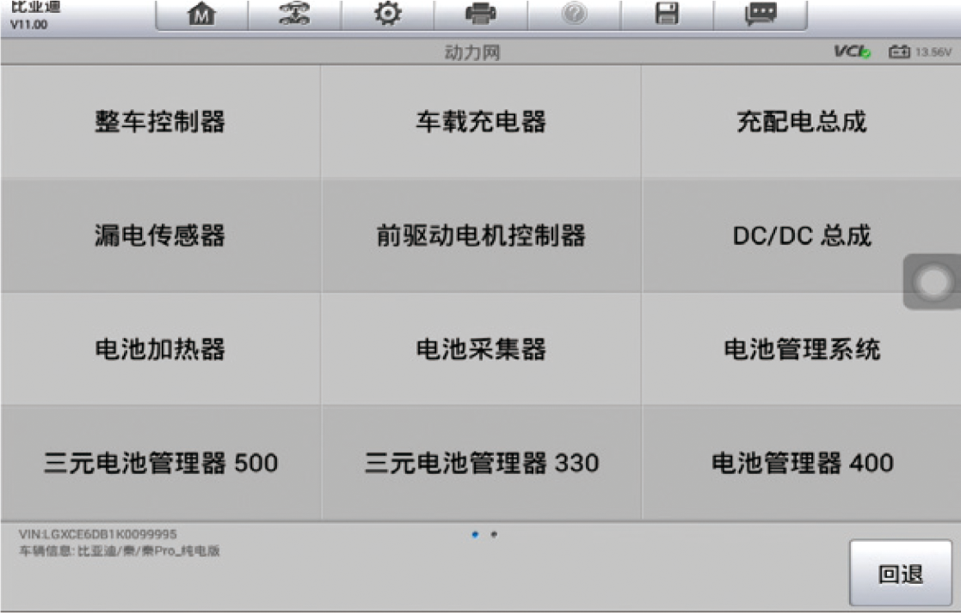
图3-1-9

3）选择“电池包出厂标定”，如图3-1-10所示。
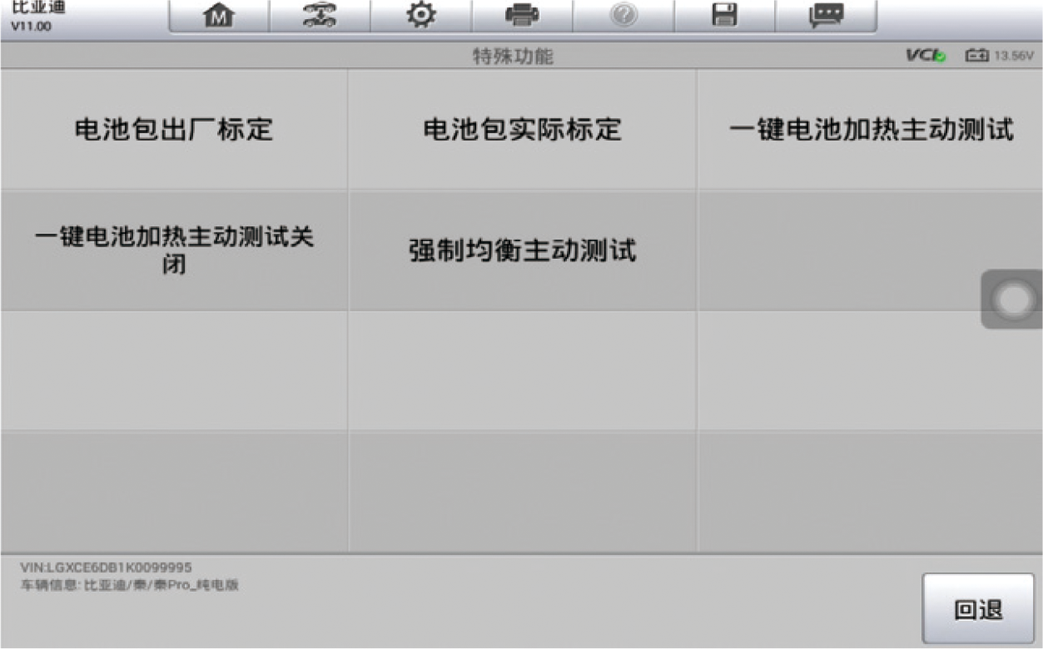
图3-1-10
4）输入新蓄电池的SOC值，并确定，如图3-1-11所示。
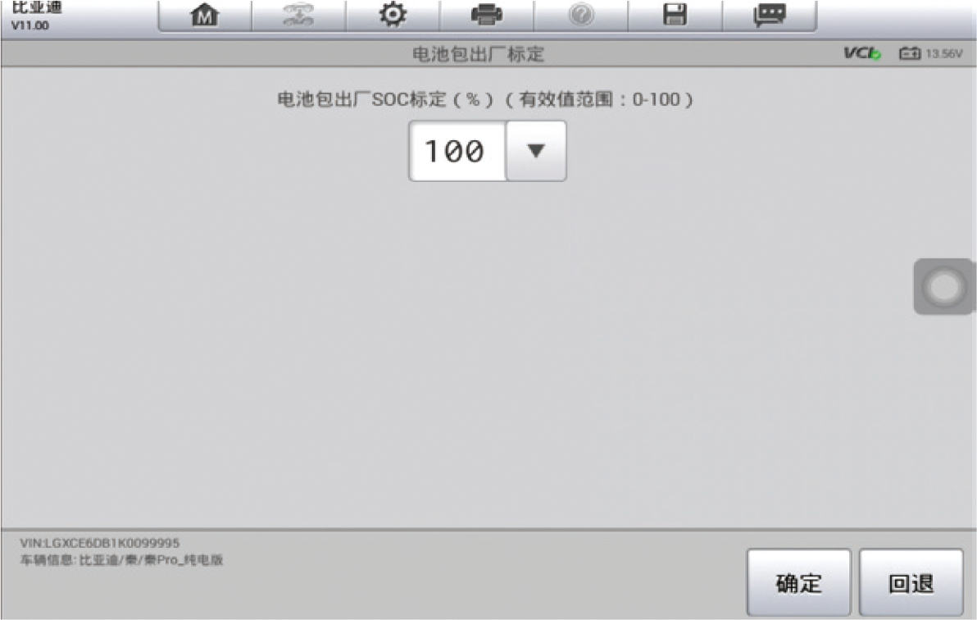
图3-1-11

5）执行成功，如图3-1-12所示。
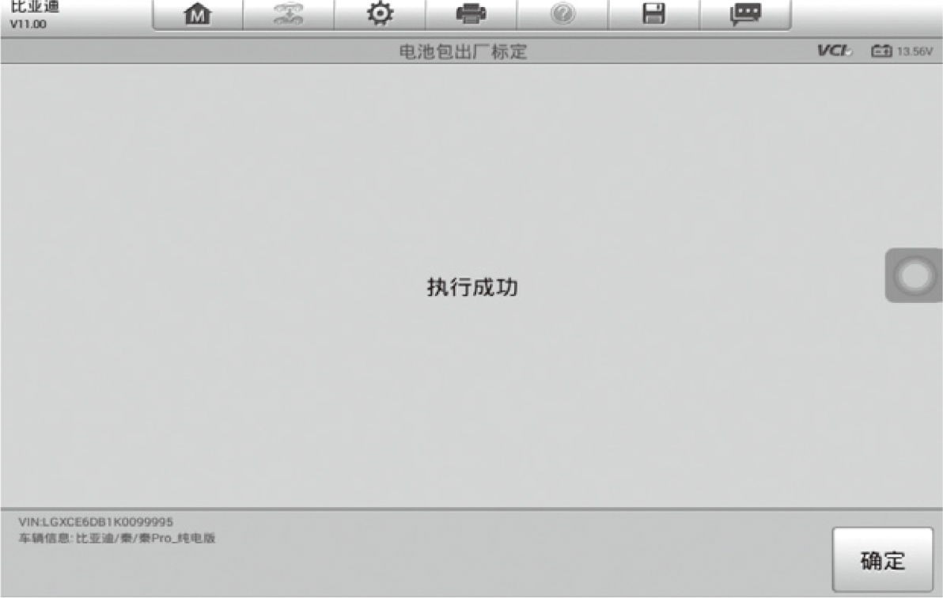
图3-1-12
6）读取数据流验证
当动力蓄电池进行维修后，由于对动力蓄电池进行了充放电处理，这时动力蓄电池的SOC值也发生了变化，也需要进行SOC值标定。这时，一般情况是保证充满动力蓄电池的电量，将SOC值标为100%。
当更换BMS时，需要先将动力蓄电池的SOC值记下，然后再写入新的BMS中。
二、SOC值异常
SOC值异常包括SOC值不准确、不变化、下降快、下降慢等。
SOC值异常的原因包括信息采集线束故障、电流传感器信号异常、CSC故障、BMC故障。
SOC值不变化的原因包括通讯故障、信息采集线束故障、电流传感器故障、CSC故障、BMC故障。
SOC值下降快或下降慢主要是由电压采集信息、温度采集信息、电流采集信息、CSC或BMC程序引起的。
三、BMC电源故障检修
以秦EV动力蓄电池管理系统BMC为例。
1.原因
低压线路故障、BMC故障。
2.故障码
P1A5500-电池管理器12V电源输入过高。
P1A5600-电池管理器12V电源输入过低。
3.检查
1）打开点火开关，测量BMC的BK45（A）插头28号、BK45（B）插头1、8号端子电压应为12V，如图3-1-13所示，如无此电压则检查电源保险丝或线路。
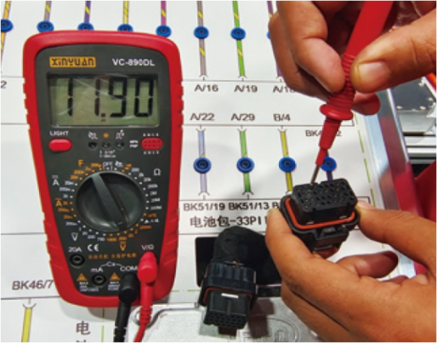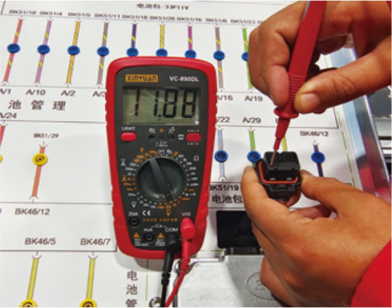
图3-1-13 BK45（A）插头28号测量 BK45（B）插头1号测量

2）如上一步测量数据正常，检查BK45（B）插头2、21号端子与车身阻值小于1Ω，如图3-1-14所示，否则检查接地电路。
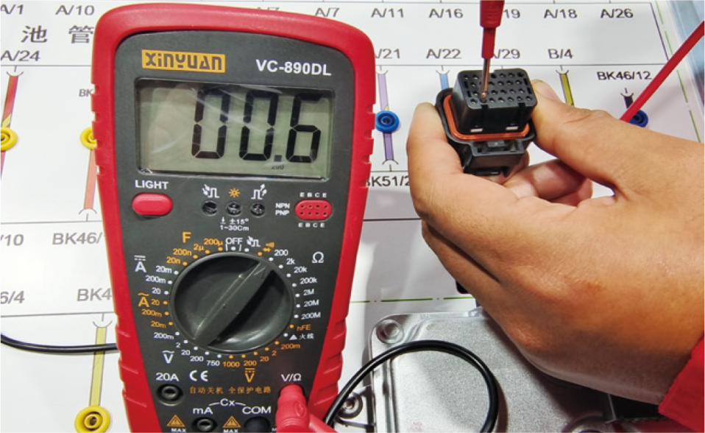
图3-1-14 BK45（B）插头2接地电阻测量
3）若以上电压正常，则更换BMC。
四、BMC通讯故障检修
以秦EV动力蓄电池管理系统BMC为例。
1.故障码
U011000-与电机控制器通讯故障
U20B000-BIC1 CAN通讯超时故障
U20B100-BIC2 CAN通讯超时故障
U20B200-BIC3 CAN通讯超时故障
U20B300-BIC4 CAN通讯超时故障
U029C00-电池管理器与VTOG通讯故障
U029800-电池管理器与车载充电器、DC/DC通讯故障
U016400-与空调通讯故障
U023487-与电池加热器通讯故障
2.检测
1）检查相关控制模块电源电压是否正常，如图3-1-15所示为动力蓄电池通讯转换模块电源线BK51插头11号端子、16号端子电压的测量。
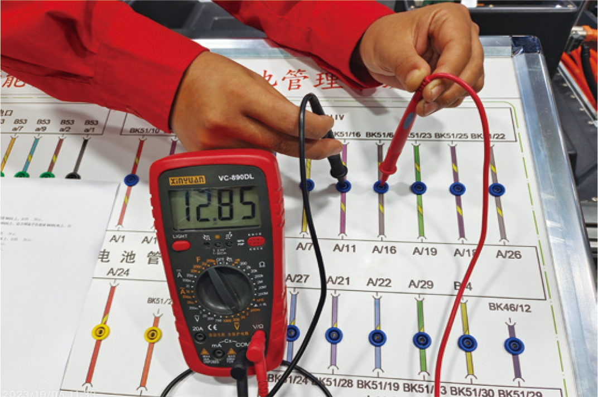
图3-1-15 动力蓄电池通讯转换模块电源测量
2）拔下所测模块低压插头，测量CAN线电压应为2.5V左右，如图3-55所示为电池包通讯转换模块总线BK51插头10号端子、4号端子电压的测量。
3）如若以上电压检测正常，则为该模块故障。

练习题
一、填空题
1.蓄电池状态分析是指 和 状态的分析。
2.蓄电池热平衡包括 和 两种措施。
3.安全气囊ECU和BMS之间的车辆碰撞信号一般采用 连接。
二、选择题
1.动力蓄电池管理功能有（ ）。
A.信息采集
B.蓄电池状态分析
C.蓄电池安全保护
D.能量管理
E.蓄电池热管理
F.车辆碰撞保护
G.接触器控制
H.蓄电池信息显示
I.蓄电池的锂电信息存储
2.蓄电池信息显示包括（ ）。
A.SOC
B.动力蓄电池电量不足
C.高压断开故障灯
D.动力蓄电池内部故障指示灯
E.动力蓄电池过热指示灯
F.动力蓄电池绝缘电阻低指示灯
三、简答题
1.简述过流保护的措施

2.简述过充过放的保护措施

3.简述过温保护的措施

任务二 信息采集器系统检修
学习目标
知识目标
1.单体蓄电池电压的采集
2.动力蓄电池温度的采集
3.信息采集线束及信号传递的方式
能力目标
1.电压采集故障的检测
2.温度采集故障的检测
3.BIC故障的检测
素质目标
1.在操作过程中树立高压安全意识
2.培养学生的团队协作意识
情景导入
一辆电动汽车在充电时，偶尔产生充电中断的现象。用仪器读取电池的数据，发现动力电池的某一处温度偏高，经检查，该处电池温度并不高，因此判断为温度传感器故障。在新能源汽车上，BMS需要时刻采集动力电池温度电池单体的电压。
知识链接
一、信息采集器（BIC）
新能源汽车的BIC，即电池信息采集器，采集单体电池电压和电池模组的温度主要是为了让BMS更好地管控每个单体电池，保障电池在其最适宜的环境温度下进行放电或充电，减缓电池容量的衰减，降低电池热失控及电池内部短路的风险，延长电池的使用寿命。如图3-2-1所示。主要功能包括：
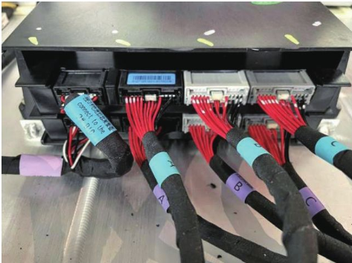
图3-2-1 电池信息采集器（BIC）
1.电压采样
BIC精确采集动力电池组中单体电池的电压，检测电池状态，确保电池组安全运行。电池电压采集点如图3-2-2所示。
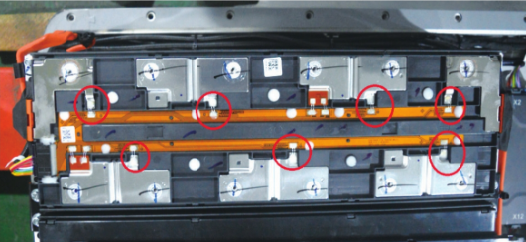
图3-2-2 电池电压采集点
2.温度采样
BIC采集电池温度信息，评估热状态，预防过热，保持电池工作温度适宜，延长使用寿命，温度采集传感器如图3-2-3所示。
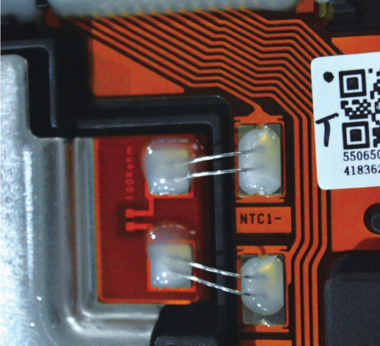
图3-2-3电池温度传感器
BIC在电池管理系统中负责电池均衡，精确控制单体电池，确保电池组一致性和整体性能；另外BIC检测采样线异常，及时发现并解决连接问题，保证电池管理系统的准确性和可靠性。
总之，BIC在新能源汽车电池管理系统中至关重要，其精确采集和检测功能保障电池安全高效运行。
二、信息采集线束
在每个蓄电池模组上均装有信息采集线束，其作用连接信息采集器（CSC）与电压采集点和温度采集点，信息采集线束如图3-2-4所示。电流信息采集一般直接连接电池管理器。
图3-2-4 信息采样线束
三、信息采集数据的传递
将动力蓄电池的每个单体蓄电池的电压和每个模组蓄电池的温度传递到动力蓄电池管理器的方式有集中式和分布式两种。
1.集中式
集中式是将各单体蓄电池的电压、温度信息逐一与动力蓄电池管理器连接。
2.分布式
分布式是在动力蓄电池内配置多个蓄电池监控单元，简称CSC或BIC，每个蓄电池监控单元负责搜集一个或几个蓄电池模组的电压、温度信息，然后通过CAN线将信息传输给蓄电池管理器，如图3-2-5所示.为每个蓄电池模组上有一个蓄电池监控单元。
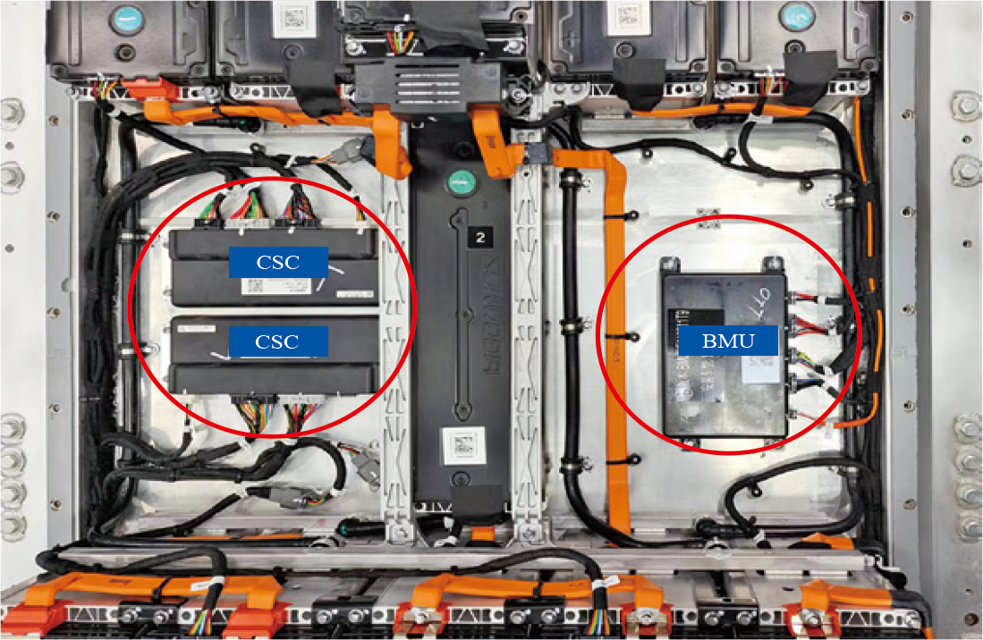
图3-2-5 两个CSC和一个BMU

任务实施
实施电动汽车高压维修时，一定要遵守电动汽车维修的高压防护规范，设置车辆标识和安全工作区、按要求佩戴高压防护用具、严格遵守高压操作流程。
以下以秦EV为例，讲解故障诊断方法。
一、电池组单体电压异常故障
动力电池管理系统虽然在设计中采取了许多安全、可靠的方案，但并不能做到万无一失。系统在长时间使用中，由于连接导线、元件、器材的材质性能和产品质量的差异，焊接、安装工艺及使用条件，维护保养水平和自然界客观因素影响等，都有可能产生故障或影响正常工作。故障的原因和故障现象虽然繁杂，但可以按照一定的方法对其进行分类，了解常用的检测方法，以便于对电池系统的故障分析和处理。
1.单体电池电压过高
（1）故障现象 充满电后左侧的模组出现单体电池电压偏高的情况。例如，磷酸铁锂电池满电静置后电压在3.35V左右，三元电池满电静置后单体电池电压在3.90V左右，若出现压差在30mV以上就可以判断单体电池电压高故障。
（2）故障原因 单体电池电压过高原因包括：①CSC采集信号误差；②CSc均衡功能差或失效；③电池容量低（俗称电池衰减）充电时模组或单体电压值上升快，特别是车辆在滑行、减速过程中更加明显。
（3）故障排除 单体电池电压过高处理方法如下：
1）单体电池电压显示值比较其他的单体电池电压值偏高，测量单体电池电压值进行对比。若实际值较显示值低，并且与其他的单体电池电压相同，则以实际的测试值为标准对CSC单体电池电压进行校准；若测量值与显示值相同，则人为对电压值偏高的单体电池或电池模组进行放电均衡。
2）检查CSC的电压采集样线是否断裂、虚接。
3）更换CSC模块。图3-2-6所示为检查单体电池电极及采集线束。
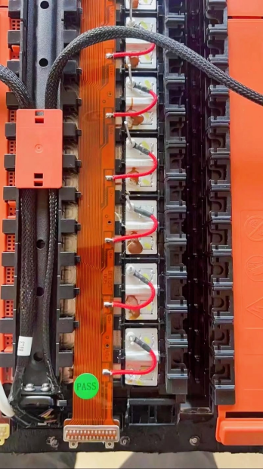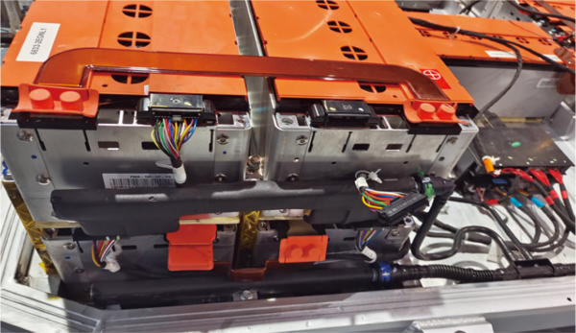
图3-2-6 采集线束检查
2.单体电池电压低
（1）故障现象 满电静置后，单体电池低于正常值。
（2）故障排除 单体电池电压低处理方法如下：
1）单体电池电压显示值较其他的单体电池电压值偏低，测量单体电池电压值进行对比。若实际值较显示值高，并且与其他的单体电池电压相同，则以实际的测试值为标准对CSC单体电池电压进行校准：若测量值与显示值相同，则人为对电压值偏低的单体电池或电池模组进行充电均衡。
2）检查CSC的电压采集线束是否断裂、虚接。
3）更换CSC模块。
4）对故障的单体电池或电池模组进行更换。步骤如下：
①作业前准备（场地布置、防护装备检查穿戴、仪器设备检查、汽车防护三件套安装）。
②记录车辆信息。
③确认故障现象，读取故障码和数据流，分析故障范围。
④制定故障检测步骤。
⑤实施故障检测与排除

练习题
一、填空题
1.信息采集线束用于采集蓄电池模组 和 的数据信息。
2.信息采集数据的传递有 和 两种数据传递方式。
二、选择题
1.对于信息采集说法正确的是（ ）。
A.车辆控制装置需要对蓄电池模组的每个单体蓄电池电压和蓄电池温度数据采集。
B.车辆控制装置需要对蓄电池模组的每个单体蓄电池电压和该模块的蓄电池温度进行采集。
C.车辆控制装置需要对蓄电池模组的每个单体蓄电池电压进行数据采集，并根据蓄电池布局特点，对温度进行采集点信息采集。
D.车辆控制装置需要对蓄电池模组的每个单体蓄电池电压进行整体，并根据蓄电池布局特点，对温度采集点进行信息采集。
2.分布式信息采集数据传输（ ）。
A.BMS直接获取各蓄电池模组信息
B.BIC直接获取各蓄电池模组信息
C.BIC与BMS之间使用网络信息传输技术
D.每个蓄电池模组均有一个BIC搜集数据
三、简答题
1.简述分布式信息采集工作过程

2.简述温度及电压采集系统的故障诊断方法

任务三 动力电池均衡的检修
学习目标
知识目标
1.动力蓄电池管理意义
2.动力蓄电池管理原理
能力目标
1.动力蓄电池均衡操作
2.动力蓄电池均衡故障维修
素质目标
1.在操作过程中树立高压安全意识
2.培养学生的团队协作意识
情景导入
一电动汽车，很短时间内就充电完成，但行驶里程很短。对电池做好均衡后，重新进行了SOC值标定，恢复正常。
知识链接

动力电池能量管理主要包括充电管理、放电管理和均衡管理。充电管理指BMS与车载充电机或充电桩进行交互，在动力电池充电过程中，对充电电压、充电电流等进行优化控制。放电管理指BMS对动力电池放电过程中的状态进行检测，对放电电流等进行控制，发挥动力电池最大效能。例如当荷电状态S0C小于10%时，对最大放电电流进行限制，防止电池过放。
一、动力蓄电池均衡
电动汽车动力电池组由多个单体电池通过串联形成，由于单体电池生产工艺、自放电率的先天差异和使用过程中温度、放电倍率不同造成的后天差异，各个单体电池总会产生不同程度的不一致性。动力电池组单体电池不均衡会影响电池组整体性能。如图3-3-1所示，由于动力电池组单体电池不均衡，充电时，为防止过充电，达到最高电量单体电池充电电压时停止充电，导致其余单体电池仍未充满；放电时，为防止过放电，达到最低电量单体电池放电电压时停止放电，导致其余单体电池电量不能充分利用。BMS的均衡控制就是尽量消除单体电池间的不一致性，从而提高动力电池组整体性能和使用寿命。
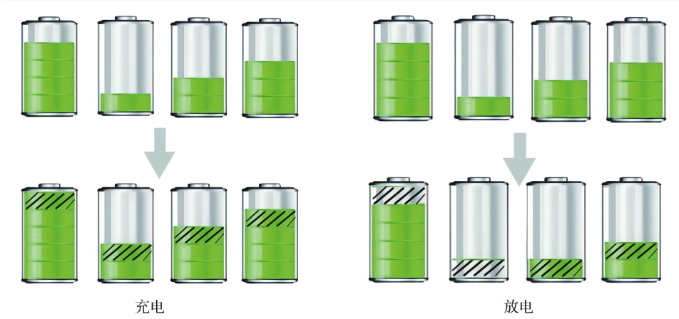
图3-3-1 单体电池不均衡产生的影响
二、动力蓄电池均衡方式
动力电池均衡按能量的转移形式可分为被动均衡（能量耗散型）和主动均衡（非能量耗散型），如图3-3-2所示。被动均衡是指将串联电池组中能量较高的单体电池通过连接电阻负载，消耗部分能量从而达到各单体电池能量均衡的方法。该方法通过损失电池能量实现均衡，损失的电池能量转变为热量，目前已较少使用。
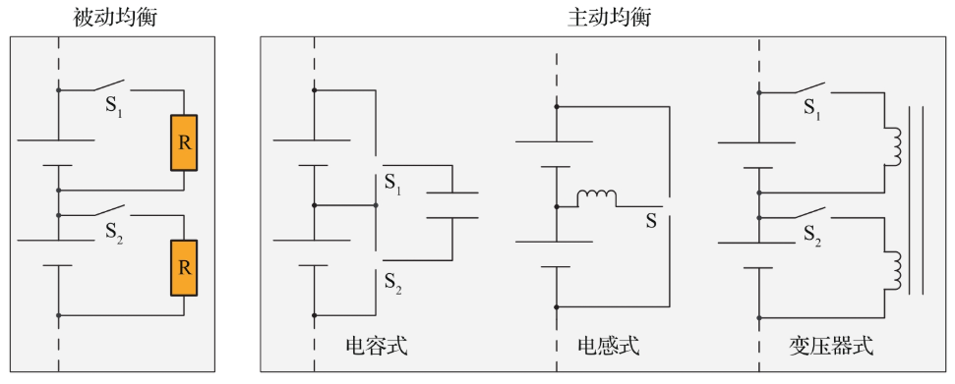
图3-3-2 动力蓄电池均衡方式
主动均衡是通过能量转移的方式“削峰填谷”，将能量高的单体电池一部分能量转移到能量低的单体电池上，从而实现各单体电池能量均衡的方法。若忽略转移过程的能量损耗，不存在电池能量损失，且发热量少，是目前动力电池管理系统主要采用的均衡方式。主动均衡按能量转移的形式可分为电容式、电感式、变压器式和DC/DC变换器式。现在多采用电感式、变压器式。

任务实施
实施电动汽车高压维修时，一定要遵守电动汽车维修的高压防护规范，设置车辆标识和安全工作区、按要求佩戴高压防护用具、严格遵守高压操作流程。
一、动力蓄电池均衡控制故障的检修
1.危害
使单体蓄电池过充或过放，时间一长，会降低蓄电池使用寿命，降低蓄电池的功率。
2.现象
出现动力蓄电池均衡故障码。
3.原因
单体蓄电池性能差、信息采集线虚接、信息采集器CSC故障。
4.检修
1）使用解码仪读取单体蓄电池电压数据，找出相应的动力蓄电池模组和单体蓄电池。
2）检查相应动力蓄电池模组或单体蓄电池的信息采集线路连接情况。
3）将使用动力蓄电池均衡维修仪对对应的动力蓄电池模组进行对应的分容操作分析其实际容量以判断单体蓄电池的好坏，如果蓄电池容量没问题则对动力蓄电池均衡后装车，如果依然存在问题，则是信息采集器CSC故障。
二、动力蓄电池均衡维修仪的使用
动力蓄电池均衡仪维修仪可以对动力蓄电池模组进行均衡操作，其原理是，通过对动力蓄电池模组的单体蓄电池某些单体蓄电池的充电放电操作，使其电压达到本模组蓄电池电压的平均值。具体操作如下：
1.读值
读取各单体电压的平均值，如图3-3-3所示。
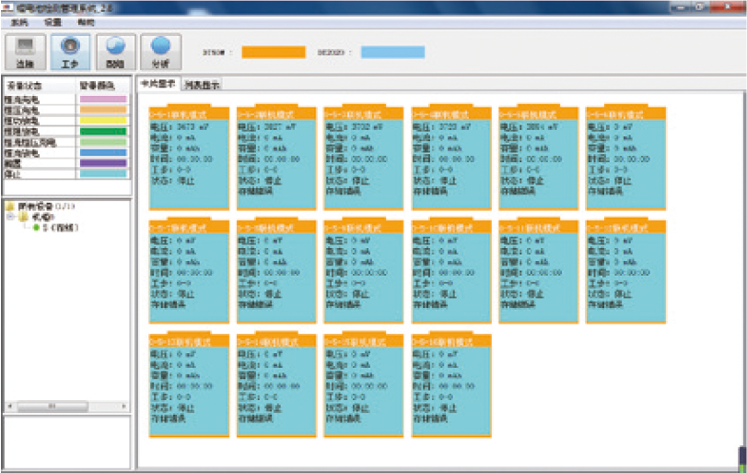
图3-3-3 求取各单体蓄电池电压的平均值
2.编辑工步
编辑充电工步，将充电截止电压设置到平均电压值，充电电流可以设置到0.2C。
编辑放电工步，将放电截止电压设置到平均电压值，放电电流可以设置到0.2C。
3.均衡操作
选择高于平均蓄电池电压的单体蓄电池，对其实施放电工步，如图3-31所示。对高于平均蓄电池电压的单体电池，对其实施充电工步。
4.均衡完成
当各单体蓄电池电压达到平均电压时，均衡结束。此时蓄电池均衡维修仪屏幕显示和指示灯状态。

练习题
一、填空题
1.蓄电池分为 和 两种形式。
2.被动均衡是将电压高的单体蓄电池通过连接的形式将电能 。
3.主动均衡是用的吸收电压高的单体蓄电池能量再将能量输送给 的单体蓄电池。

二、选择题
1.动力蓄电池需要均衡是因为（ ）。
A.由于生产制造和工作环境导致了各单体蓄电池的不一致性
B.单体蓄电池的不一致性会使其充电时间不一致
C.单体蓄电池的不一致性会使其放电时间不一致
D.动力蓄电池均衡是为了保证将各个单体电池充满、同时放电完毕并保证无电池过充过放的现象
2.BIC的功能有（ ）。
A.单体电压温度的信息采集
B.蓄电池的均衡
C.信息的处理和发送
D.电流信息的搜集
三、简答题
1.简述动力蓄电池均衡的意义

2.简述主动均衡的工作过程

3.简述蓄电池均衡仪的使用

任务四 动力电池热管理系统检修
学习目标
知识目标
1.掌握动力电池热管理系统功用和类型。
2.掌握吉利EV450动力电池管理系统的组成和工作原理
3.掌握动力电池热管理系统常见故障检修
能力目标
1.能正确认知吉利EV450动力电池热管理系统各组成部件，
2.能正确地画出EV450动力电热管理系统的控制电路图
3.能正确对EV450动力电池热管理系统故障进行诊断与排除
素质目标
1.在操作过程中树立高压安全意识
2.培养学生的团队协作意识
情景导入
你知道电动汽车为什么需要动力电池热管理系统吗?你知道动力电池热管理系统的类型和工作原理吗?请你对动力电池热管理系统水泵、三通电磁阀不工作的故障进行诊断与排除。
知识链接
电池包内温度上升会严重影响电池组电化学系统的运行、循环寿命、充电可接受性、电池包充放电功率和能量、安全性和可靠性等。如果电动汽车电池组不能及时散热，将导致电池组系统的温度过高或分布不均匀，其结果将降低电池充放电循环效率，影响电池的充放电功率和能量发挥，严重时还将导致热失控，影响电池系统的安全性与可靠性;另外，由于发热电池体的密集摆放，中间区域必然热量聚集较多，边缘区域热量较少则增加了电池包中各单元之间的温度不均衡，这将造成各电池模块、单体性能的不均衡，最终影响电池性能的一致性及电池荷电状态(S0C)估算，影响到电动汽车的系统控制。电池热管理系统面对的问题。电池温度过高会导致以下问题:锂电池工作过程中电流通过和发生电化学反应所产生的热量会导致电池温度升高，影响其内阻、电压、S0C/SOH、可用容量、充放电倍率等，甚至可能导致安全隐患。
电池温度过低会导致以下问题:锂电池温度过低会使电池容量降低，容易出现过放电，对锂电池造成不可逆的伤害。锂电池温度低于0℃时，若BMC不管控充电，该情况会引发单体电池内部析锂刺穿电池内部隔膜，引起电池内部短路。因此BMC监测到电池温度低于0℃时，BMC控制外部充电不能对动力电池充电
单体电池温差过大会导致以下问题:电池产生的热量累积会造成各处温度不均匀，影响一致性、降低充放电循环效率，甚至导致单体热失控而起火燃烧。
一、动力电池热管理系统的分类和构造
动力电池热管理系统的分类和构造如图3-4-1所示。
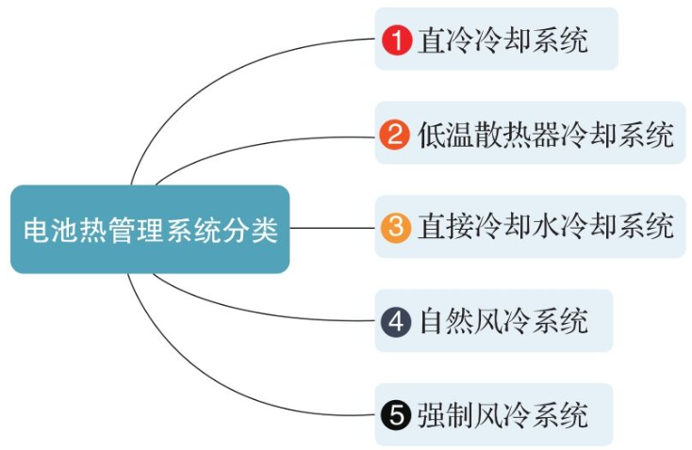
图3-4-1电池热管理分类
1.直冷冷却系统
直冷是指在液冷的基础上增加空调制冷剂冷却。通过空调系统中的R134a或其他介质的制冷剂直接冷却冷却液。其散热效果非常好，也是目前比亚迪全系新能源汽车所搭载的动力电池散热方式。
秦EV的空调暖风系统由PTC水加热器、暖风电动水泵、暖风芯体、鼓风机、空调控制器和空调供暖管路等组件构成。空调控制器通过控制PTC水加热器、暖风电动水泵、鼓风机和冷暖风门实现空调的供暖。
秦EV、汉EV等车型直接将热管理控制器(图3-4-2)集成在空调控制器里。参与电池热管理部件有水泵电子膨胀阀、板式换热器等，分别如图3-4-3、图3-4-4、图3-4-5所示。
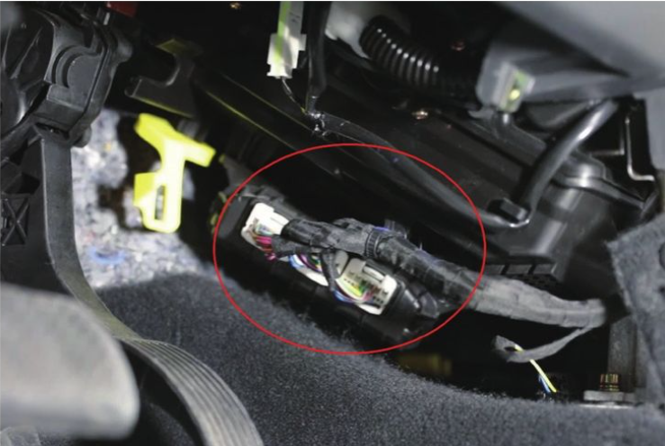
图3-4-2 热管理控制器
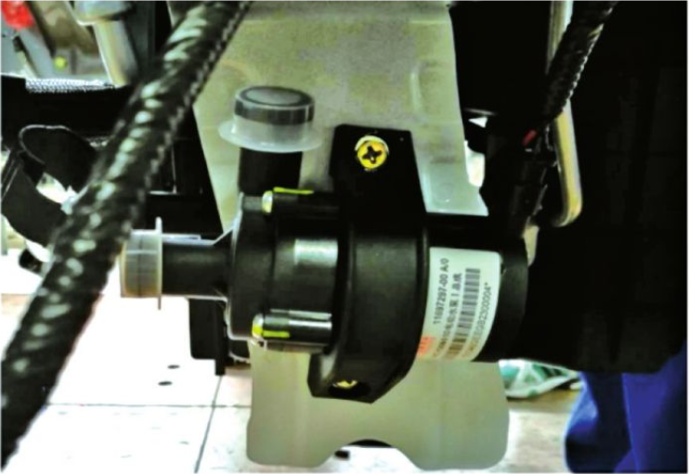
图3-4-3冷却水泵
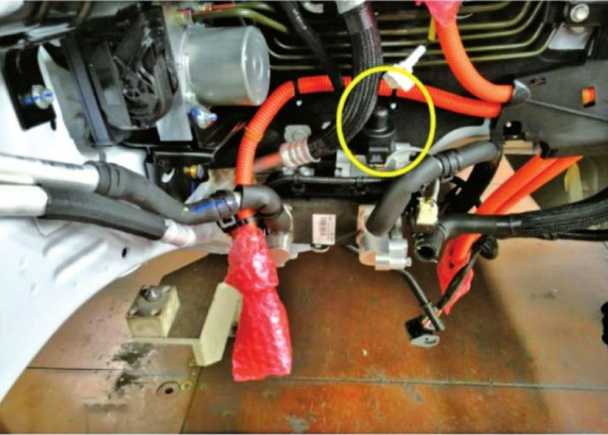
图3-4-4 电子膨胀阀
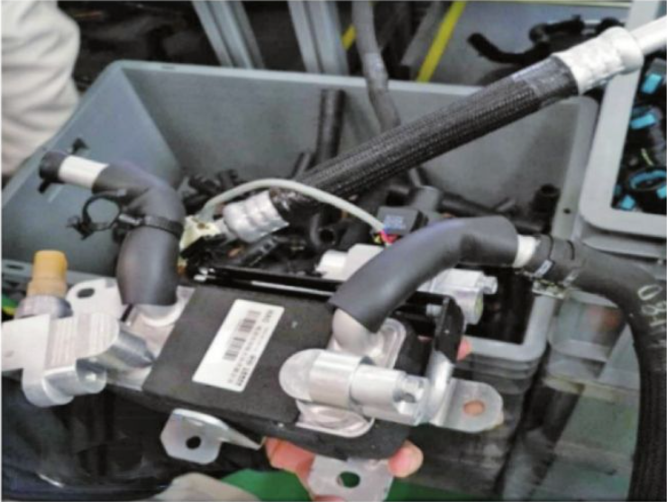
图3-4-5 板式换热器
秦EV车型电池热管理框图如图3-4-6所示。
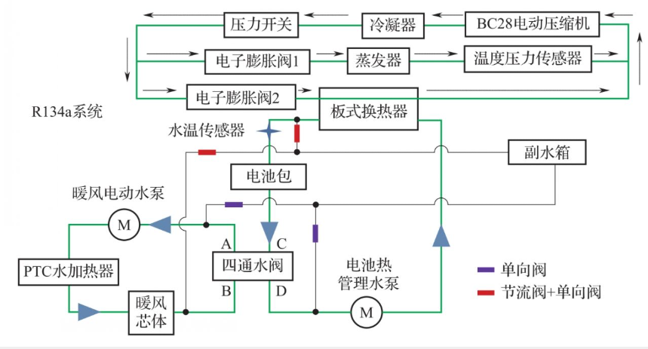
图3-4-6 秦EV车型电池热管理框图
秦EV车型的电池管理器(BMC)设置的温度在35℃，是最佳的锂电池工作温度。车辆在行驶或交流充电时，当电池信息采集器(BIC)采集到电池模组的温度>35℃时，BMC通过动力CAN与整车控制器(VCU)进行通信，VCU控制散热风扇低速运转，直到BIC采集到电池模组温度<35℃时，VCU控制风扇停止工作。
当车辆在行驶或交流充电的过程中，BIC采集到单体最高与最低的温度差>5℃时，BMC通过动力CAN与VCU进行通信，VCU控制散热风扇高速运转，直到B10采集到电池模组温度差<5℃时，VCU控制风扇低速工作。
当车辆在急加速或直流充电的过程中，BIC采集到电池模组的温度>33℃时，BMC通过动力CAN与网关控制器进行通信，由空调控制器控制电子膨胀阀1关闭(视驾驶室是否需要空调)，电子膨胀阀2打开，电动压缩机开始工作，空调控制器控制图5-1-7中的四通水阀AB通、CD通、AC不通、BD不通，通过空调系统中的制冷剂在板式换热器模块中为电池冷却液散热，直到电池模组的温度降至33℃时，空调控制器控制电子膨胀阀2关闭。若驾驶室和动力电池同时需要空调系统，那么空调控制器会控制电子膨胀阀1和2都打开。随着动力电池的温度持续上升，空调控制器会逐步关闭电子膨胀阀1，控制电子膨胀阀2的开度加大，直到电池组的温度降至33℃时，空调控制器控制电动压缩机停止工作，VCU继续控制风扇运转。
当车辆在高寒地区充电时，当BIC检测到电池组的温度<5℃时，空调控制器控制PTC水加热器进行水加热，同时控制四通水阀AC通、BD通、AB不通、CD不通，通过电池的水泵将加热过后的冷却液泵入电池组内;当BIC检测到电池组的温度>10℃时，空调控制器控制PTC水加热器停止工作。
2.低温散热器冷却系统
低温散热器冷却系统是电池的一个单独系统，由散热器、水泵和加热器组成。该冷却系统具有系统简单、成本低、低温环境下经济节能等优点。但是此系统有着冷却性能低、夏天水温高、应用受天气限制等缺点。
3.直接冷却水冷却系统
直接冷却水冷却系统具有系统紧凑、冷却性能好以及工业应用范围广等优点。但是此系统零部件比直冷冷却系统多、系统复杂、能耗经济性差且压缩机负载高。此类型的冷却系统是目前最常用的电池热管理系统之一。
4.自然风冷系统
自然风冷系统是指动力电池不依靠外部附加强制通风措施，只通过电池包自身产生的流体变化而产生的气流进行冷却散热的方式。此方式散热的效果极差，电池包散热的最低温度只能降至环境温度。此散热方式适用于对高温不敏感的磷酸铁锂电池等动力电池。
5.强制风冷系统CH)
强制风冷系统是以低温空气为介质，利用热的对流，降低电池温度的一种散热方式。它利用自然风或风机，配合汽车自带的蒸发器为电池降温，系统结构简单、便于维护。目前，城市公交车(纯电动城市公交采用的是磷酸铁锂电池)多采用自然风冷的方式。丰田普锐斯、卡罗拉双擎车型属于强制风冷的典型代表。使用强制风冷系统的电池包如图3-4-7所示。
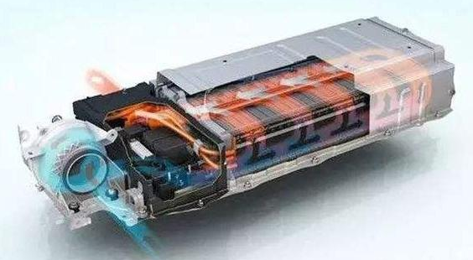
图3-4-7强制风冷系统
二、动力电池热管理原理
动力电池热管理原理主要是基于温度对电池性能的影响，结合电池的电化学特性与产热机理，基于电池最佳充放电温度区间，采取的管理行为和形成的管理系统。该系统通过冷却或加热手段，将电池工作过程中产生的热量有效传递出去或补充热量，以保持电池在最佳工作温度范围内。动力电池的合理工作温度为0℃～55℃，高效工作温度为20℃～35℃。
冷却技术实质是通过冷却媒介把电池内部的热量传递到外界环境中，从而降低电池内部温度。根据冷却介质的不同，冷却技术可分为空气冷却散热、液冷冷却散热、固体相变材料散热和热管冷却散热等方式。空气冷却散热是让空气流经电池表面带走热量，达到散热目的。液冷冷却散热是利用冷却液进行降温。相变材料冷却散热是通过相变材料在液态、固态、汽态之间转变时吸收或释放大量热量来控制温度。热管冷却散热则是利用热管这一高效的导热原件，快速有效地在两个物体间进行热量传输。
在低温环境下，动力电池的性能会受到影响，此时需要通过电池加热技术来提升电池性能。加热系统主要由加热元件和电路组成，常见的加热元件有可变电阻加热元件（PTC）和恒定电阻加热元件等。
总的来说，动力电池热管理原理是一个复杂的系统工程，涉及多种技术和方法，旨在确保电池在最佳工作温度范围内运行，从而提高电池的性能、寿命和安全性。
三、温度监测与控制
动力电池冷却系统还需要配备温度传感器和控制器，实时监测电池的温度变化，并根据实时数据来调节冷却系统的工作状态。当电池温度过高时，系统会自动启动冷却设备，降低电池温度，确保电池的安全性能。
任务实施
实施电动汽车高压维修时，一定要遵守电动汽车维修的高压防护规范，设置车辆标识和安全工作区、按要求佩戴高压防护用具、严格遵守高压操作流程。
以下以比亚迪秦EV为例，讲解故障诊断方法。
一、比亚迪秦EV电池热管理故障
1.原因
热量是电池工作过程中的必然产物，假如电池的热释放即热扩散的速度比产热速度要快，电池温度就不会上升，不会达到热失控温度。引起电池热失控的原因分为以下两类。
第一类是电池外部因素。例如电池所处的环境温度过高，电池散热不好，或者电池在制造过程中内部卷绕不好，导致电池散热不通畅。此外，还有一种情况就是电池脊柱有时候会导热，电池的金属脊柱有铜的。有铝的，导热性都比较好，电路中有某些高热源的元器件一定要离电池脊柱远一些，让热量充分发挥。
第二类是电池内部因素。一是电池微短路，微短路有两种情况，一种是电池工艺中的短路，比如毛刺:另一种是使用过程中的短路，比如低温环境下析锂刺穿电池隔膜，这些都会引起微短路，导致电池局部温度高于热失控温度，从而出现热失控现象。二是电池过充电，过充电以后会降低材料的热失控温度，比如电池在使用中后期的容量已经衰减了，这时候电池本身就已经处于过充电状态，热失控温度自然会下降。三是电解质用量，假如用量过多，爆炸的危害性会很大，火焰喷得很高很远，因此要严格控制电解质用量。
2.故障码
PIA4D04-电流霍尔传感器故障。

练习题
一、填空题
1.电池包内温度过高会严重影响（电池组的电化学）运行、（循环寿命）、充电可接受性、电池包充放电功率和能量、安全性和可靠性等。
2.电池温度过低会会使（电池容量）降低，容易出现（过放电），对锂电池造成不可逆的伤害。
3.参与电池热管理部件有（水泵）、（电子膨胀阀）、（板式换热器）等。
4.秦EV的空调暖风系统由（PTC水加热器）、（电动水泵）、（鼓风机）、空调控制器和空调供暖管路等组件构成
二、选择题
1.动力电池的合理工作温度为( )，高效工作温度为（）。
A.0℃～55℃ 20℃～35℃
B.-50℃～55℃ -20℃～35℃
C.0℃～55℃ -20℃～35℃
D.0℃～100℃ 20℃～100℃
2.BIC采集到电池模组温度<35℃时，VCU控制风扇（）。
A停止工作.
B.继续工作
C.减速工作
D.加速工作
三、简答题
1.电池为啥设置热管理系统？

2.比亚迪秦EV热管理有哪些部件组成？

3.简述比亚迪电池热管理工作过程？

项目小结
高压蓄电池管理系统的检修课程包括高压蓄电池管理器的检修、信息采集系统的检修、动力蓄电池的均衡检修、动力蓄电池热管理系统检修三个学习任务。通过对该项目的学习，学员可以掌握高压蓄电池管理系统的功能、高压蓄电池管理的控制原理、信息采集的过程、电流传感器原理、蓄电池均衡控制原理、动力蓄电池热管理系统工作过程等知识。具备SOC值的设定、蓄电池管理器的故障诊断、蓄电池信息采集器的故障、电流传感器故障的检测、蓄电池均衡故障维修、动力蓄电池热管理故障诊断与维修等工作技能。

项目四 充电系统的检修

任务一 交流慢充系统的检修
学习目标
知识目标
1.交流慢充系统的结构组成
2.交流慢充充电口端子的定义
3.交流慢充充电过程
能力目标
1.交流慢充充电线与充电枪的检查
2.交流慢充充电口的检测
3.交流慢充充电故障的检测
素质目标
1.在操作过程中树立高压安全意识
2.培养学生的团队协作意识
情景导入
一辆电动汽车无法进行交流充电，送至4S店进行维修，维修工小黄进行了充电系统的检测，发现车载充电器低压插头接触不良，维修后故障排除。

知识链接
一、交流慢充部件
交流慢充设备有两种，一种是充电桩式，另一种是随车充电设备。
随着电动汽车的普及，社会设施逐渐地趋于完善，快充充电桩逐渐增加，交流慢充充电桩逐渐淡出市场。随车充电设备使用家用220V充电，非常便捷，依然是电动汽车的主流充电方式。
1.随车充电设备
随车充电设备由主机和充电枪组成，如图4-1-1所示。
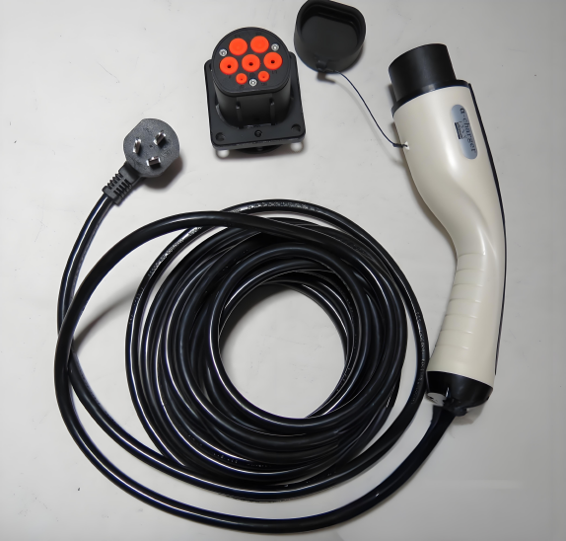
图4-1-1 随车充电设备
2.交流充电枪用于连接车身充电口，如图4-1-2所示。在充电枪上，设有解锁按键，按键联动锁钩，锁钩用于将充电枪和车身锁死，充电完成后，按下按键解锁，方可拔下充电枪。
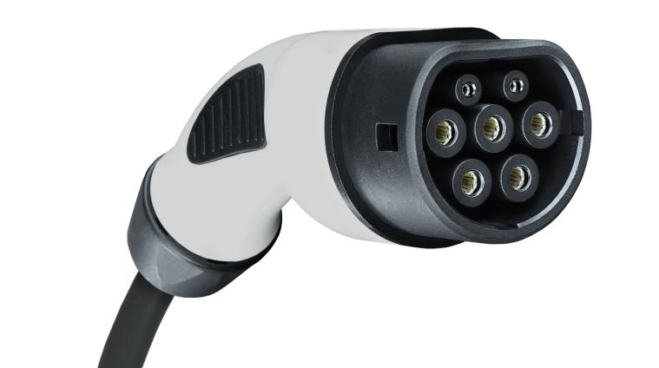
图4-1-2 交流充电枪
3.慢充口
慢充口包括充电插头和插座，如图4-1-3所示。插头在充电枪上，插座在车身上，插座连接车载充电器，一些车辆上的插座上装有温度传感器，用于检测充电时充电口的温度。
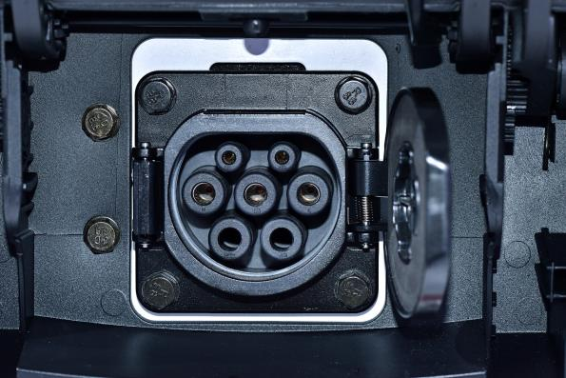
图4-1-3 慢充口
慢充口的端子如图4-1-4所示。
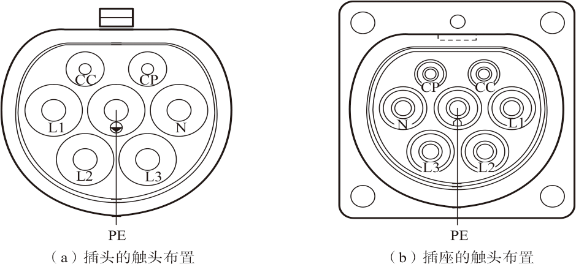
图4-1-4 慢充口端子
慢充口端子含义如下：
L1：供电电源火线
L2：供电电源火线（仅具备三相电充电的车辆使用）
L3：供电电源火线（仅具备三相电充电的车辆使用）
N：供电电源零线
PE：供电电源地线
CC：连接确认线（用于确认充电枪是否连接良好）
CP：控制导引线（用于进行车辆与便携式充电主机的通讯，确定供电电源的接通）
3.车载车电机
车载充电机用于将220V交流电转化成高压直流电，并向动力蓄电池输出。
车载充电机还可以判断充电枪连接状态是否正确，获得蓄电池系统参数及充电前和充电过程中整组和单体蓄电池的实时数据；具备高速CAN网络与BMS通信的功能，还可通过高速CAN网络与车辆监控系统通信，上传车载充电机的工作状态、工作参数和故障告警信息，接受启动充电或停止充电控制命令。
4.VCU
充电时和车载充电机、BMS进行通讯，协调车身仪表状态显示，充电口锁、充电口照明灯，汽车运行锁止等控制。
5.BMS
BMS在充电时检测动力蓄电池电流、电压、温度等状态，判定充电完成情况。在充电时、充满后，或充电出现故障时，接通或断开主接触器和预充接触器。
二、交流慢充电路
交流慢充设备由充电桩（充电主机）和充电枪两部分组成，其电路如图4-1-5所示，由于充电枪和充电主机分开，所以在电枪和充电主机插口上也需要有CC线进行确认。
随车充电设备的充电枪和充电主机连接在一起，因此不需要充电枪和充电主机插口上CC线的确认。
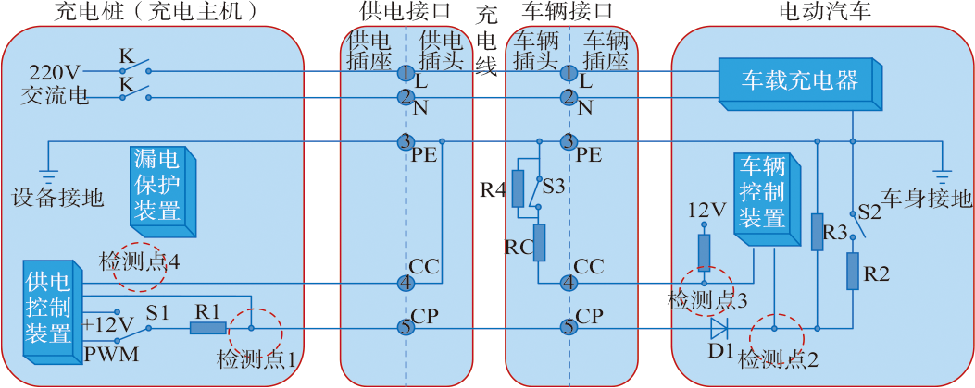
图4-1-5 交流慢充电路（充电桩）

S3开关与慢充枪的下压按钮联动，按钮下压，则开关S3断开；按钮弹起回位，则S3闭合。开关S1为慢充桩内部开关。开关S2为车辆内部开关。R1电阻值为1000Ω，R2电阻值为1300Ω，R3、R4电阻值为2740Ω。
不同的充电设备允许不同的充电电流，由车载充电机检测充电枪内CC线的RC电阻值的不同来区分。不同的RC电阻值对应不同的充电电流，例如RC为100Ω时，充电线电流限制为63A；RC为220Ω时，充电线电流限制为32A；RC为680Ω时，充电线电流限制为16A；RC为1500Ω时充电线电流限制为10A。
三、交流慢充过程
在慢充操作时，一旦慢充枪与车辆慢充口连接，则车辆的总体设计方案使车辆处于不可行驶状态。
慢充控制过程如下：
1.充电桩与充电枪连接确认
慢充桩与充电枪连接确认通过供电控制装置检测检测点4的信号来确定。当检测点4检测到电压变为接地时，慢充桩确认充电桩与充电枪连接完成。
注意：随车充电设备不需要充电桩与充电枪的连接确认。
2.慢充口与充电枪连接确认
慢充口与充电枪连接确认是通过车辆控制装置检测检测点3与PE之间的电阻值来确认的。在慢充枪没有插入慢充口时，开关S3没有被下压，处于闭合状态。当下压开关S3准备与慢充口连接时，检测点3检测到CC与PE端处于断开状态，检测电压为12V（有些车辆为5V）。慢充枪与车端慢充接口连接完成后，开关S3没有回弹，仍然处于断开时，检测点3检测到RC和R4两电阻之和；当开关S3弹回闭合后，R4电阻被短路，检测点3只能检测到RC电阻值，此时，车辆控制装置确认慢充口与充电枪连接完成，车辆控制装置根据RC电阻值来确认充电枪所能流过的最大限制电流值。
3.确认充电连接装置完全连接
充电桩与充电枪、慢充口与充电枪均已完成连接后，充电桩要确认充电线两端都已正确连接。
开关S1与供电控制装置的12V电源端连接。充电枪两端均与充电桩和充电口连接完成，则从供电控制装置到车身接地电路接通，其电路为供电控制装置12V→开关S1→R1→二极管D1→R3→车身接地。此时检测点1检测到的电压约为9V，充电桩确认充电连接装置已完全连接。然后车辆控制装置将开关S1由12V常电端转换到脉冲宽度调制（Pulse Width Modulation，PWM）端连接。
PWM端发出12V的占空比电压信号，当车辆控制装置检测到检测点2有9V占空比信号时，车辆控制装置确认充电连接完成。
4.车辆充电准备就绪
在车载充电机完成自检后确定无故障，并且蓄电池模块处于可充电状态后发出充电请求，车辆控制装置闭合开关S2，车辆充电准备就绪。
5.慢充桩充电准备就绪
车辆充电准备就绪的信号会通过检测点1占空比电压值的信号变化检测到，当信号由占空比峰值电压9V变为6V时，充电桩内的控制开关K闭合，交流电到达车载充电机。
6.充电开始
首先车辆控制装置需要完成车载充电机最大允许充电电流设置。车载充电机最大允许充电电流取决于充电桩的可供电能力、充电电缆载流值和车载充电机额定电流值三者之间最小电流值。其中，充电桩可供电能力可以通过检测点2的PWM占空比信号峰值电压获得，见表4-1-1。充电电缆限流值可通过RC电阻值获得。当车辆控制装置完成车载充电机最大允许充电电流设置后、车载充电机开始对电动汽车进行充电。
表4-1-1 占空比信号与充电桩可供电能力
PWM占空比D | 最大充电电流 lmax（A）
D=0%连续-12V | 充电桩不可用
D=5% | 5%的占空比表示需要数字通信，且需要在电能供应之前在充电桩与电动汽车之前建议通信
10%≤D≤85% | Imax=D*100*0.6
85%<D≤89% | Imax=（D*100-64）*2.5，且Imax≤ 63A
90%<D≤97% | 预留
D=100%，连续正电压 | 不允许

7.充电过程检测
在充电过程中需要阶段性检查充电桩与充电口之间的连接情况，以及供电能力的变化情况。前者检测周期不大于50ms，后者检测周期不大于5s。
8.充电结束
正常条件下的充电结束分两种情况。一种是车辆达到充电结束条件，如蓄电池已充满则车辆控制装置切断开关S2，并使车载充电机停止充电。另一种是充电桩达到了充电结束条件，如操作人员进行了充电结束刷卡，则供电控制装置将开关S1从PWM端切换到12V状态，并断开开关K，停止充电。
四、交流慢充系统的实际应用
在电动汽车的实际应用中，车载充电器一般不再独立安装设计，而是和其他比如配电盘等做集成化设计。目前，大多数电动汽车在充电口处安装有温度传感器，用于检测充电口处的高压接触温度，当温度过高时，切断充电过程。
秦EV慢充口上设有温度传感器，PE线连接汽车壳体，交流L、N线输送到车载充电机，CC、CP连接车载充电机，秦EV慢充口线路连接如图4-1-6所示。车载充电机与DC/DC、充配电总成集成在一起为充配电总成，如图4-1-7所示，交流连接端子与低压插头如图4-1-8所示，交流连接端子连接来自慢充口的L、N端子，低压插头用于连接EV慢充口上CC、CP与温度传感器。
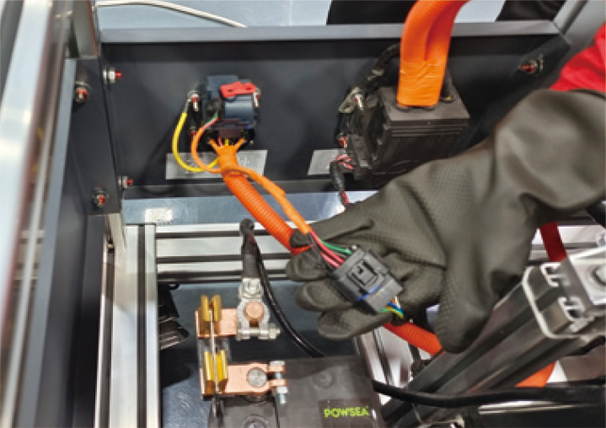
图4-1-6 秦EV慢充口线路连接
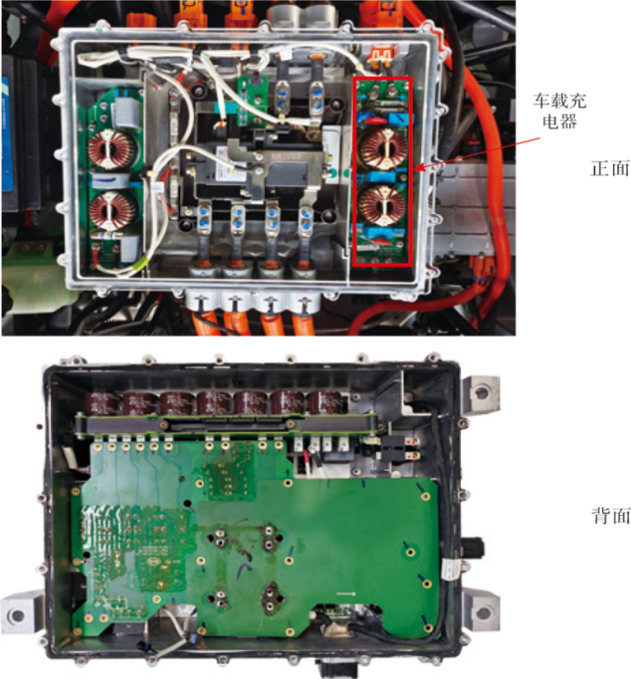
图4-1-7 充配电总成车载充电机
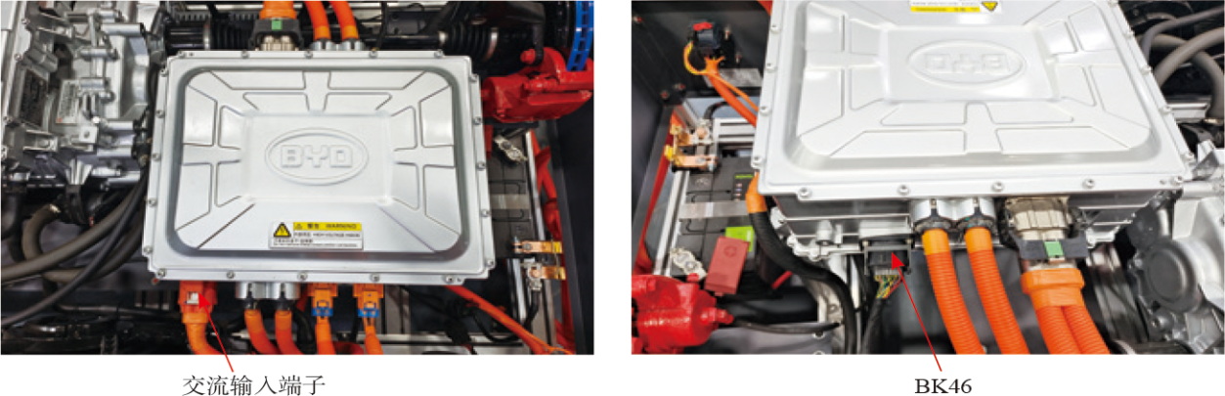
图4-1-8 充配电总成交流连接端子与低压插头
秦EV慢充系统电路如图4-1-9所示。
车载充电机低压插头KB53（B）、充配电总成低压插头BK46、电池管理器插头BK45（B）如图4-1-10所示，端子含义见表4-1-2。
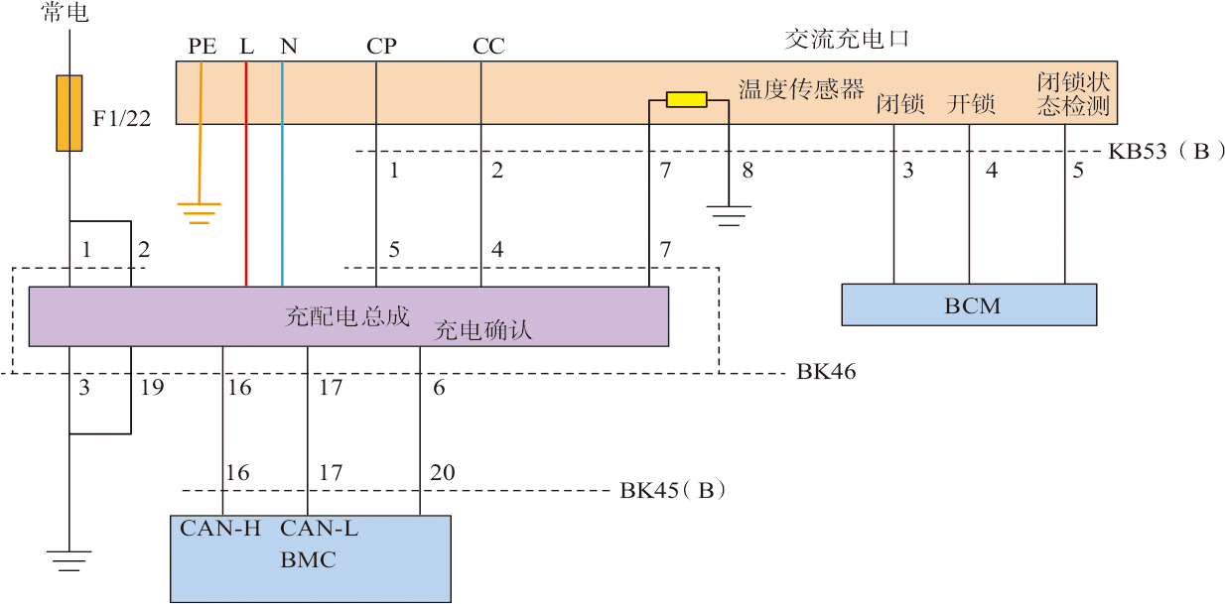
图4-1-9 秦EV慢充系统电路

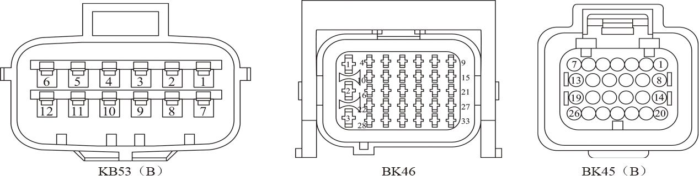
图4-1-10 秦EV慢充系统端子

表4-1-2 秦EV慢充系统端子含义
引脚号 |  |  | 端口  名称 | 端口定义 | 信号类型 | 电源性质（比如：常电） | 端子测量
KB53(B) | BK46 | BK45(B) |  |  |  |  | 测量条件 | 正常值
 | 1 |  | 常电 | 接12V常电 |  | 常电 | 始终 | 9~16V
 | 2 |  | 常电 | 接12V常电 |  | 常电 | 始终 | 9~16V
2 | 4 |  | CC | 充电连接确认
1 | 5 |  | CP | 充电控制导引
 | 6 | 20 | CC-BMC | 车载充电感应信号输入 | 电平 |  | 车载充电时 | 小于1V
7 | 7 |  | T-BMC | 充电口温度检测
8 |  |  | T-BMC GND | 充电口温度检测接地
 | 16 | 16 | 动力网CAN-H | 动力网网CAN-H | CAN信号 |  | ON挡/OK挡/充电 | 2.5~3.5V
 | 17 | 17 | 动力网CAN-L | 动力网网CAN-L | CAN信号 |  | ON挡/OK挡/充电 | 1.5~2.5V
 | 3 |  | 车身地 |  | 接地 |  | 始终 | 小于1V
 | 19 |  | 车身地 |  | 接地 |  | 始终 | 小于1V

BK45（B）的20号端子（BK46的6号端子）是充配电总成输送给电池管理器的CC连接确认线，未插充电枪时12V，插上充电枪为3V。
充配电总成和电池管理器通过动力总线进行通讯。

任务实施
实施电动汽车高压维修时，一定要遵守电动汽车维修的高压防护规范，设置车辆标识和安全工作区、按要求佩戴高压防护用具、严格遵守高压操作流程。
一、交流慢充系统的检测
1）检查充电线外观有无裂纹、破损等情况。
2）检查充电枪有无裂纹，破损等情况。
3）使用万用表测量车端充电枪CC与PE之间的电阻值，如图4-1-11所示。若电阻值不在国标电阻范围则充电枪内RC电阻、线路或开关出现故障。
然后按下慢充枪开关，旧国标（GB/T18487.2-2001《电动车辆传导充电系统 电动车辆与交流/直流电源的连接要求》）充电枪万用表应显示为无穷大；新国标（GB/T18487.1-2015《电动汽车传导充电系统第1部分：通用要求》）万用表显示电阻为RC电阻值+R4电阻值（2740Ω）；闭合开关后，恢复正常电阻值，否则，充电插头开关损坏。
4）将充电线一端与慢充桩或电源端连接完成后，使用万用表测量车端充电枪CP与PE之间的电压，应为12V左右，否则，充电线内CP或PE线路有故障，如图4-1-12所示。
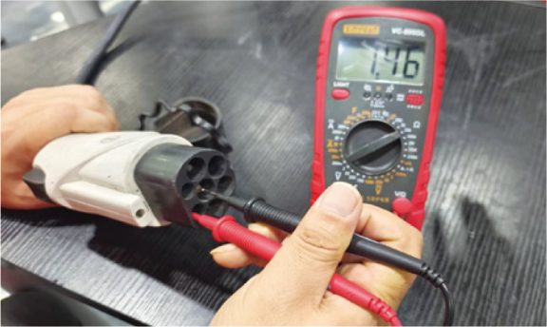
不按锁止按键测量
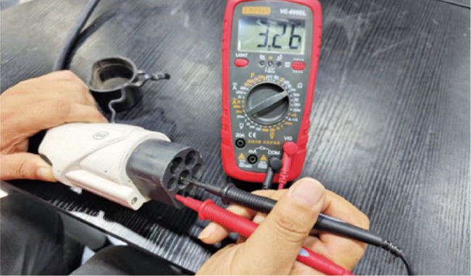
按下锁止按键测量
图4-1-11 测量车端充电枪内RC电阻
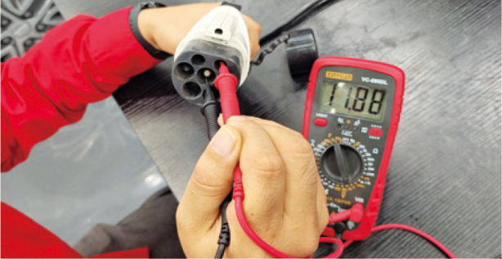
图4-1-12 测量车端充电枪CP与PE之间的电压
二、慢充口检查
1）检查慢充口是否有裂纹、破损等情况。
2）用万用表测量慢充口CC与PE之间的电压（如图4-1-13所示），电压应为辅助蓄电池电压，否则，CC端供电不正常，检查慢充口CC端电源供电线路是否有故障。
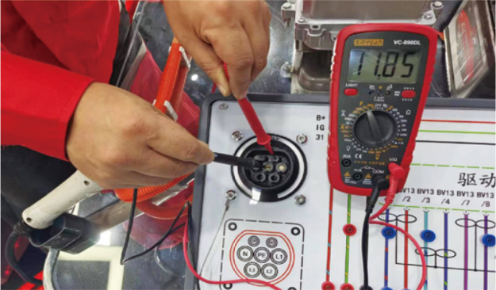
图4-1-13 测量CC端电压
注意：在车钥匙处于LOCK档时电压略低，一般为10～11V；车钥匙处于ON档时电压略高，一般为11～12V。
三、故障
以下以秦EV为例进行故障诊断讲解。
1.不能交流充电故障诊断
（1）原因 220V家用交流电源PE线接地不良、随车充电器及充电枪故障、充电交流口故障与车载充电机线路连接故障、高压电池组故障、充配电总成、电池管理器故障、CAN通讯故障。
（2）故障码
P157897-CC信号异常
P157E11-充电连接信号外部对地短路
P157E12-充电连接信号外部对电源短路
P157F11-交流输出端短路
U029800-电池管理器与车载充电器、DC/DC通讯故障
（3）检测
1）检查动力蓄电池管理模块有无故障码。
2）检查220V家用交流电源及PE线接地。
3）检查随车充电器及充电枪。
4）检查充电插头BK45（B）的20号端子与充配电总成低压插头BKA46/6号端子连接关系。
5）检查BKA46的6号端子电压，打开点火开关应为12V，插上充电枪应为3V左右，如图4-1-14所示。如果无此电压则检查线路，线路正常则为充配电总成故障。如此电压正常，则为电池管理器故障。
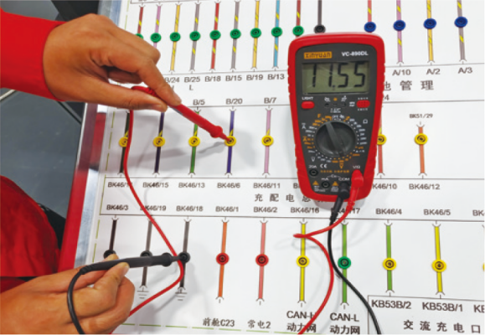
未插上充电枪时
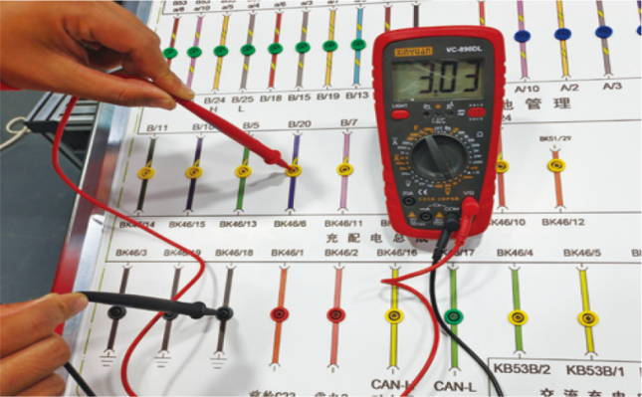
插上充电枪时
图4-1-14 BKA46的6号端子电压测量
2.交流充电口温度故障
（1）原因 交流口接触不良、温度传感器故障。
（2）故障码
P158798－充电口温度严重过高
P158900－充电口温度采样异常
（3）检测
1）检查交流口。
2）测量检测温度传感器，用万用表检测BK46的7号端子与搭铁线电压，应为0.45V～4.45V之间，用加热枪为交流充电口加热，其电压应随温度升高而降低。

练习题
一、填空题
1.交流慢充系统由 和动力蓄电池等组成。
2.充电枪上的按键用于控制 ，按下按键后方可取下充电枪。
3.在充电枪上有与按键联动的电气 ，用来检测充电枪的插接情况。
二、选择题
1.在交流充电口上，与交流电相关的端子是（ ）。
A.L
B.N
C.PE
D.CC
E.CP
2.在交流充电口上，与检测充电枪连接相关是（ ）。
A.L
B.N
C.PE
D.CC
E.CP
3.在交流充电口上，用于车辆控制装置与便携式充电机传递信息的是（ ）。
A.L
B.N
C.PE
D.CC
E.CP
4.充电枪插接后，车辆控制装置检测（ ）线的电压来判断便携式充电机器的充电电流。
A.L
B.N
C.PE
D.CC
E.CP
三、简答题
1.简述交流慢充的工作过程

4.简述交流慢充故障检测方法

任务二 直流快充系统的检修
学习目标
知识目标
1.直流快充系统的结构组成
2.直流快充充电口端子的定义
3.直流快充充电过程
能力目标
1.直流快充充电线与充电枪的检查
2.直流快充充电口的检测
3.直流快充充电故障的检测
素质目标
1.在操作过程中树立高压安全意识
2.培养学生的团队协作意识
情景导入
一辆电动汽车无法进行直流充电，更换三个直流充电桩依然存在故障，送至4S店进行维修，维修工小黄进行了充电系统的检测，发现直流充电正接触器损坏，更换后故障排除。
知识链接
纯电动汽车在使用慢充模式时，充电时间相对较长，通常超过8小时，这在紧急情况下可能会对日常使用造成不便。相比之下，直流快充技术通过将380V交流市电转换为直流电，并直接为电动汽车的动力蓄电池充电，显著缩短了充电时间。快充技术在使用高电压和大电流的情况下，一般能在半小时至一小时内完成大部分充电任务。因此，快充系统的设计必须更为坚固可靠，以确保充电过程的高效性和安全性。
直流快充系统主要由直流充电桩、充电枪、充电口、电池管理系统（BMS）、车辆控制单元（VCU）等关键组件构成。
一、直流慢充部件
1.直流充电桩
快充桩如图4-2-1所示，与慢充桩的不同在于快充桩代替了车载充电机的作用。由于快充充电功率大对应的元器件体积与价格都会增大，配备在车辆上会造成成本大幅上升并且整车布置困难由于快充充电时间短、设备周转率较高，目前快充充电桩集成了充电机的作用，直接将高压直流电通过快充接口连接到车辆。
2.直流充电枪
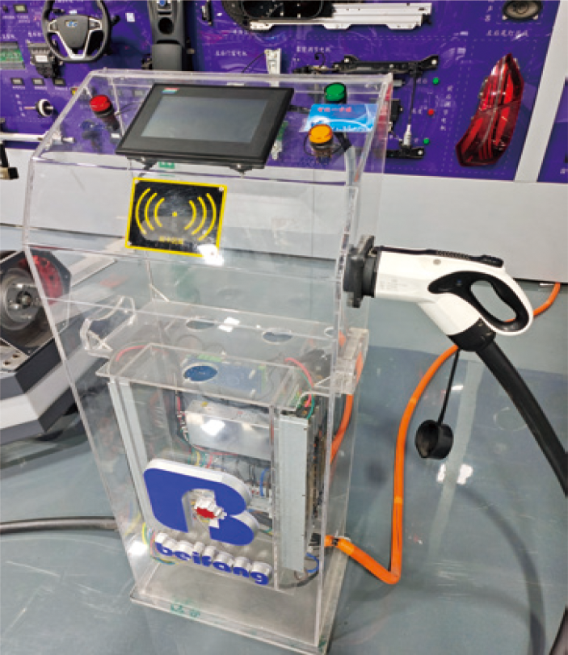
图4-2-1 直流充电桩
直流充电枪如图4-2-2所示，一端通过高压电缆与快充桩直接连接。
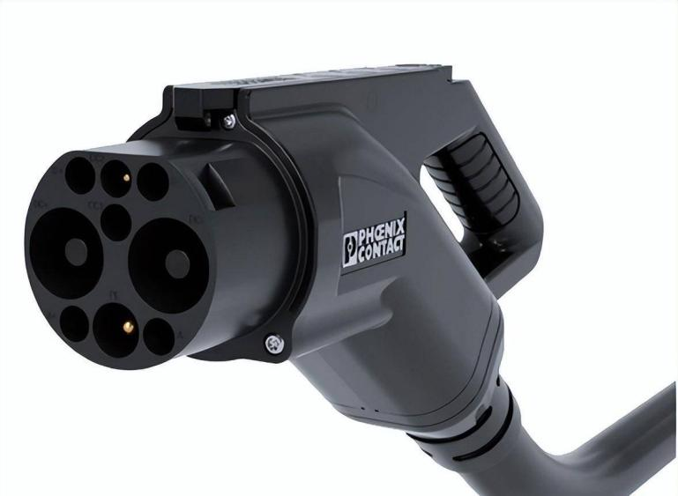
图4-2-2 直流充电枪
在充电枪上，设有解锁按键，按键联动锁钩，锁钩用于将充电枪和车身锁死，充电完成后，按下按键解锁，方可拔下充电枪。按键按下后，触发按键开关S。
快充系统充电电流大，充电枪与快充口连接阻值必须要小，而且要求连接可靠，为防止出现拔枪断电拉弧等现象，在快充连接的枪内设置电子锁，在充电未结束时，电子锁将按键顶死，按键不能按下，从而将充电枪与车辆进行锁死，不能拔出。
3.快充口
快充口包括充电插头和插座，如图4-2-3所示。插头在充电枪上，插座在车身上，插座连接车载充电器，一些车辆上的插座上装有温度传感器，用于检测充电时充电口的温度。
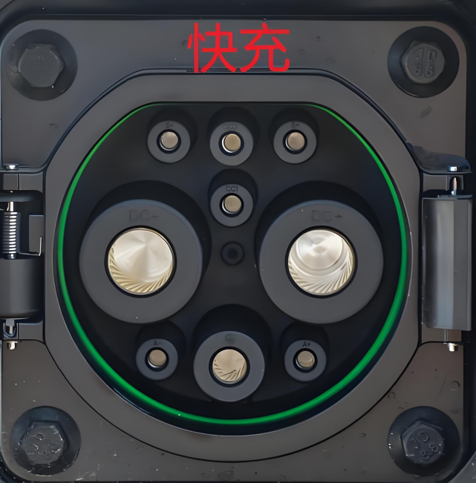
图4-2-3 快充口
快充口的端子如图4-2-4所示。
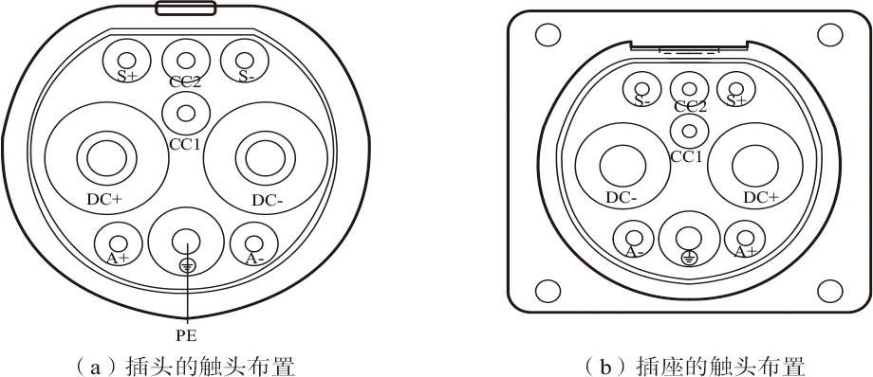
图4-2-4 快充口端子
快充口端子含义如下：
DC+、DC-：直流电源正负极，用于向高压电池输送直流电。
PE：设备接地线，用于车辆外壳和充电桩接地连接。
S+、S-：CAN-H、CAN-L，用于车辆和充电桩通讯。
CC1：充电确认线，用于充电桩一侧确认。
CC2：充电确认线，用于车辆一侧确认。
A+、A-：低压辅助电源线，在直流充电时，车辆点火开关没有打开，此时充电桩给车辆
提供14V电源，使与充电相关的电气元件工作。目前控制方式是A+、A-向BMS或VCU输送触发信号，BMS通过总线唤醒相关模块工作。
4.VCU
充电时和车载充电机、BMS进行通讯，协调车身仪表状态显示，充电口锁、充电口照明灯，汽车运行锁止等控制。
5.BMS
BMS在充电时判断充电枪连接状态是否正确；同充电桩进行充电参数的通讯；检测动力蓄电池电流、电压、温度等状态，判定充电完成情况。在充电时、充满后，或充电出现故障时，接通或断开主接触器和预充接触器。还可通过高速CAN网络与车辆监控系统通信，上传充电机的工作状态、工作参数和故障告警信息。
6.直流充电接触器
直流充电是将高压直流电直接输送给动力蓄电池，在直流充电口和动力蓄电池之间的高压电路上设置有正极直流充电接触器和负极直流充电接触器，在直流充电时接通。
如果不设置此接触器，就会导致直流充电口的高压插座一直与动力蓄电池的高压电连通，在直流不充电的时候直流充电口的高压插座一直有高压电，这是会导致触电危险的。
为保障正极直流充电接触器和负极直流充电接触器在未直流充电时处于断开状态，安装有交流接触器烧连检测装置，用于检测正极直流充电接触器和负极直流充电接触器是否烧连。
二、直流快充电路
直流快充电路如图4-2-5所示。
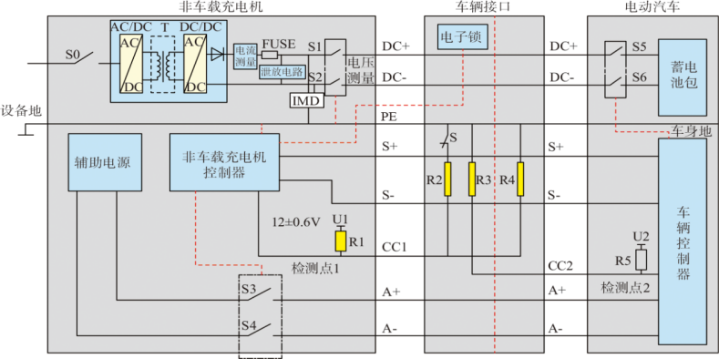
图4-2-5 直流快充电路
在快充桩内集成有辅助电源和非车载充电机控制器。电阻R2、R3和开关S安装在快充枪内，开关S为常闭开关。电阻R4安装在车辆快充口内。车辆控制器大部分车型为VCU，有些车型将其集成在BMS中，可以控制开关S5、S6的通断。开关S5、S6一般安装在高压控制盒内。电阻R1、R2、R3、R4、R5的电阻值为1000Ω。
三、直流快充过程
在执行快充操作时，一旦快充枪与车辆快充口连接，车辆的总体设计方案确保车辆处于不可行驶状态。
1. 车辆快充口连接确认
非车载充电机控制器检测检测点1的电压值。当快充枪未接入时，快充枪上的开关S处于闭合状态，检测点1的电压为6V。当快充枪上的开关S被压开时，该点电压为12V。若快充枪接入但开关S仍断开，检测点1的电压为6V；开关S回弹闭合后，检测点1的电压变为4V。此时，快充桩确认充电枪已完全接入车辆快充口，随后非车载充电机控制器控制S3、S4开关闭合，快充桩内的低压辅助电源开始通过S3、S4向车辆控制器供电。
车辆控制器通过检测检测点2的电压来判断车辆与充电枪的连接情况。当快充枪未接入时，该点电压为12V；快充枪连接完成后，该点电压变为6V。此时，车辆控制器确认快充枪与快充口连接完成。非车载充电机控制装置控制电子锁锁定充电枪，防止其从快充口处断开。
2. 非车载充电机控制器自检
车辆快充口连接完成后，非车载充电机控制器控制开关S1、S2闭合，通过绝缘表（IMD）对通往高压控制盒的DC+、DC-两根充电电缆进行对地绝缘检测。
自检通过后，断开S1、S2，然后通过泄放电路将DC+、DC-上的残余电释放掉。
3. 充电开始
车辆端由车辆控制器控制开关S5、S6闭合，非车载充电机控制器检测到动力蓄电池电压正常后，控制开关S0、S1、S2闭合，使直流供电回路导通，开始对动力蓄电池进行充电。
4. 充电过程检测
在充电过程中，通过CAN总线，车辆控制装置向非车载充电机控制装置实时发送动力蓄电池充电需求参数。非车载充电机控制装置相应调整充电电压和充电电流，并相互发送各自的状态信息（充电桩输出电压电流、动力蓄电池电压、电流、SOC值等）。
5. 充电结束
在正常条件下，充电结束分为两种情况。一种是车辆达到充电结束条件，如蓄电池已充满；另一种是充电桩达到了充电结束条件，如操作人员进行了充电结束刷卡。车辆控制装置开始周期性发送蓄电池管理系统终止充电报文，并断开开关S5和S6。非车载充电机控制器则周期性发送充电机终止充电报文，并控制充电机停止充电，在确认充电电流小于5A后断开开关S0、S1和S2，将充电机的输出电压投入泄放电路，避免对操作人员造成电击伤害。最后，断开开关S3和S4，解锁电子锁，拔出充电枪，完成充电。
四、快充唤醒
快充唤醒机制的设计目的是确保快速充电流程的顺畅进行，它激活了车辆多个关键系统的运作。一旦快充枪与车辆的快充接口连接，快充桩的低压开关S3和S4闭合，12V低压辅助电源随即为VCU（整车控制单元）、BMS（电池管理系统）和仪表供电，启动这些关键部件并使其投入工作状态，为车辆与充电桩之间的通信奠定基础。与此同时，VCU向BMS发送唤醒信号，引导BMS进入充电准备状态；VCU还向DC/DC变换器发出快充使能信号，启动其工作状态，确保充电过程中所需的辅助电力供应；此外，VCU发出快充唤醒信号，确保在车辆与充电桩进行握手通信时数据传输的顺畅，以及在整个充电过程中保持稳定的数据通信。
五、快充CAN网络通信
快充控制过程中，充电桩内的非车载充电机控制器与车辆控制器之间的数据交换是通过CAN总线系统进行通信的。
电动汽车快充系统的CAN总线系统称为快充CAN。快充CAN电路由数据采集终端、蓄电池管理系统、直流充电桩和诊断接口组成，如图4-2-6所示。在快充时完成三个部件的数据传输，RMS数据采集终端只提供检测数据。
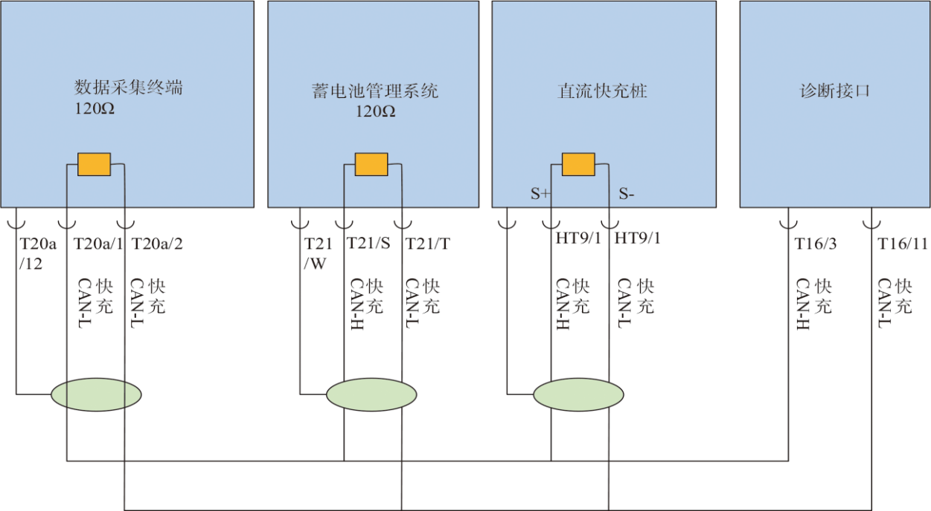
图4-2-6 电动汽车快充CAN
在快充的整个过程中，充电桩与车辆持续进行信息交换。一旦连接确认完成，充电枪与车辆通过快充CAN进行握手通信。快充桩主要负责采集BMS、车辆识别、动力蓄电池充电参数以及充电需求等信息，而车辆端则主要负责采集充电机辨别、充电机最大输出能力等信息。当双方满足协议要求后，充电桩开始输送电量，而车上动力蓄电池则开始接受充电。在进入充电状态时，车辆端仍需向快充桩传输允许充电电流值、蓄电池温度、SOC值、绝缘状况、连接状况以及充电终止等信息，同时快充桩也会向车辆端传输输出的最大电流、电压、充电终止等信息。若上述任何重要信息出现异常，车辆和快充桩均可立即终止充电并向对方发送警告信息，以保护动力蓄电池和整车免受损坏，确保充电过程既快速又安全。
六、直流快充系统的实际应用
在电动汽车的实际应用中，直流充电接触器的设计也有不同。目前，大多数电动汽车在充电口处安装有温度传感器，用于检测充电口处的高压接触温度，当温度过高时，切断充电过程。
秦EV直流充电系统的高压直流电从直流充电口直接输送到充配电总成，在充配电总成中装有直流正极充电接触器和直流负极充电接触器，并设有充电接触器烧结检测装置，用于检测直流正极充电接触器和直流负极充电接触器是否烧连，秦EV充配电总成直流接触器结构如图4-2-7所示。
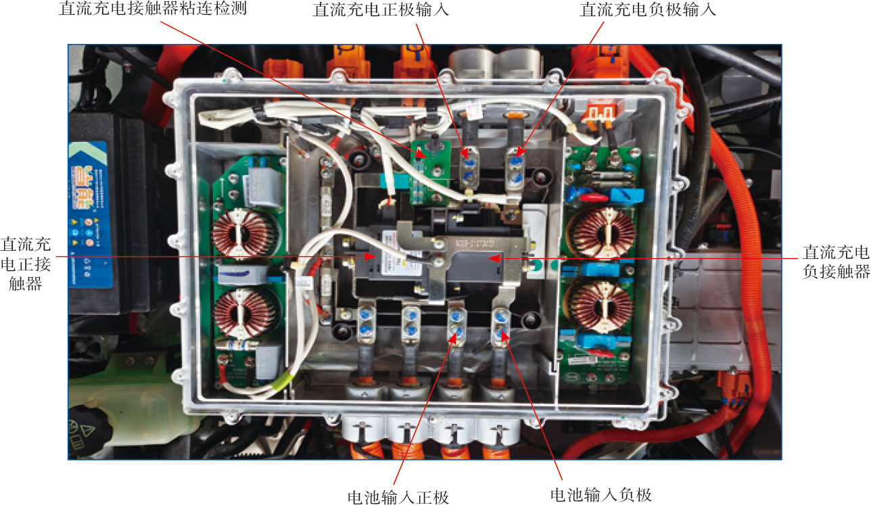
图4-2-7 秦EV充配电总成直流接触器
秦EV直流充电系统直流充电口上有两个温度传感器，分别检测DC+和DC-的温度。
秦EV直流充电系统的充电过程有BMC控制，其控制电路如图4-2-8所示。直流充电口低压插头B53（A）位置如图4-2-9所示。
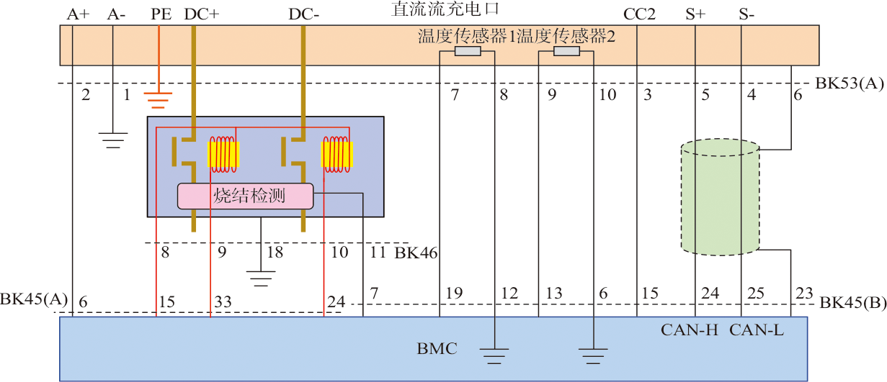
图4-2-8 秦EV直流充电电路
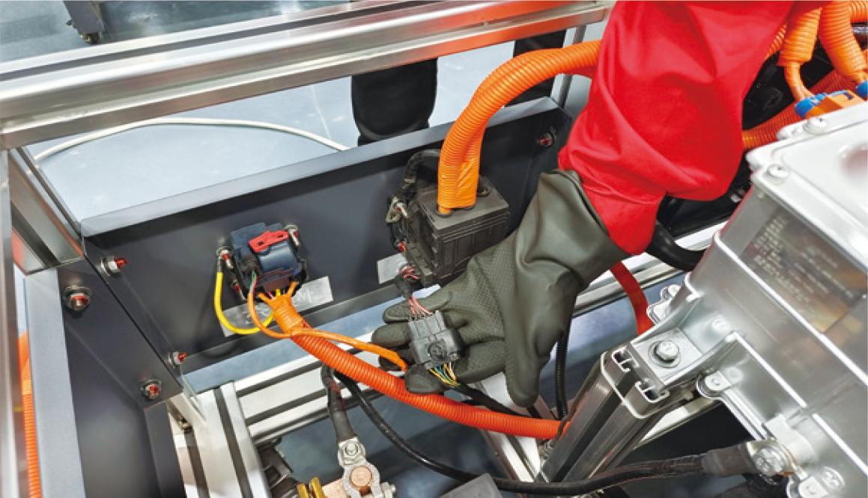
图4-2-9 秦EV快充口线路连接

任务实施
实施电动汽车高压维修时，一定要遵守电动汽车维修的高压防护规范，设置车辆标识和安全工作区、按要求佩戴高压防护用具、严格遵守高压操作流程。
一、直流快充系统检测
1）检查充电线外观有无裂纹、破损等情况。
2）检查充电插头有无裂纹、破损等情况。
3）使用万用表测量快充枪CC2与PE之间的电阻值，应为1000Ω左右，否则，CC2与PE之间的电阻或线路损坏，如图4-2-10所示。
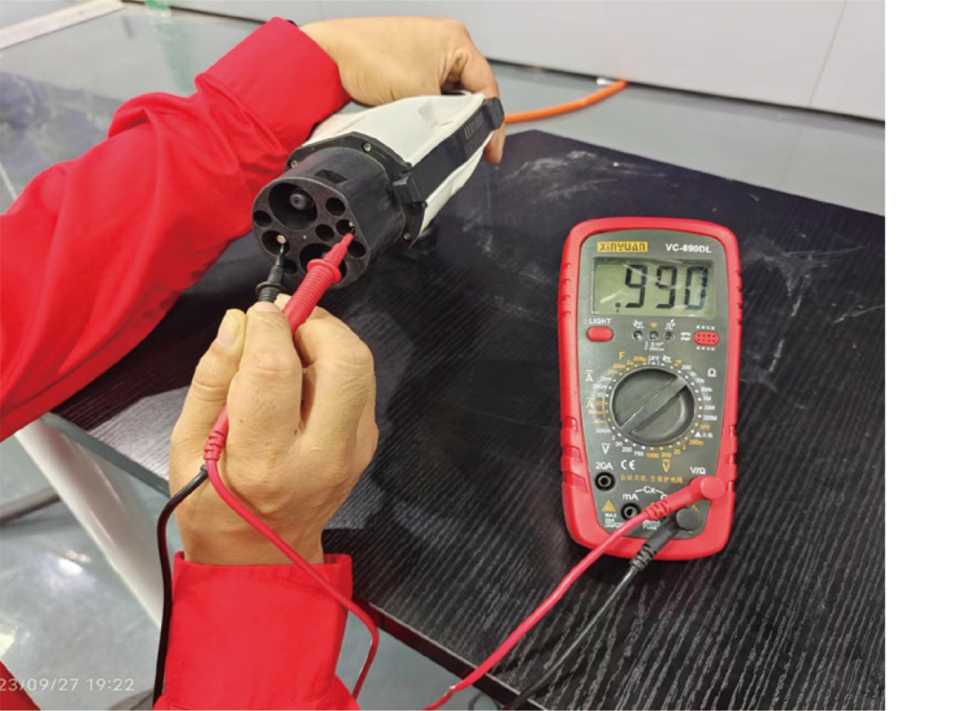
图4-2-10 测量CC2与PE之间的电阻
4）使用万用表测量快充枪CC1与PE之间的电阻值，应为1000Ω左右，如图4-2-11所示。否则，CC1与PE之间的电阻或线路损坏；然后按下快充枪开关，万用表应显示为无穷大，如图4-2-12所示。闭合开关后，恢复正常电阻值，否则快充枪开关损坏。
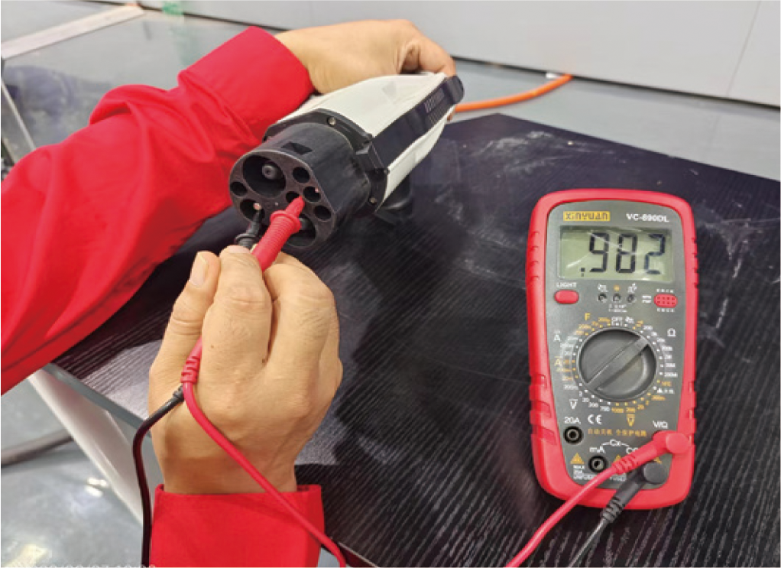
图4-2-11 CC1和PE之间的阻值（未按开关）
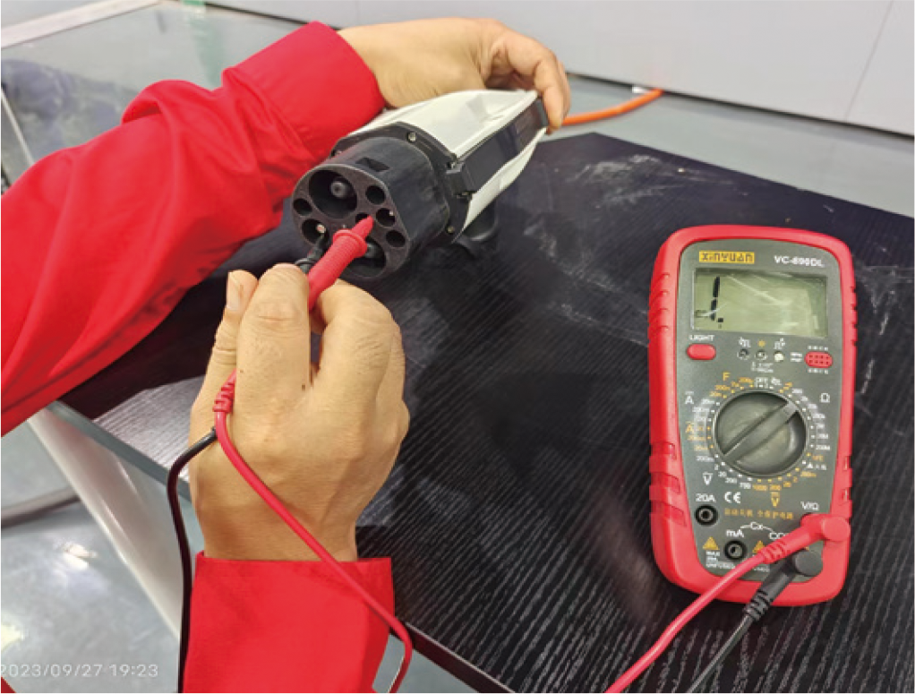
图4-2-12 CC1和PE之间的阻值（按下开关）
5）使用万用表测量S+和S-之间的阻值，应为120Ω左右，否则，说明快充枪或快充桩内快充CAN网络故障，如图4-2-13所示。
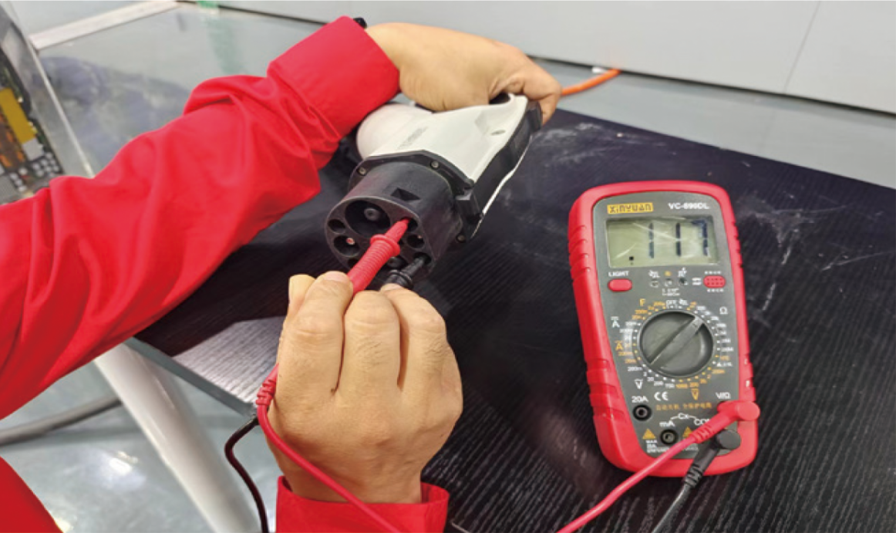
图4-2-13 测量S+与S－之间的阻值
二、快充口检查
1.CC1与PE阻值检测
使用万用表测量CC1与PE之间的电阻，应为1000Ω左右，否则，快充口内CC至PE电阻或线路损坏，如图4-2-14所示。
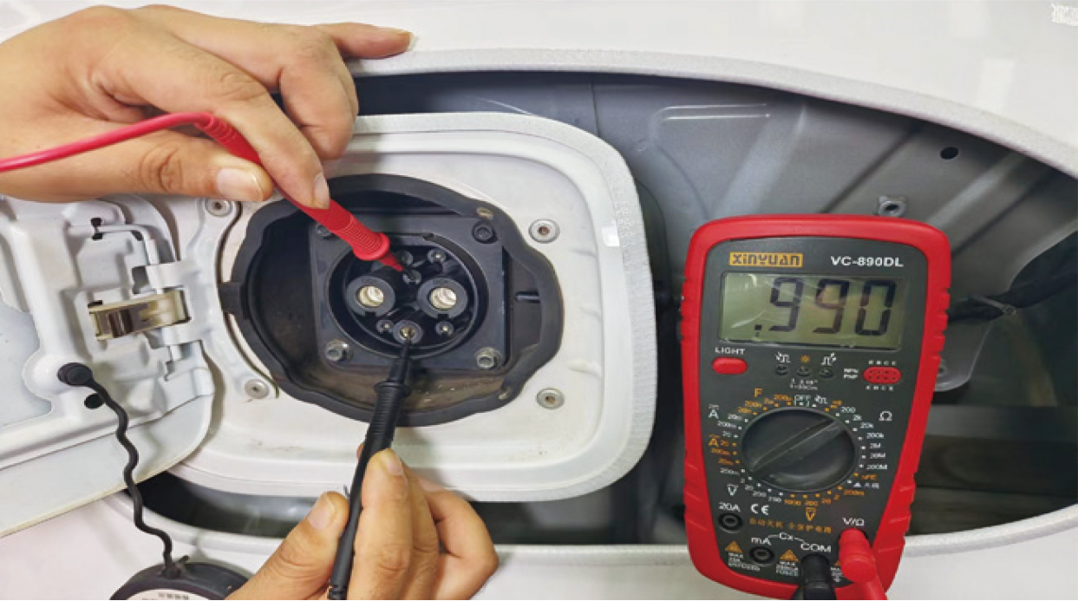
图4-2-14 测量CC1和PE之间阻值
2.CAN线检测
检查快充CAN网络终端电阻，使用万用表测量S+与S-，其电阻值应为120Ω，否则，终端电阻有故障，如图4-2-15所示。
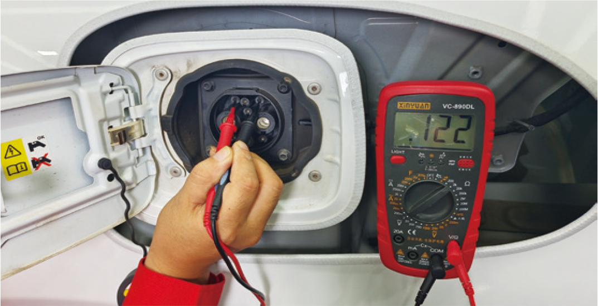
图4-2-15 测量S+、S-之间的阻值
3.快充口绝缘检测
1）检查绝缘手套绝缘等级和密封性，佩戴绝缘手套。
2）将绝缘万用表档位旋至500V。
3）使用绝缘万用表检测快充口DC+端子与车身之间的绝缘电阻，绝缘电阻应大于25MΩ，如图4-2-16所示。
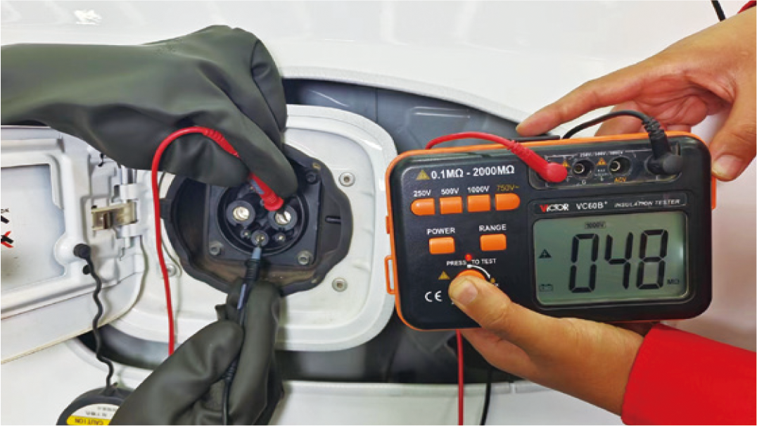
图4-2-16 测量快充口DC+绝缘电阻
4）使用绝缘万用表检测快充口DC-端子与车身之间的绝缘电阻，绝缘电阻应大于25MΩ，如图4-2-17所示。
5）若绝缘电阻值小于标准值，应检查并更换快充线束。
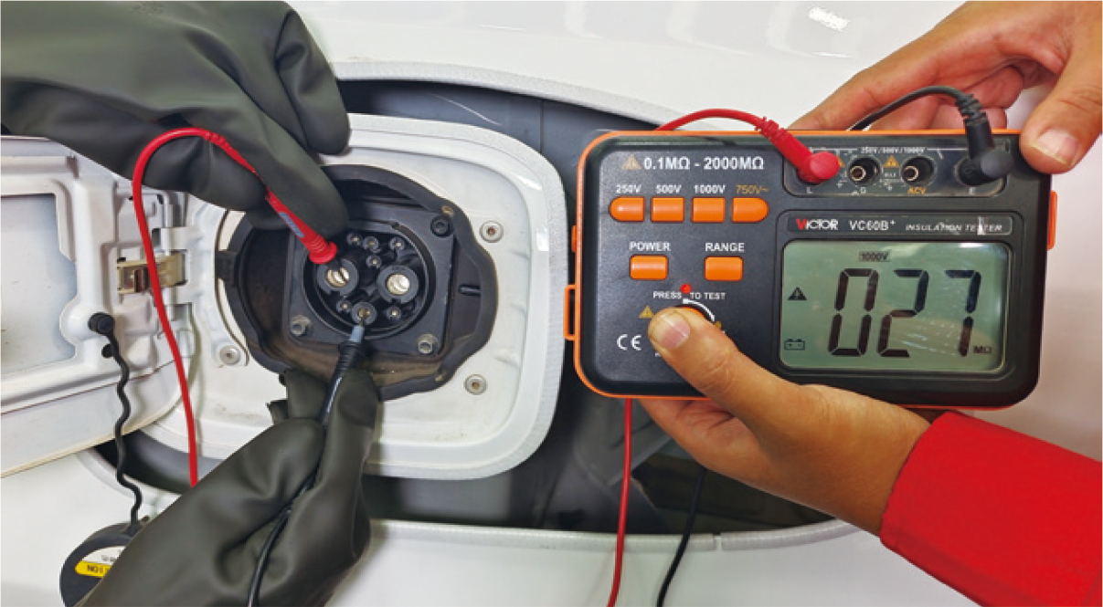
图4-2-17 测量快充口DC-绝缘电阻
三、充电接触继电器的检测
以下以秦EV为例介绍充电接触继电器的检测方法。
使用跳线在保证BMC的BK45（A）插头连接的情况下给其15号端子12V电源，将33、10号端子接地，此时，直流充电接触继电器吸合。电动汽车上电，使用万用表1000V档测直流充电口DC+、DC-端子应为动力蓄电池电压。若无此电压，则测量BMC的BK45（A）15端子与充配电总成BK46 8号端子、BMC的BK45（A）33端子与充配电总成BK46的9号端子、BMC的BK45（A）10端子与充配电总成BK46的24号端子阻值应小于1Ω，否则查修线路，若线路正常，则为充配电总成接触器故障。
四、直流充电接触继电器烧结检测装置的检测
以下以秦EV为例讲解充电接触器烧结检测装置为例，检测其未烧连状态的电压和模拟烧连状态的电压。
1.未烧连状态电压测量
电动汽车上电，测量BMC的BK45（B）插头7号端子，应为5V。
2.模拟烧连状态电压测量
使用跳线在保证BMC的BK45（A）插头连接的情况下给其15号端子12V电源，将33、10号端子接地，此时，直流充电接触继电器吸合，模拟接触器烧连状态。电动汽车上电，测量BMC的BK45（B）插头7号端子，应为5V。
五、故障
以下以秦EV为例进行故障讲解。
1.不能直流充电
（1）原因 充电柜故障、充配电总成直流充电接触继电器故障、电池管理器（BMC）故障、电池管理器与充电柜通讯故障。
（2）相关故障码
P1AE800-直流充电正极接触器回检故障
P1AE900-直流充电负极接触器回检故障
P1AF200-直流充电机电压输出异常
P1AF300-直流充电柜主动停止充电
U014B87-与直流充电柜通讯故障
P1AF400-直流充电柜能力不足
U014B87-与直流充电柜通讯故障
（3）检测 由于直流充电桩是第三方设备，因此在检查此类不充电的故障时，采取不直流充电时对汽车装备的检测。
1）充电柜故障检测，由于直流充电柜是非车辆设备，因此可以采用更换充电柜的方式进行判断。
2）检测充电口是否有磨损现象。
3）BMC与直流充电枪连接线路的检测:检查A-线与车架阻值应小于1Ω，A+线BK45（A）6号端子阻值应小于1Ω；CC2与BK45（B）15号端子阻值应小于1Ω。
4）通讯线的检测：测量直流充电口S+、S-的电压应为2.5V左右，否则检查直流充电口S+与BK45（B）24号端子阻值应小于1Ω；测量直流充电口S-与BK45（B）24号端子阻值应小于1Ω。若线路正常，则为电池管理器（BMC）故障。
5）检测充配电总成充电接触继电器。
若以上都正常，则为电池管理器（BMC）故障。
2.直流充电接触器烧结故障
（1）原因 电池管理器（BMC）、充配电总成正负极直流充电接触器故障、充配电总成烧结传感器故障、线路接地。
（2）故障码
P1AF100-烧结光耦不导通
P1AF000-烧结光耦误导通
（3）检测
1）打开点火开关。
2） 测量BMC的BK45（B）插头7号端子若为0V，则为正极和负极直流充电接触器触点烧连故障。
3） 拆开充配电总成，检测充配电总成正极和负极直流充电接触器触点电阻，应不通，如果不通，证明充配电总成烧结传感器故障。如果有相通，证明充配电总成正极和负极直流充电接触器触点异常相连。
4）拔掉BMC的BK45（A）插头，再次测量直流充电接触器相通的触点，如果不相通，则为BMC故障；如果依然相通，则测量BK45（A）33号（直流正极充电接触器烧连）或10号端子（直流负极充电接触器烧连）与车架或接地线阻值，若相通，则检修线路，若不通，为该直流充电接触器触点烧连，应予以更换。

练习题
一、填空题
1.直流快充系统由 和动力蓄电池等组成。
2.在直流充电枪上有电子锁，用于控制充电枪上的 ，防止充电未结束时拔枪。
二、选择题
1.在直流充电口上，与直流高压相关的端子是（ ）。
A.DC+、DC+
B.PE
C.CC1
D.CC2
E.S+、S-
F.A+、A-
2.在直流充电口上，与充电桩检测充电枪连接相关的端子是（ ）。
A.DC+、DC+
B.PE
C.CC1
D.CC2
E.S+、S-
F.A+、A-
3.在直流充电口上，与车辆控制装置检测充电枪连接相关的端子是（ ）。
A.DC+、DC+
B.PE
C.CC1
D.CC2
E.S+、S-
F.A+、A-
4.在直流充电口上，充电桩通过（ ）端子向车辆输送唤醒信号。
A.DC+、DC+
B.PE
C.CC1
D.CC2
E.S+、S-
F.A+、A-
5.在直流充电口上，充电桩与车辆控制装置通过（ ）传递充电信息。
A.DC+、DC+
B.PE
C.CC1
D.CC2
E.S+、S-
F.A+、A-
6.在交直流充电口上，A+、A-的14V电压来自（ ）。
A.充电桩
B.BMS
C.辅助蓄电池
D.VCU
7.在直流充电口上，S+、S-的信号类型为（ ）。
A.模拟信号
B.CAN信号
C.电流信号
D.PWM信号
三、简答题
1.简述快充口的检测方法

2.简述直流充电故障灯检测方法

任务三 DC-DC的检修
学习目标
知识目标
1.电动汽车低压电源的组成
2.DC/DC变换器的作用原理
3.DC/DC变换器的控制原理
能力目标
1.电动汽车低压电源系统结构认知
2.DC/DC故障诊断
素质目标
1.在操作过程中树立高压安全意识
2.培养学生的团队协作意识
情景导入
一辆电动汽车行驶中逐渐停车，不能行驶，拖运至4S店后进行检查，发现辅助蓄电池电压很低，已经亏电。传统汽车依靠发电机给辅助电池充电，而新能源汽车没有发电机，其采用DC/DC给电池提供充电。DC/DC是个什么东西呀？
知识链接
一、电动汽车的低压电
电动汽车驱动电机、空调压缩机、PTC加热器使用高压电源，但这些设备的控制单元需要低压电控制。
电动汽车的其他电器诸如灯光、仪表、雨刷、电动转向等电器的工作也是使用的低压电。也就是说电动汽车同时使用高压和低压两种电源，一个是高压电源，一个是低压电源。低压电源为12V（实际为14V），与传动汽车相同。
启动点火开关，12V蓄电池供电，动力蓄电池内部向外供电的控制继电器动作，动力蓄电池向电机控制器、空调压缩机、PTC加热器提供高压直流电源。同时向DC/DC转换器供电，DC/DC转换器（高压直流变12V低压直流）工作，可以向12V蓄电池充电、并通过保险继电器盒以及相应的控制开关向灯光系统、信号系统、门窗开关、转向助力电机、制动真空助力电机、ABS泵、舒适系统、冷却水泵电机、冷却风扇电机等供电。
二、DC/DC变换器
1.作用
（1）变压作用 DC/DC变换器对动力蓄电池的输出电压进行变换后再提供给车上低压电设备。电动汽车转向助力电机、制动系统电机以及车身电气包括灯光、仪表、信号、风扇电机等需要12V直流电；高压系统的控制部分也要用到12V直流电电源。因此，汽车必须配备12V蓄电池，必须有为12V蓄电池充电的系统，以便把动力蓄电池提供的320V以上的直流电，变换为12V低压电。
（2）保护作用 DC/DC变换器具有欠电压保护、过电压保护、过电流保护、过热保护和防反接等功能。当DC/DC变换器内部出现短路等故障使电压瞬间降低，电流快速增大防止设备因为过载而烧毁。在DC/DC变换器的高、低压线束接口设计上，都设计了不同接口的防反接保护装置，防止因为电路短接烧毁电子器件。
（3）为辅助蓄电池充电 在电动汽车中，需要高压电源通过DC/DC变换器降压后给辅助蓄电池充电。
2.工作过程
DC/DC变换器工作电路如图4-3-1所示，其首先将高压直流电转化成高压交流电，通过变压器再将高压交流电转化成低压交流电，随后再将低压交流电整流成低压直流电。
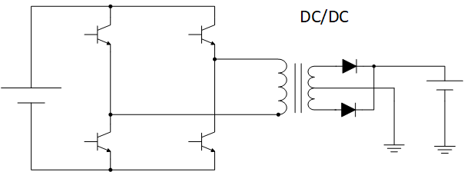
图4-3-1 DC/DC工作过程
3.控制
根据低压电源的形式不同，对DC/DC控制的方法也有所不同。
（1）根据电压控制 对于铅酸蓄电池做辅助蓄电池的，一般采用电压控制法，一旦DC/DC检测到输出电压低于一定值时，启动DC/DC工作，向全车用电器和蓄电池供电。如图4-3-2所示。
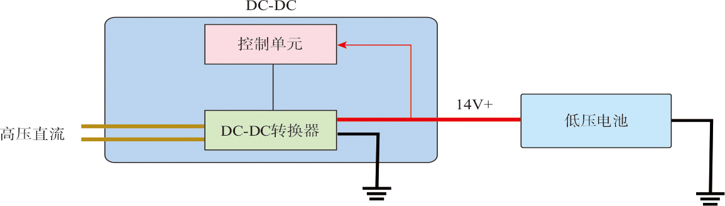
图4-3-2 根据电压控制电路
（2）智能蓄电池 辅助蓄电池也称辅助电池，与DC/DC变换器共同为低压电路供电，当辅助蓄电池亏电时，由DC/DC变换器为其充电。
一些车型辅助蓄电池配有辅助蓄电池管理器。其采集辅助蓄电池电压、电流、温度信息，计算辅助蓄电池的S0C值，当SOC值低于设定值时，DC/ADC变换器工作，为辅助蓄电池补充电能。当车辆长期存放后，为了避免过多放电，智能辅助蓄电池设置辅助蓄电池进入休眠状态，此时智能钥匙将无法实现遥控寻车及车辆解锁功能，这时应启用“唤醒功能”唤醒辅助蓄电池。智能辅助蓄电池电路如图4-3-3所示。
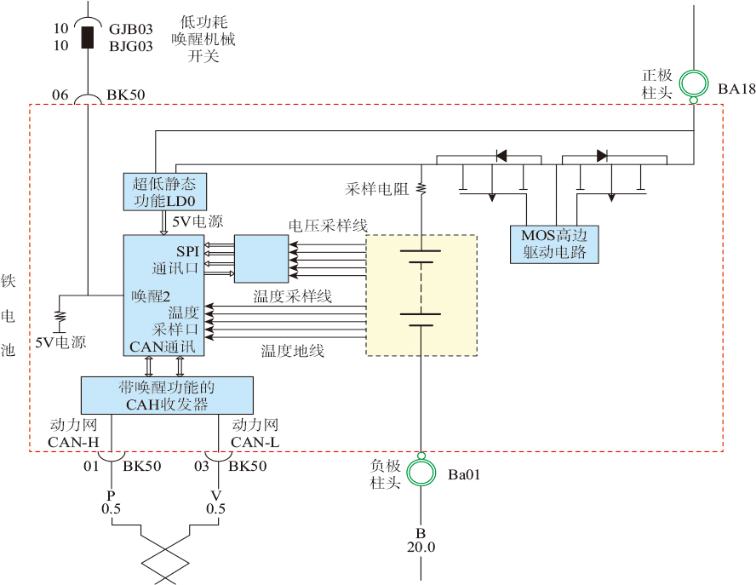
图4-3-3 智能辅助蓄电池电路
三、新能源汽车低压电源系统的实际应用
以下以秦EV为例介绍新能源汽车低压电源系统。
秦EV DC/DC变换器与充配电总成集成在一起，其将车载充电机和DC/DC变换器等所用到的大功率晶体管集中安放在一起，以便于集体散热。如图4-3-4所示，其输出低压负极与外壳连接直接搭铁，其输出正极通过接线柱连接前机舱保险丝盒，通过保险丝与辅助蓄电池相连接，其电路如图4-3-5所示。
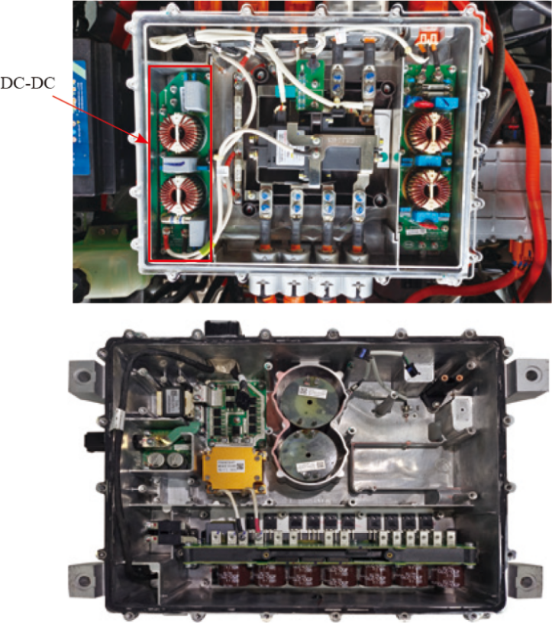
图4-3-4 秦EV充配电总成DC/DC变换器
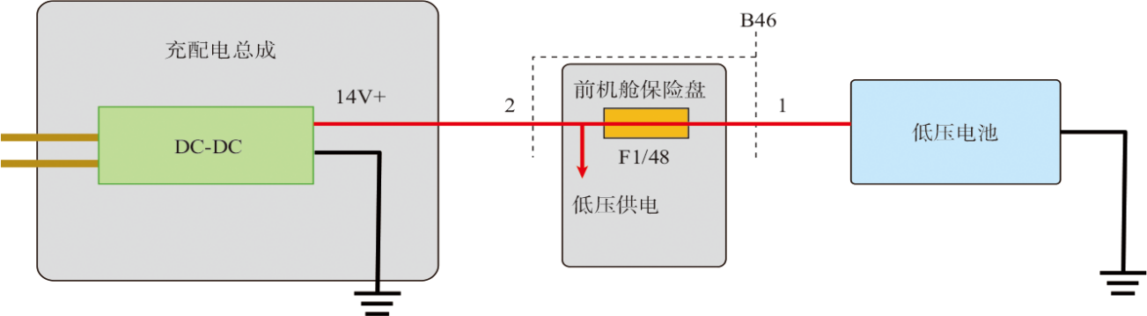
图4-3-5 秦EV DC/DC变换器电路

任务实施
实施电动汽车高压维修时，一定要遵守电动汽车维修的高压防护规范，设置车辆标识和安全工作区、按要求佩戴高压防护用具、严格遵守高压操作流程。
以下以秦EV为例进行任务实施。
一、DC/DC变换器性能测量
电动汽车低压有两个电源，一个是辅助蓄电池，另一个是DC/DC变换器。在未上电时，整车用电器使用辅助蓄电池的电，上电后，DC/DC变换器工作，向外输出电压，向全车供电。我们可以通过这个原理来检测DC/DC变换器是否工作正常。
1.未上电时DC/DC变换器电压测量
未上电时，开启所有用电器，或者给蓄电池两端施加卤素大灯灯泡，目的是将蓄电池电压下拉，此时测量DC/DC变换器输出端电压，辅助蓄电池电压。
2.上电后DC/DC变换器电压测量
上电后，同样的测试条件，即开启所有用电器，或者给蓄电池两端施加卤素大灯灯泡。此时测量DC/DC变换器输出端电压，应该上升，若不上升，为DC/DC变换器故障，如图4-3-6所示。若电压超过15V，为DC/DC变换器输出电压高。
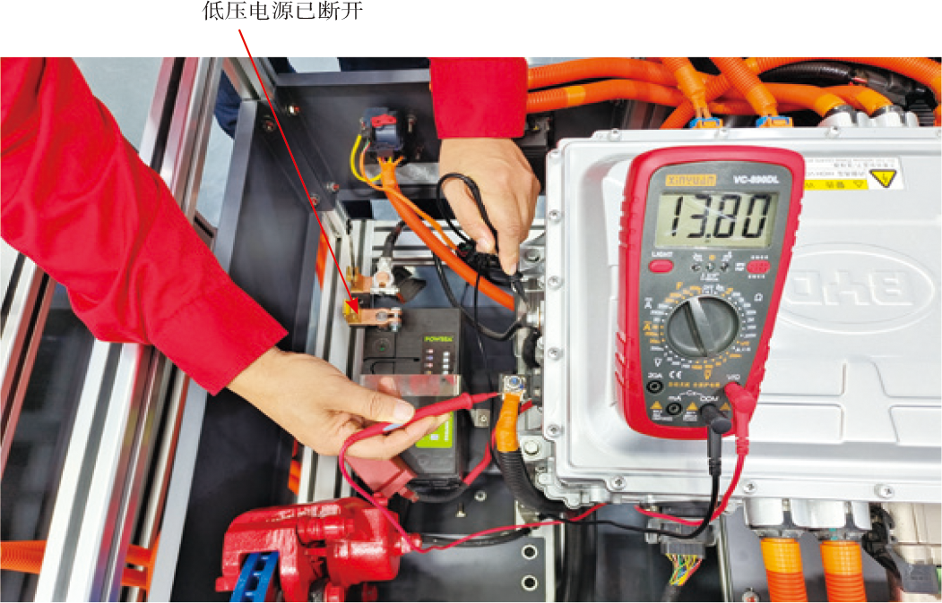
图4-3-6 上电后DC/DC变换器电压测量
3.上电后断开辅助蓄电池后DC/DC变换器电压测量
注意：此方法不建议使用，但此方法更能有力说明DC/DC变换器是否工作正常。
上电后，断开辅助蓄电池，此时测量DC/DC变换器电压输出端电压，应为14V左右。若无电，说明DC/DC变换器故障，若超过15V，说明DC-DC变换器输出电压高。
二、全车无低压电
1.原因
辅助蓄电池故障、辅助蓄电池极柱卡子松动或接触不良、辅助蓄电池负极线缆与车架接触不良、F1/18保险丝熔断。
2.检测
检查辅助蓄电池电压应在11～14V。如电压过低为辅助蓄电池亏电。检查蓄电池极柱卡子是否接触良好，检查辅助蓄电池负极线缆与车架连接是否良好，检查F1/18保险丝熔断是否正常。
三、辅助蓄电池亏电
1.原因
充配电总成DC-DC变换器故障、辅助蓄电池老化、F1/18保险丝接触不良、辅助蓄电池极柱卡子松动或接触不良、辅助蓄电池负极线缆与车架接触不良。
2.检测
检查蓄电池极柱卡子是否接触不良、辅助蓄电池负极线缆与车架是否接触不良。
拆下蓄电池正极极柱卡子，检测充配电总成14V电压输出柱与蓄电池正极极柱卡子阻值应小于1Ω。如果阻值过大，检测F1/18保险丝接触不良及线路。
检测蓄电池是否老化，如果老化应予更换。
如以上都没问题，为充配电总成DC/DC变换器故障。

练习题
一、填空题
1.电动汽车的低压电源由 和 组成。
2.DC/DC变换器的作用是将动力蓄电池的 转化成 。
二、选择题
1.DC/DC变换器的作用（ ）。
A.变压作用
B.保护作用
C.为辅助蓄电池充电
D.动力蓄电池SOC值显示
2.辅助蓄电池也称（ ），与DC/DC变换器共同为低压电路供电。
A.辅助电池
B.单体电池
C.锂离子电池
D.直流电池
三、简答题
1.简述DC/DC变换器的作用。

2.简述DC/DC变换器工作过程。

3.简述智能电池的工作过程。

4.简述DC/DC变换器的检测方法。

项目小结
充电系统的检修课程包括交流慢充系统的检修、直流快充系统的检修、DC/DC变换器的检修三个学习任务。通过对该项目的学习，学员可以掌握交流慢充系统的结构原理、交流慢充充电口端子的定义、直流快充系统的结构原理、直流快充充电口端子的定义、DC/DC变换器的结构与控制原理等知识。具备交流慢充充电线与充电枪的检查、交流慢充充电故障的检测、直流快充充电线与充电枪的检查、直流快充充电故障、DC/DC变换器故障的检测等工作技能。

